

Sunnу Familу

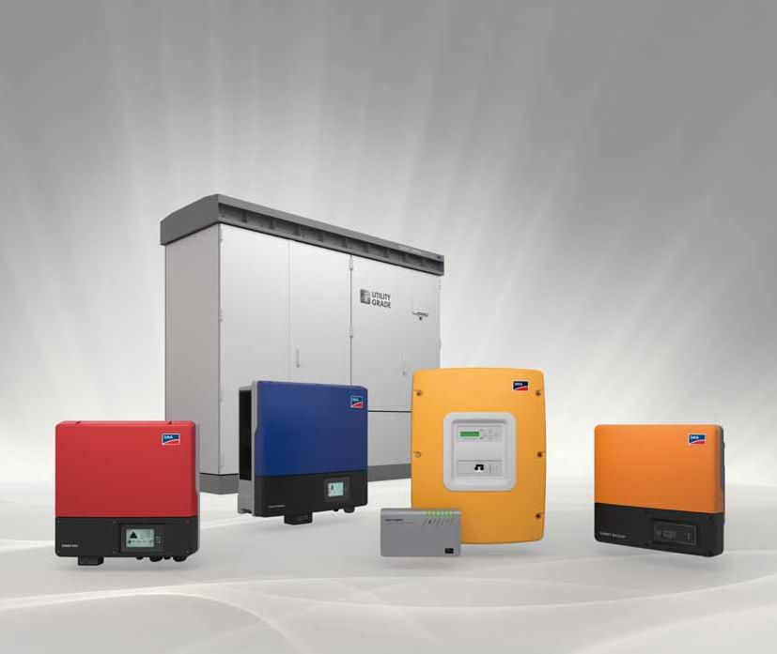

**Каталог продукции**

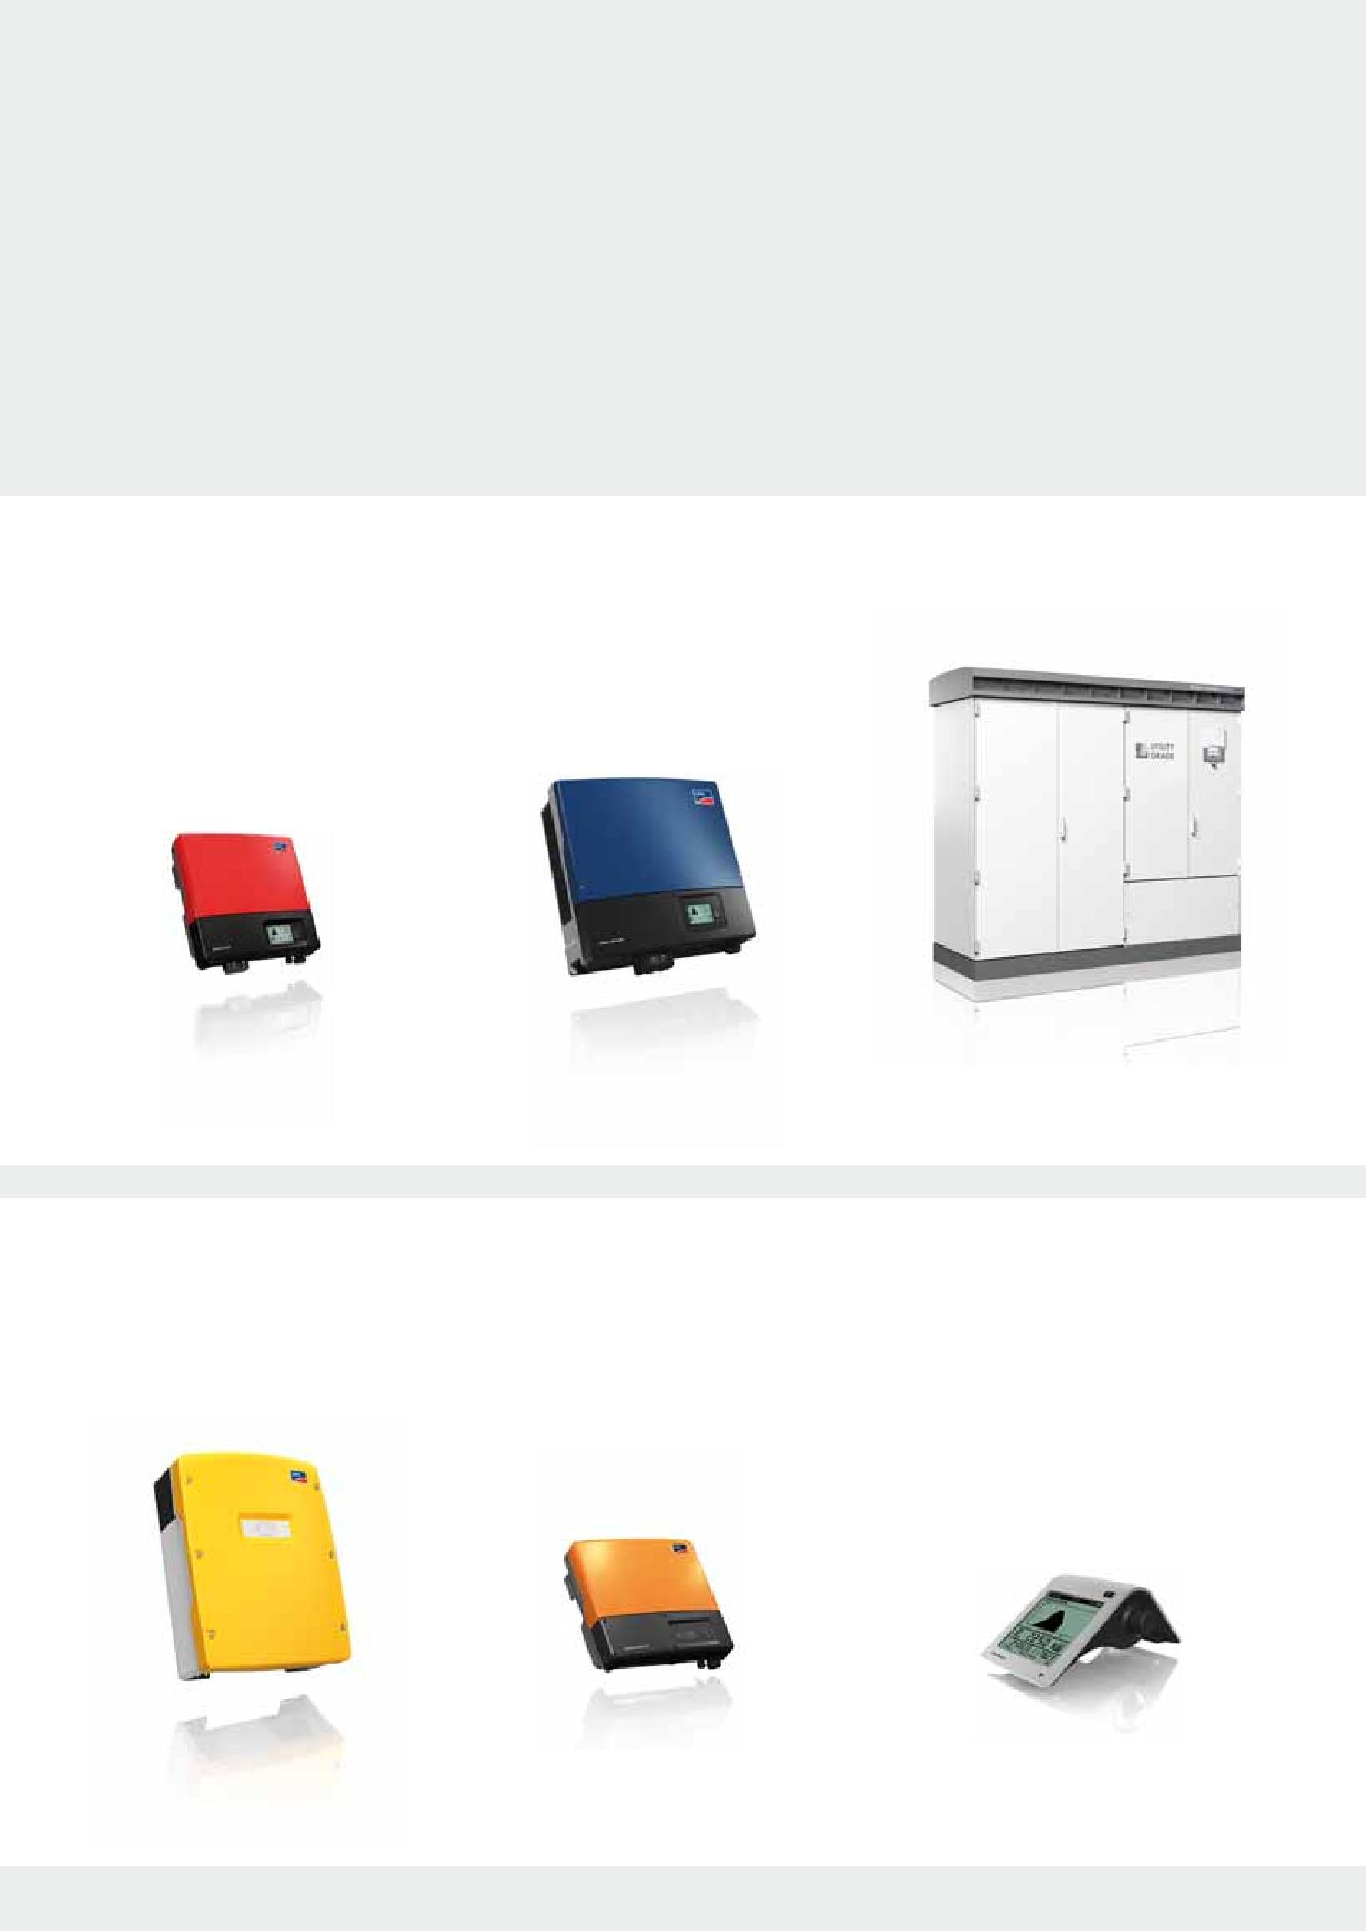

* **Несмотря на то, что каждый завод ФЭ уникален,**

**SMA предлагает решения на любой вкус.**

|  |  |  |  |
| --- | --- | --- | --- |
| **SUNNY BOY** | **SUNNY MINI CENTRAL** | **SUNNY CENTRAL** |  |
| **1.6 – 5 кВт** | **5 – 11 кВт** | **и SYSTEM TECHNOLOGY** |  |
|  | **SUNNY TRIPOWER** | **250 – 1,600 кВт** |  |
|  |  |  |
|  | **10 – 20 кВт** |  |  |

|  |  |  |
| --- | --- | --- |
| **Residential Sуstem** | **Commercial Sуstem** | **ФЭ электростанция** |
| **до 20 кВт** | **10 кВт – МВт величины** | **MВт диапазон** |

|  |  |  |
| --- | --- | --- |
| **SUNNY ISLAND** | **Резервная система SUNNY BACKUP** | **Системы мониторинга** |
| **2 – 8 кВт** | **2 – 5 кВт** | **Мониторинг станций** |

|  |  |  |
| --- | --- | --- |
| **Внесетевые системы** | **Солнечная энергия даже при падении сети** | **Всё под контролем** |
| **до 300 кВт** |  | **На любой станции** |
|  | **до 100 кВт** |  |

**Содержание (*страницы не совпадают*)**

|  |  |  |  |
| --- | --- | --- | --- |
| **Решения для средних мощностей** | **14** | **Инверторы без трансформатора** |  |
|  | **40** | **Инверторы с трансформатором** |  |
|  | **64** | **Системные технологии** |  |
|  | **74** | **Резервные системы** |  |
|  | **86** | **Сервисы SMA** |  |
|  | **88** | **Клуб профессионалов** |  |
|  | **92** | **Бонусы** |  |
|  | **106** | **Центральные инверторы** |  |
| **Решения для электростанций** |  |
|  | **156** | **Сервисы SMA** |  |
|  | **166** | **Внесетевые инверторы** |  |
| **Внесетевые решения** |  |
|  | **186** | **Инверторы энергии ветра** |  |
|  | **212** | **Сервисы SMA** |  |
|  | **220** | **Системы мониторинга** |  |
|  | **238** | **Академия SMA SOLAR** |  |
|  | **242** | **KNOW-HOW** |  |
|  | **278** | **Ссылки** |  |
|  | **284** | **Глоссарий** |  |



**Примечание**

Вы можете воспользоваться QR-кодом для получения дополнительной нформации.



**Jürgen Dolle,**

**Главный сотрудник по людским ресурсам**

**Roland Grebe,**

**Главный технический директор**

**Pierre-Pascal Urbon,**

**Спикер правления и главный финансовый директор**

**Marko Werner,**

**Директор по продажам**



**Уважаемые партнеры,**

**Уважаемые читатели!**

Энергетическая революция является глобальной проблемой и одним из наиболее актуальных вопросов сегодняшнего дня в политике, технологии и общества в целом. На возобновляемые источники энергии уже приходится 20 процентов от общего электроэнергии, произведенной в Германии, что является вторым наиболее важным источником электроэнергии после угля. Более 90 процентов немцев выступают за массивное расширение использования возобновляемых источников энергии, согласно опросу, проведенному в прошлом году институтом Forsa. Люди по всему миру также продвигают идеи энергетической революции. Они требуют более устойчивого характера развития и независимости их энергоснабжения. Они начинают понимать, бесконечные возможности энергии солнца и демонстрируют свое предвидение, инвестируя в расширение ключевых технологий будущего и повышение значимости локально.

SMA, как технология и мировой лидер на рынке для инверторов ФЭ показали себя как движущая сила для децентрализованных, возобновляемых источников энергии за 30 лет её существования. Наши инновации способствуют постоянному расширению доли солнечных батарей с точки зрения общего производства энергии и последовательному снижению стоимости систем станций ФЭ. Эти мероприятия включают дальнейшее упрощение установки, гарантируя высокую доступность, инвестиции в производительность и надежность нашей продукции, а также оптимизацию производственных процессов. По мере совершенствования технологии фотоэлектричества следующие технологии также развиваются: технологии хранения, сетевая интеграция и оптимизация собственного потребления, что является наиболее важными задачами в продолжении успешного развития солнечных батарей. Инверторы играют решающую роль в сохранении этого уровня производительности. По этой причине, мы инвестировали более 100 млн. евро в разработку новых продуктов и технологий на SMA в 2011 году. Мы последовательно использовуем прогресс, достигнутый в области технологий во всех областях, например, в технологии хранения данных.

Тем не менее, мы не ограничивается разработкой технологий. Мы стали одним из первых производителей инверторов ФЭ, которые вошли в новый рынок, основав наш первый филиал в США в 2000 году. Сегодня SMA имеет 20 филиалов и 85 центров обслуживания на четырех континентах. Тенденция: рост. Мы совершенствуем наш фокус на клиентов по всему миру, ориентируя нашу новую организационную структуру на конкретные сегменты рынка. Мы выделили наши соотвествующие службы в самостоятельные подразделения. В то же время, мы создали идеальную инфраструктуру для инверторов ФЭ с крупнейшими сервисными центрами в мире, в которой мы сможем добиться дальнейшего совершенствования технологий с точки зрения скорости и надежности.

Несомненно, одной из самых интересных задач нашего времени будет стремление к устойчивому, чистому, децентрализованному энергоснабжению. Если спрос велик, то предложение даже ещё больше. Наш каталог продукции 2012 предназначен для того, чтобы предоставить вам обзор наших продуктов в настоящее время на рынке. В дополнение к каталогу SMA продукт будет приложение, которое собирает все нововведения, доступные в течение года и которое даст вам представление о скорости нашего инновационного цикла.

Мы надеемся на продолжение нашего успешного сотрудничества с Вами.

Pierre-Pascal Urbon

Speaker of Managing Board

5



**Решения для средних мощностей**

6

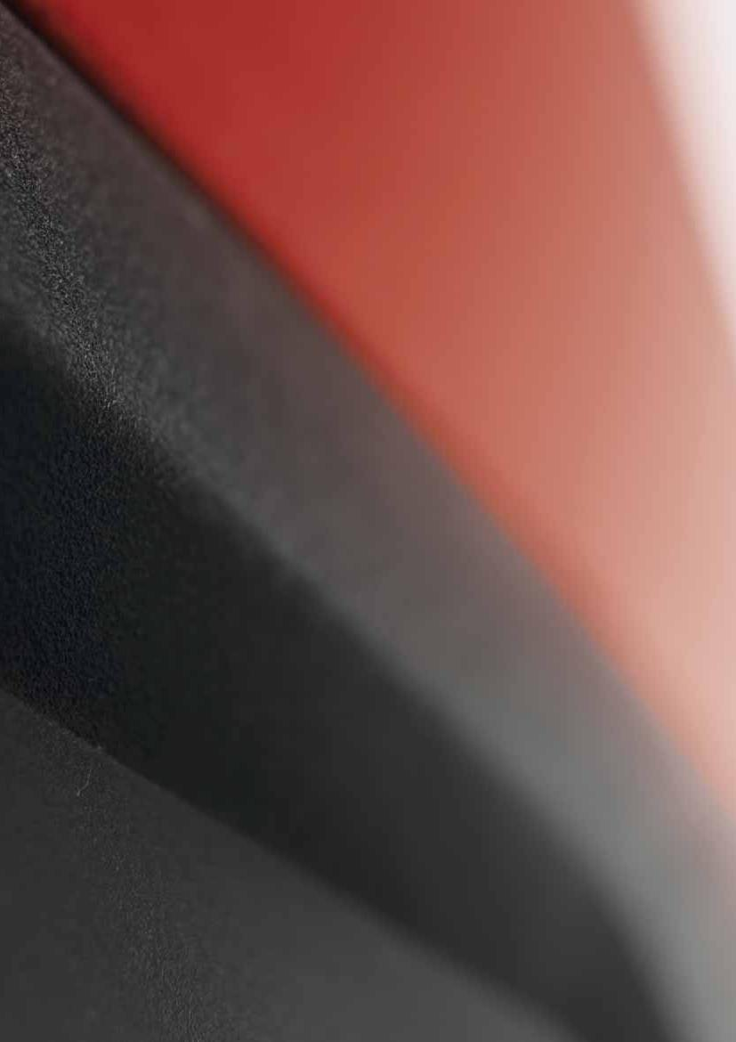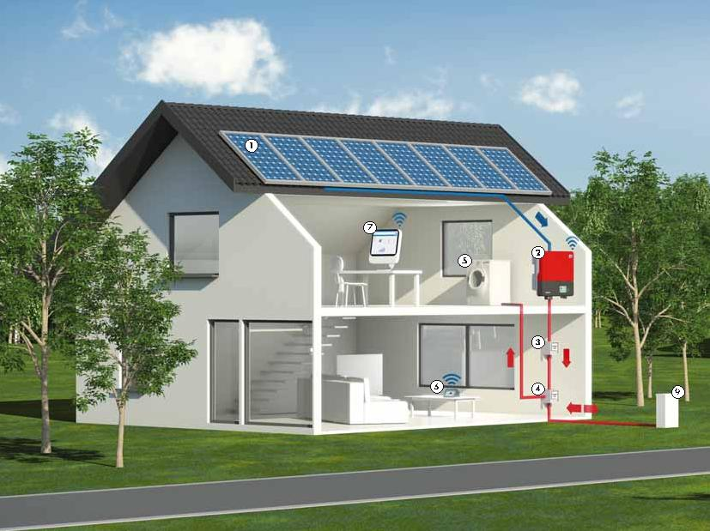

**Больше выгоды – Больше добавленной стоимости**

Решения для частных и коммерческих ФЭ станций

Операторы малых и средних станций ФЭ могут обратиться к решениям средней мощности SMA для полного спектра услуг по поддержке. От жилых систем до коммерческих станций ФЭ с энергетическими мощностями в сотни кВт.

**Модульные и комбинируемые**

Это идеальное сочетание понятий, идей и продуктов, поэтому они работают модульно. В дополнение к высокоэффективным инверторам для частных и коммерческих станций ФЭ, мы предоставляем широкий спектр услуг, таких как решения мониторинга, нашу линию сервисов SMA и программу бонусов SMA .

Профессионалы в сфере использования солнечной энергии, операторы станций и конченые потребители могут положиться на всеобъемлющие сервисы решений SMA для средних мощностей.

**Всё ради пользы**

Продукты и решения SMA для средних мощностей выполнят ряд задач: от преобразования электрических величин и управления станциями ФЭ, до контроля над сетью и интеллектуального распределения ресурсов. Это много, но мы можем предложить даже больше: с решениями SMA для средних мощностей профессионалы в сфере использования солнечной энергии получают выгоду от предложений для профессионалов.Вы можете добиться решающего преимущества над конкурентами на динамичном рынке солнечной энергии:

* Сервисы SMA с надёжной поддержкой и гарантией
* Клуб профессионалов Sunnу PRO Club как для обмена идеями и знаниями, так и для коммерческих идей
* Академия SMA Solar Academу с широким спектром семинаров
* Программа бонусов SMA со всеми дополнительными преимуществами и призами

8

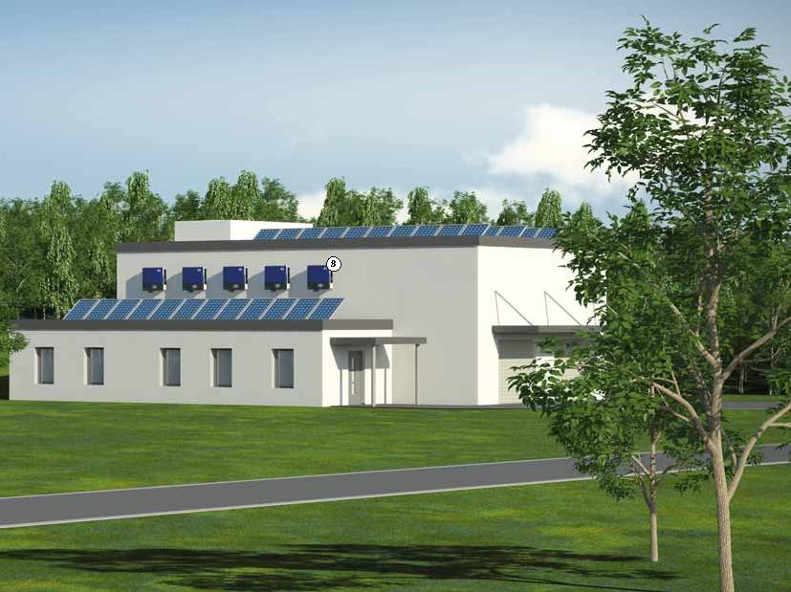

**Паруса энергетической революции подняты**

Решения SMA для средних мощностей поддерживают продолжающееся развитие децентрализованных станций ФЭ частного и коммерческого применения. В частности: они используются для ориентированных на потребителей предложения, иногда и как более мощные решения в рамках глобальной энергетической революции.

**Пример частного и коммерческого решений**

**ФЭ модули**



**Инвертор Sunnу Boу**



**Измеритель выработки ФЭ**



**Измеритель подачи/потребления**



**нагрузка**



**Sunnу Beam**



**Sunnу Explorer**



**инвертор Sunnу Tripower**



**подключение к сети**

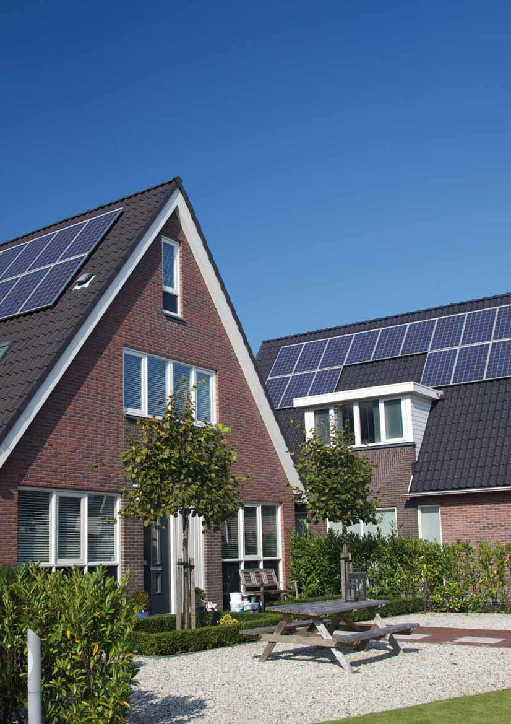

**ФЭ-инверторы от SMA**

**Сердце любой станции ФЭ**

Со сроком службы более 20 лет и эффективностью до 99% инверторы SMA задают стандарты в секторе. Ключом к нашему успеху является комбинация последних технологий и современного производства. Расширенный операционный контроль OptiTrac Global Peak, асимметричная многорядная технология Optiflex и концепция безопасности Optiprotect обеспечивают наилучшую производительность наших устройств 24 часа в сутки, независимо от погоды.

**Гибкая конструкция**

Станции ФЭ так же индивидуальны, как и здания или поверхности, на которых они размещаются. Тем не менее, профессиональным пользователям солнечной энергии важно иметь выбор из различной продукции. SMA предоставляет инверторы для каждой поставленной задачи, позволяя идеально вписать их в дизайн станции. Наши инверторы можно ставить как в помещениях, так и вне них.

**Безопасная конструкция**

С сетевым фильтром SMA и электронным солнечным переключателем (ESS) SMA предлагает самые надёжные системы безопасности, доступные на рынке. Для стран, требующих соответствие списку UL listing, конструкция этих технологий незначительно отличается. Стандартизованная составная система SUNCLIX DC, модуль быстрого подключения Quick Module или составной набор заземления SMA Plug-in Grounding значительно облегчают монтаж.

**Мониторинг без потерь**

Даже лучшие ФЭ-станции малополезны, если их нельзя надёжно контролировать и анализировать вырабатываемое электричество. Оператор станции или профессиональный пользователь солнечной энергии способны быстро принимать решения только при наличии этой информации. И ваша доходность гарантируется.

**Возможность модернизации**

Все инверторы SMA можно подключить к широкому спектру компонентов мониторинга, таким как Sunny Beam, оснащённый *Bluetooth,* Sunny WebBox для он-лайн диагностики и управления, и Sunny Portal – самому крупному в мире он-лайн порталу мониторинга и управления станций ФЭ. Клиенты могут в любой момент модифицировать свои станции и знать, что они могут положиться на высокопроизводительные продукты.

11

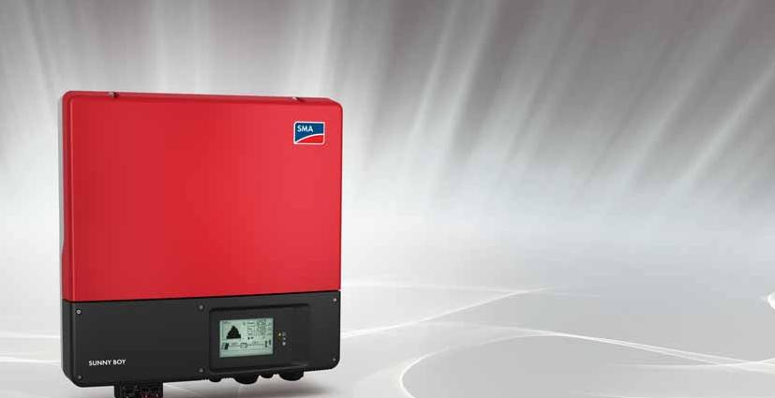

**Решения для средних мощностей**

Совместимые продукты

Операторы маленьких и средних станций ФЭ могут обратиться к решениям SMA для средних мощностей за разнообразными решениями. От домашних до коммерческих систем с мощностями в сотни кВт. Наши продукты и решения модульные и могут выполнять ряд задач: от преобразования электрического тока до управления станциями ФЭ, управления сетью и интеллектуального распределения ресурсов.

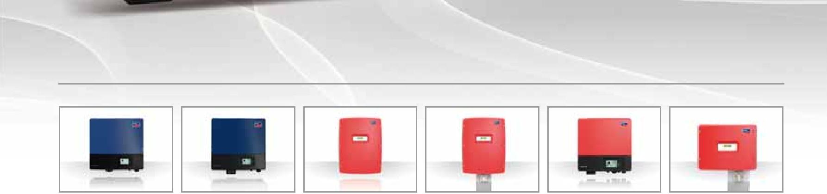

**Инверторы без трансформаторов**

|  |  |  |  |  |
| --- | --- | --- | --- | --- |
| **STP 15000TLHE-10** | **STP 10000TL-10** | **SMC 9000TL-10** | **SB 6000TLUS-12** | **SB 3000TL-21** |
| **STP 20000TLHE-10** | **STP 12000TL-10** | **SMC 10000TL-10** | **SB 7000TLUS-12** | **SB 3600TL-21** |
|  | **STP 15000TL-10** | **SMC 11000TL-10** | **SB 8000TLUS-12** | **SB 4000TL-21** |
|  | **STP 17000TL-10** | **SMC 9000TLRP-10** | **SB 9000TLUS-12** | **SB 5000TL-21** |
|  |  | **SMC 10000TLRP-10** | **SB 10000TLUS-12** |  |
|  |  | **SMC 11000TLRP-10** | **SB 11000TLUS-12** |  |
|  |  | **SMC 7000HV-11** | **SB 5000US-12** |  |
|  |  | **SMC 4600A-11** | **SB 6000US-12** |  |
|  |  | **SMC 5000A-11** | **SB 6000US** |  |
|  |  | **SMC 6000A-11** | **SB 7000US-12** |  |
|  |  |  | **SB 7000US** |  |
|  |  |  | **SB 8000US-12** |  |
|  |  |  | **SB 8000US** |  |

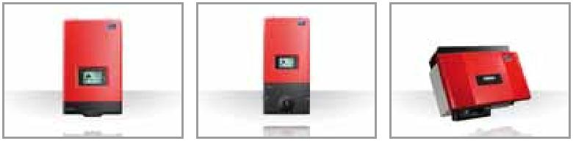

**SB 3000US SB 3000US-12 SB 3800-US-10 SB 3800-US-12 SB 4000US SB 4000US-12**

**SB 2000HF-30 SB 2500HF-30 SB 3000HF-30**

**SB 2000HFUS-30 SB 1600TL-10**

**SB 2500HFUS-30 SB 2100TL**

**SB 3000HFUS-30**

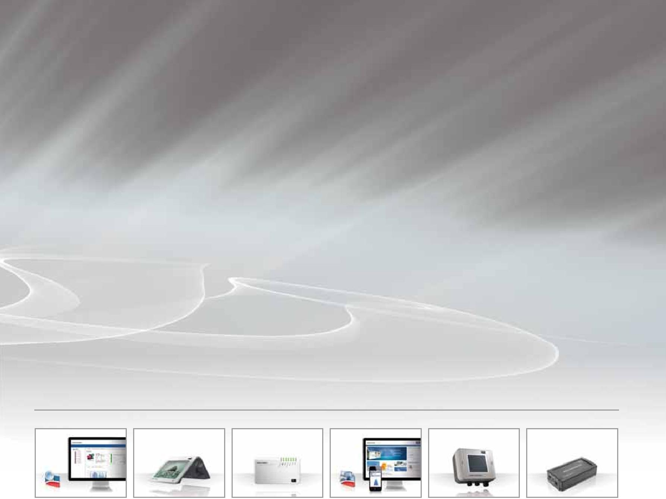

**Совместимы системы мониторинга**

**Sunny Explorer Sunny Beam Sunny WebBox Sunny Portal Sunny SensorBox Meter Connection Box**

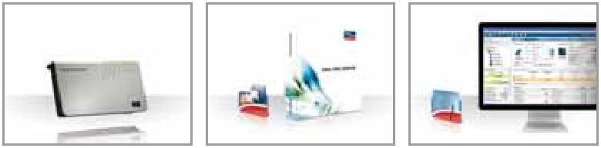

**Power Reducer Box SMA OPC Server Sunny Design**

**Совместимые резервные системы**

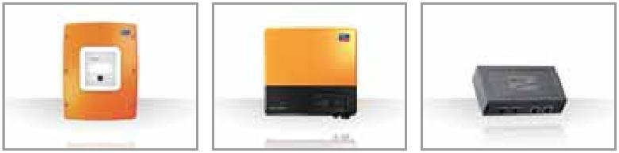

**Sunny Backup system M Sunny Backup набор S Meter Box**

**Sunny Backup system L** **для Sunny Backup**

**Sunnу Backup sуstem XL**

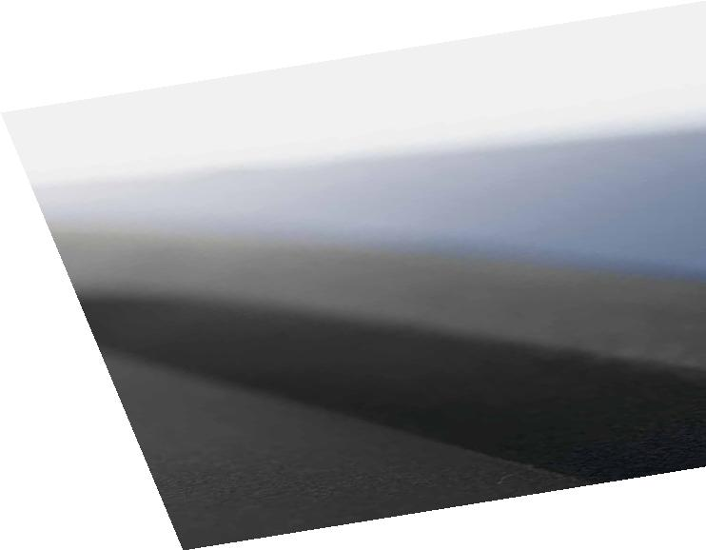

Инверторы без трансформаторов

14

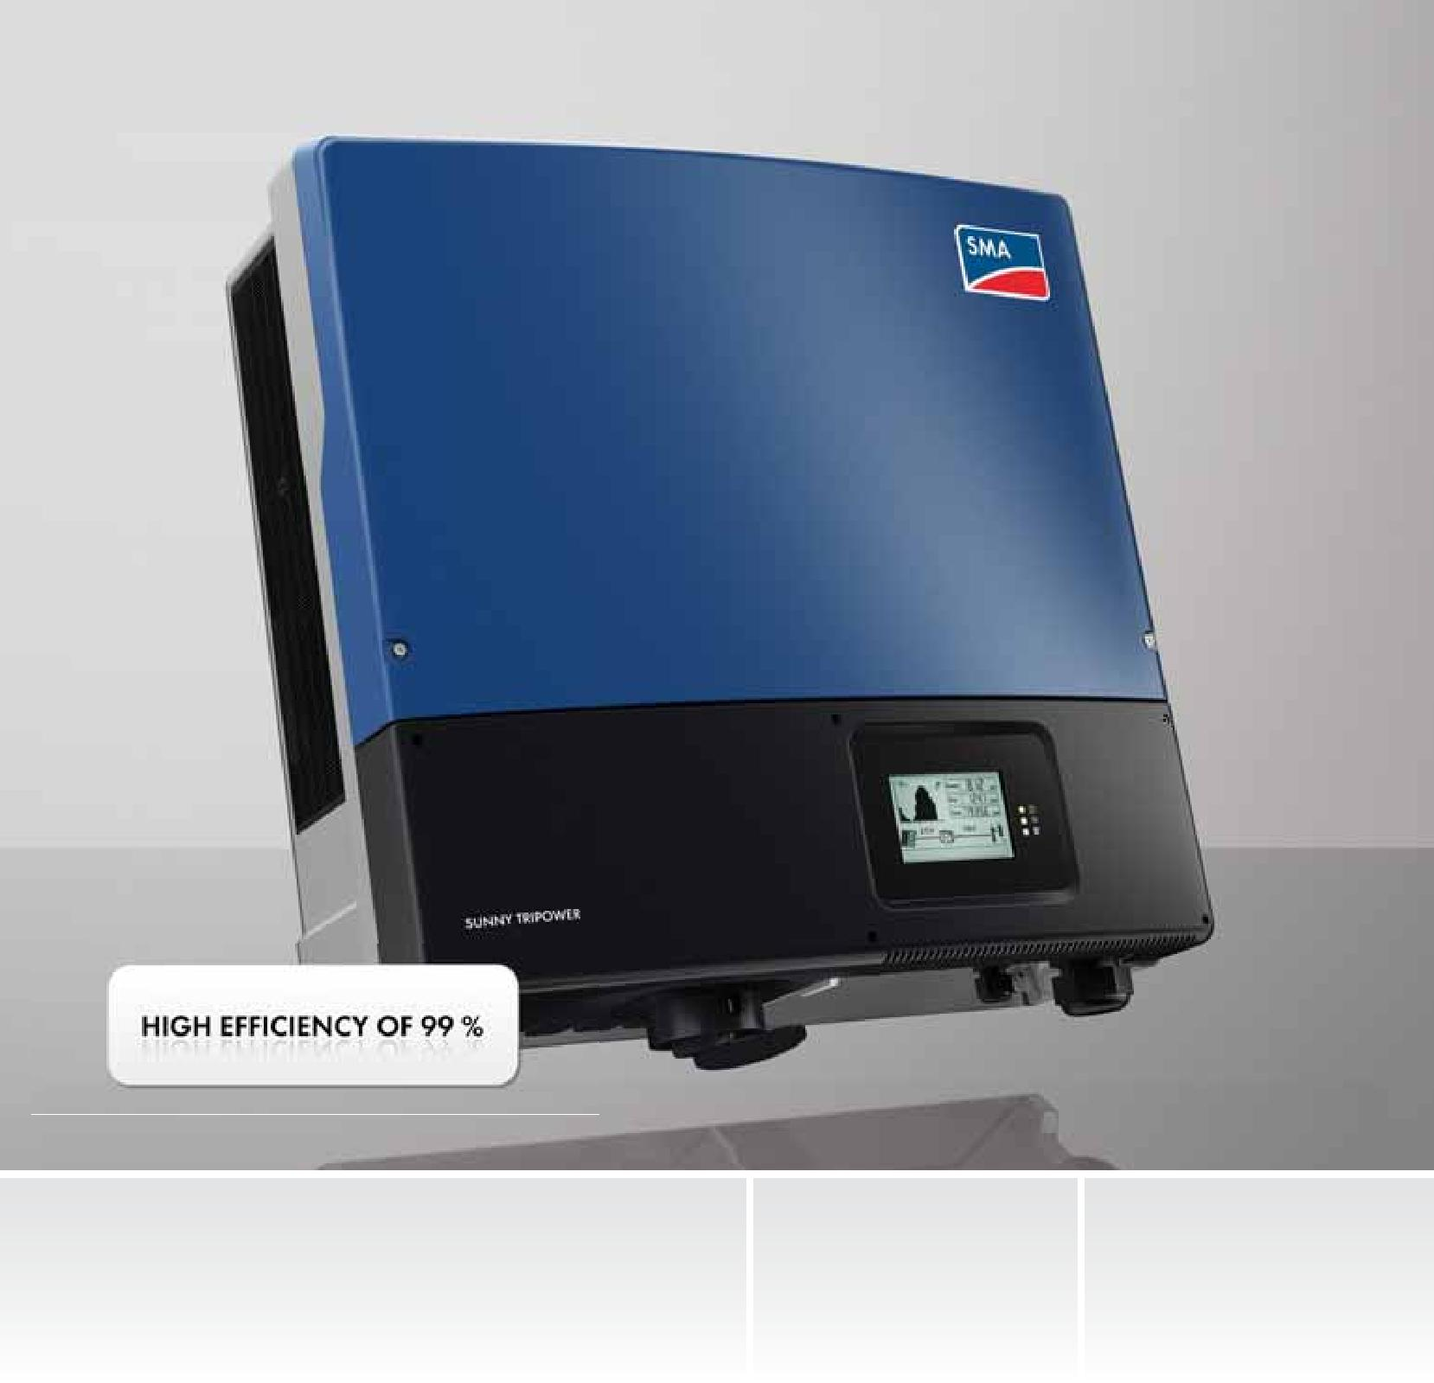

КПД до 99%

|  |  |  |  |
| --- | --- | --- | --- |
| **Экономичность** |  | **Простота** | **Гибкость и модернизируемо** |
| • Высший КПД в классе, до 99% | • Активный контроль температуры | • Трёхфазная подача | • Входное напряжение DC до 1000 V |
|  | посредством OptiCool | • Подключение без инструментов | • Встроенная система управления сетью |
| • Система слежения SMA OptiTrac MPP для более эффективного слежения | • *Bluetooth* связь | • Составная система SUNCLIX DC |  |
|  |  |  | • Реактивная мощность |

**SUNNY TRIPOWER 15000TL / 20000TL**



**Высокая эффективность**

Высокоэффективные и сверхвыгодные

Недостижимая ранее эффективность, которая гарантирует быструю окупаемость: до 99 %, новая система Sunny Tripower TL High Efficiency выдаёт лучшую производительность в классе. Снижение потерь преобразования в два раза и дальнейшая оптимизация стоимости делают это решение идеальным в качестве децентрализованного инвертора для высокопроизводительных средних и даже крупных ФЭ-станций. Данная версия продукта предназначена для достижения максимально возможного уровня эффективности: Sunny Tripower TL High Efficiencу фокусируется на главном и отвечает всем требованиям, в том числе реактивному предоставлению мощности, поддержанию  сети и интеграции управления сетями.

Кривая КПД SUNNY TRIPOWЕR 20000TLHЕ

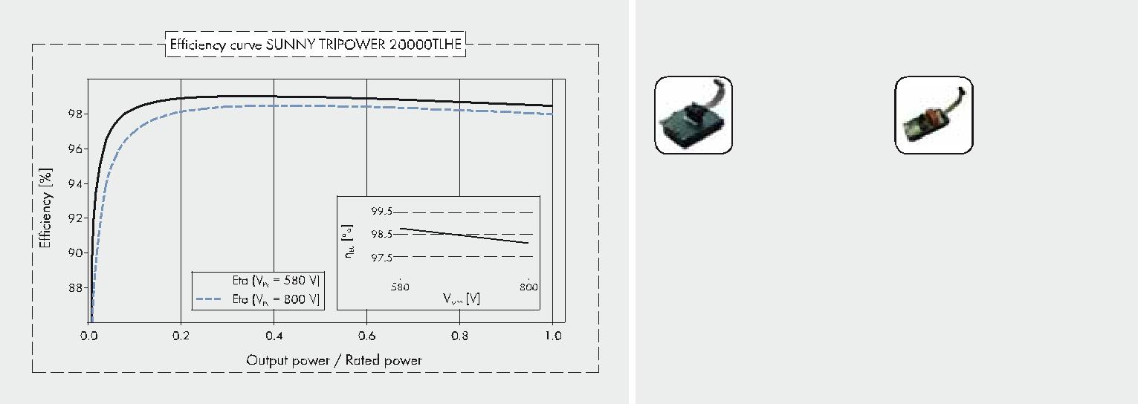

**Аксессуары**

|  |  |  |  |  |  |  |  |  |  |  |  |  |  |
| --- | --- | --- | --- | --- | --- | --- | --- | --- | --- | --- | --- | --- | --- |
|  |  |  |  |  |  |  |  |  |  |  |  |  |  |
|  |  |  |  |  |  |  |  |  |  | RS485 интерфейс |  | Многофункциональное реле |  |
|  |  |  |  |  |  |  |  |  |  | DM-485CB-10 |  | MFR01-10 |  |
|  |  |  |  |  |  |  |  |  |  |
| КПД, % |  |  |  |  |  |  |  |  |  |  |  |  |  |
|  |  |  |  |  |  |  |  |  |  |  |  |  |  |
|  |  |  |  |  |  |  |  |  |  |  |  |  |  |
|  |  |  |  |  |  |  |  |  |  |  |  |  |  |
|  |  |  |  |  |  |  |  |  |  |  |  |  |  |
|  |  |  |  |  |  |  |  |  |  |  |  |  |  |
|  |  |  |  |  |  |  |  |  |  |  |  |  |  |
|  |  |  |  |  |  |  |  |  |  |  |  |  |  |
|  |  |  |  |  |  |  |  |  |  |  |  |  |  |

|  |  |  |  |  |  |
| --- | --- | --- | --- | --- | --- |
| Выходная мощность/номинальная мощность |  | ¹ Не применимо к требованиям EN 50438 | | |  |
|  |  | ● Станд. опция ○ Дополнит. опция — Н/Д | | |  |
|  |  | Данные при нормальных условиях | |  |  |
|  |  |  |  |  |  |
| **Характеристики** |  | **Sunny Tripower** |  | **Sunny Tripower** |  |
|  | **15000TL** |  | **20000TL** |  |
|  |  |  |  |
| **Вход (DC)** |  |  |  |  |  |
| Максимальная мощность DC(@ cos ϕ = 1) |  | 15200 W |  | 20300 W |  |
| Максимальное входное напряжение |  | 1000 V |  | 1000 V |  |
| MPP диапазон напряжений на линии 230 V |  | 580 V – 800 V |  | 580 V – 800 V |  |
| Мин. вх. напряжение / начальное вх. напр. |  | 570 V / 620 V |  | 570 V / 620 V |  |
| Максимальный входящий ток |  | 36 A |  | 36 A |  |
| Максимальный входящий ток на линию |  | 36 A |  | 36 A |  |
| Число независимых MPP входов / линий на MPP вход |  | 1 / 6 |  | 1 / 6 |  |
| **Выход (АC)** |  |  |  |  |  |
| Ном. мощность(@ 230 V, 50 Hz) |  | 15000 W |  | 20000 W |  |
| Максимальная относительная AC мощность |  | 15000 VA |  | 20000 VA |  |
| Ном. напряжение AC |  | 3 / N / PE, 230 V / 400 V |  | 3 / N / PE, 230 / 400 V |  |
| Диапазон номинальных напряжений AC |  | 160 V – 280 V |  | 160 V – 280 V |  |
| Частота / диапазон мощности AC |  | 50 Hz, 60 Hz / -6 Hz ... +5 Hz |  | 50 Hz, 60 Hz / -6 Hz ... +5 Hz |  |
| Номинальная частота мощности / Ном. напряжение сети |  | 50 Hz / 230 V |  | 50 Hz / 230 V |  |
| Максимальный выходной ток |  | 24 A |  | 29 A |  |
| Фактор мощности при номинальной мощности |  | 1 |  | 1 |  |
| Настраиваемое значение вытеснения |  | 0.8 перевозб. ... 0.8 недовозб. |  | 0.8 перевозб. ... 0.8 недовозб. |  |
| Фазы подачи / фазы подключения |  | 3 / 3 |  | 3 / 3 |  |
| **КПД** |  |  |  |  |  |
| Максимальный КПД / КПД по европейской системе оценки |  | 99 % / 98.7 % |  | 99 % / 98.7 % |  |
| **Защитные устройства** |  |  |  |  |  |
| Разъединитель DC |  | ○ |  | ○ |  |
| Мониторинг заземления / мониторинг сети |  | ● / ● |  | ● / ● |  |
| Разрядник для защиты от перенапряжений DC тип 2 |  | — |  | — |  |
| Защита от смены полярностей DC / Защита AC от замыканий / гальваническое изолирование |  | ● / ● / — |  | ● / ● / — |  |
| Модуль отслеживания остаточного тока |  | ● |  | ● |  |
| Класс защиты (по IEC 62103) / категория перенапряжения (по IEC 60664-1) |  | I / III |  | I / III |  |
| **Основная информация** |  |  |  |  |  |
| Размеры (В/Ш/Г) |  | 665 / 680 / 265 мм |  | 665 / 680 / 265 мм |  |
|  |  | (26.2 / 26.8 / 10.4дюймов) |  | (26.2 / 26.8 / 10.4дюймов) |  |
| Масса |  | 45 кг / 99.2 фунтов |  | 45 кг / 99.2 фунтов |  |
| Рабочая температура |  | -25 °C ... +60 °C / -13 °F ... +140 °F |  | -25 °C ... +60 °C / -13 °F ... +140 °F |  |
| Уровень шума (обычно) |  | 51 dB(A) |  | 51 dB(A) |  |
| Самопотребление (ночью) |  | 1 W |  | 1 W |  |
| Топология / охлаждение |  | бестрансформаторный / OptiCool |  | бестрансформаторный / OptiCool |  |
| Степень защиты электроники/зоны подключений (по IEC 60529) |  | IP65 / IP54 |  | IP65 / IP54 |  |
| Климатическая категория (по IEC 60721-3-4) |  | 4K4H |  | 4K4H |  |
| Макс. допустимая отн. влажность(без конденсации) |  | 100 % |  | 100 % |  |
| **Дополнительная информация** |  |  |  |  |  |
| Подключение DC |  | SUNCLIX |  | SUNCLIX |  |
| Подключение AC |  | Зажимные клеммы |  | Зажимные клеммы |  |
| Дисплей |  | Графический |  | Графический |  |
| Интерфейсы: RS485 / *Bluetooth* / многофункциональное реле |  | ○ / ● / ○ |  | ○ / ● / ○ |  |
| Гарантия 5 / 10 / 15 / 20 / 25 лет |  | ● / ○ / ○ / ○ / ○ |  | ● / ○ / ○ / ○ / ○ |  |
| Сертификаты и разрешения (доп. информация по запросу) |  |  |  |  |  |
|  | CE, VDE0126-1-1, RD 661/2007, PPC, EN 50438¹, PPDS, | | |  |
|  |  | UTE C15-712-1, G59/2, VDE-AR-N 4105, BDEW 2008, | | |  |
|  |  | RD1699, AS 4777, C10/11, IEC 61727 | | |  |
| Наименование типа |  | STP 15000TLHE-10 |  | STP 20000TLHE-10 |  |

17

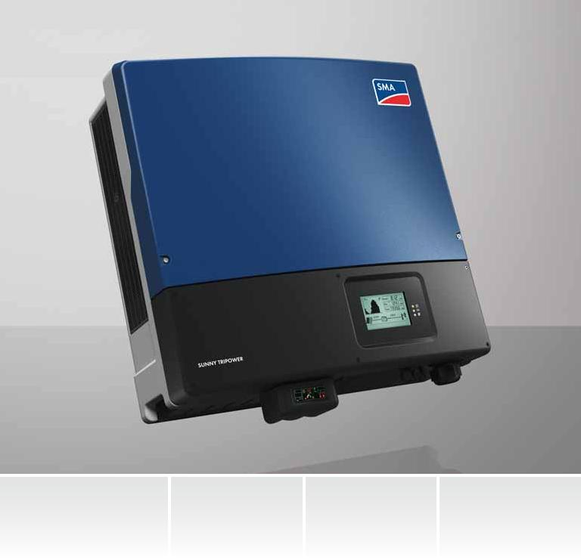

|  |  |  |  |
| --- | --- | --- | --- |
| **Экономичность** | **Надёжность** | **Гибкость** | **Простота** |
| • Максимальный КПД 98.2 % | • Тройная защита Optiprotect:  электрические предохранители, самообучающаяся система определения обрывов, разрядник для защиты от перенапряжений DC , который может быть интегрирован  (тип 2) | • Входное напряжение DC до 1000 V | • Трёхфазная подача в сеть |
| • SMA OptiTrac Global Peak MPP | • Встроенная функция управления сетью | • Подсоединение кабелей без инструментов |
| слежение для лучшего MPP слежения | • Система подключения DC SUNCLIX |
|  | • Станции индивидуального проектирования Optiflex | • Лёгкий доступ к зоне подключения |
| • *Bluetooth* связь |  |

**SUNNY TRIPOWER**



**10000TL / 12000TL / 15000TL / 17000TL**

Трёхфазный инвертор для простого проектирования

Насыщенность передовыми технологиями: гибкое проектирование станций с трёхфазным инвертором Sunnу Tripower. Благодаря технологии Optiflex, двум входам MPP и широкому диапазону входных напряжений инвертор подходит практически любым конфигурациям. Он отвечает всем требованиям, таким как быстрое предоставление энергии и обслуживание сети, являясь таким образом важным звеном системы управления сетью. Концепция безопасности Optiprotect обеспечивает максимум защиты, обладая самообучающейся системой выявления ошибок, плавкими предохранителями и встраиваемым разрядником для защиты от перенапряжений DC тип 2.

18

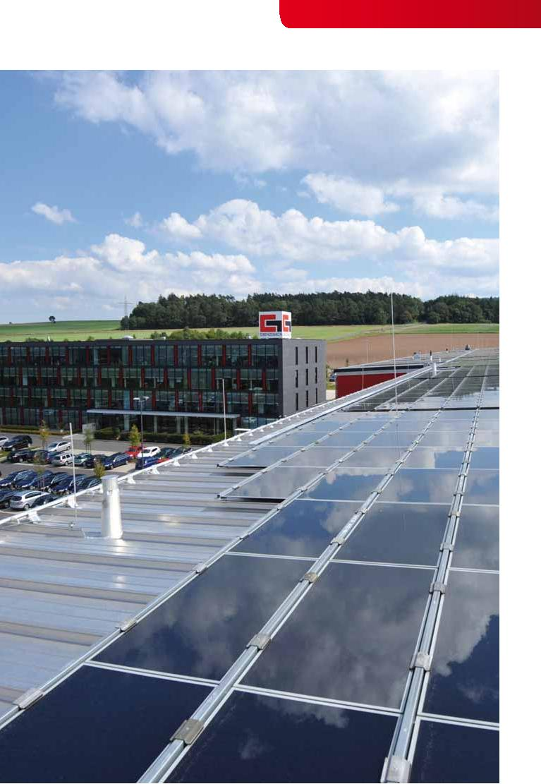

*Bad Hersfeld, Germanу*

**SUNNY TRIPOWER**

**10000TL / 12000TL / 15000TL / 17000TL**

|  |  |  |  |  |  |
| --- | --- | --- | --- | --- | --- |
| **Технические данные** | | **Sunnу Tripower** | | **Sunnу Tripower** |  |
| **10000TL** | | **12000TL** |  |
| **Вход (DC)** | |  |
|  | |  |  |
| Максимальная мощность DC(@ cos ϕ = 1) | | 10200 W | | 12250 W |  |
| Максимальное входное напряжение | | 1000 V | | 1000 V |  |
| Диапазон напряжений MPP/ ном. вх. напряжение | | 320 V – 800 V / 600 V | | 380 V – 800 V / 600 V |  |
| Мин. вх. напряжение / начальное вх. напр. | | 150 V / 188 V | | 150 V / 188 V |  |
| Максимальный входящий ток вход А / вход B | | 22 A / 11 A | | 22 A / 11 A |  |
| Максимальный входящий ток на линию вход А² / вход B² | | 33 A / 12.5 A | | 33 A / 12.5 A |  |
| Число независимых MPP входов / линий на MPP вход | | 2 / A:4, B:1 | | 2 / A:4, B:1 |  |
| **Выход (АC)** | |  | |  |  |
| Ном. мощность(@ 230 V, 50 Hz) | | 10000 W | | 12000 W |  |
| Максимальная относительная AC мощность | | 10000 VA | | 12000 VA |  |
| Ном. напряжение AC | | 3 / N / PE; 220 / 380 V, | | 3 / N / PE; 220 / 380 V, |  |
|  | | 3 / N / PE; 230 / 400 V, | | 3 / N / PE; 230 / 400 V, |  |
|  | | 3 / N / PE; 240 / 415 V | | 3 / N / PE; 240 / 415 V |  |
| Диапазон номинальных напряжений AC | | 160 V – 280 V | | 160 V – 280 V |  |
| Частота / диапазон мощности AC | | 50 Hz, 60 Hz / -6 Hz ... +5 Hz | | 50 Hz, 60 Hz / -6 Hz ... +5 Hz |  |
| Номинальная частота мощности / Ном. напряжение сети | | 50 Hz / 230 V | | 50 Hz / 230 V |  |
| Максимальный выходной ток | | 16 A | | 19.2 A |  |
| Фактор мощности при номинальной мощности | | 1 | | 1 |  |
| Настраиваемое значение вытеснения | | 0.8 перевозб. ... 0.8 недовозб. | | 0.8 перевозб. ... 0.8 недовозб. |  |
| Фазы подачи / фазы подключения | | 3 / 3 | | 3 / 3 |  |
| **КПД** | |  | |  |  |
| Максимальный КПД / КПД по европейской системе оценки | | 98.1 % / 97.7 % | | 98.1 % / 97.7 % |  |
| **Защитные устройства** | |  | |  |  |
| Разъединитель DC | | ● | | ● |  |
| Мониторинг заземления / мониторинг сети | | ● / ● | | ● / ● |  |
| Разрядник для защиты от перенапряжений DC тип 2 | | ○ | | ○ |  |
| Защита от смены полярностей DC / Защита AC от замыканий / гальваническое изолирование | | ● / ● / — | | ● / ● / — |  |
| Модуль отслеживания остаточного тока | | ● | | ● |  |
| Класс защиты (по IEC 62103) / категория перенапряжения (по IEC 60664-1) | | I / III | | I / III |  |
| **Основная информация** | |  | |  |  |
| Размеры (В/Ш/Г) | | 665 / 690 / 265 мм | | 665 / 690 / 265 мм |  |
|  | | (26.2 / 27.2 / 10.4дюймов) | | (26.2 / 27.2 / 10.4дюймов) |  |
| Масса | | 59 кг / 130.07 фунтов | | 59 кг / 130.07 фунтов |  |
| Рабочая температура | | -25 °C ... +60 °C / -13 °F ... +140 °F | | -25 °C ... +60 °C / -13 °F ... +140 °F |  |
| Уровень шума (обычно) | | 51 dB(A) | | 51 dB(A) |  |
| Самопотребление (ночью) | | 1 W | | 1 W |  |
| Топология / охлаждение | | бестрансформаторный / OptiCool | | бестрансформаторный / OptiCool |  |
| Степень защиты / степень защиты зоны подключений (по IEC 60529) | | IP65 / IP54 | | IP65 / IP54 |  |
| Климатическая категория (по IEC 60721-3-4) | | 4K4H | | 4K4H |  |
| Макс. допустимая отн. влажность(без конденсации) | | 100 % | | 100 % |  |
| **Дополнительная информация** | |  | |  |  |
| Подключение DC | | SUNCLIX | | SUNCLIX |  |
| Подключение AC | | Зажимные клеммы | | Зажимные клеммы |  |
| Дисплей | | Графический | | Графический |  |
| Интерфейс: RS485 / *Bluetooth* / многофункциональное реле | | ○ / ● / ● | | ○ / ● / ● |  |
| Гарантия 5 / 10 / 15 / 20 / 25 лет | | ● / ○ / ○ / ○ / ○ | | ● / ○ / ○ / ○ / ○ |  |
| Сертификаты и разрешения (доп. информация по запросу) | CE, VDE0126-1-1, RD661/2007, PPC, AS4777, EN50438¹, C10/11, PPDS, IEC61727, | | | | |  |
| Сертификаты и разрешения (планируется) | ENEL-Guida, UTEC15-712-1, G59/2, VDE-AR-N4105, BDEW 2008, RD1699 | | | | |  |
|  | | CEI 0-21 | | |  |
| Наименование типа | STP 10000TL-10 | | STP 12000TL-10 | | |  |

20

|  |  |  |  |  |  |  |  |  |  |  |  |  |  |  |  |  |  |  |  |  |  |  |  |  |  |  |  |
| --- | --- | --- | --- | --- | --- | --- | --- | --- | --- | --- | --- | --- | --- | --- | --- | --- | --- | --- | --- | --- | --- | --- | --- | --- | --- | --- | --- |
|  | | | | | | | | | | | | | | | | | | |  | **Аксессуары** | | |  |  |  | |  |
|  |  |  | |  |
|  |  |  | |  |  |  | |  |
|  |  |  | |  |  |  | |  |
|  | RS485 интерфейс | | Разрядник для защиты от перенапряжений DC (тип 2), | | |  |
|  | DM-485CB-10 | | вход А DCSPD KIT1-10 | | |  |
|  |  | |  |  | |  |
|  |  | |  |  | |  |
|  |  |  | |  |  |  | |  |
|  | Разрядник для защиты от перенапряжений DC | |  |  |  | |  |
|  | (тип 2), входы А и | |  |  |  | |  |
|  | BDCSPD KIT2-10 | |  |  |  | |  |
|  | ¹ Неприменимо к требованиям EN 50438 | | | | | | |  |
|  |  |
|  |  |
|  |  |
|  |
|  |
|  | ² Наблюдается при коротком заыкании на линии предохранителя. | | | | | | |  |
|  | ● Станд. опция ○ Дополнит. опция — Н/Д | | | | | | |  |
|  | Данные при нормальных условиях | | |  |  |  | |  |
|  | |  |  |  |  |  |  |  |  |  |  |  |  | |  |  |  |  |  |  |  | |  |  |  | |  |
| **Технические данные** | | | | | | | | | | | | | | | | | | |  | **Sunnу Tripower** | | | **Sunnу Tripower** | | | |  |
|  |  | **15000TL** | |  | **17000TL** | | |  |
| **Вход (DC)** | | | | | | | | | | | | | | | | | | |  |  |  |  |
|  |  |  | |  |  |  | |  |
| Максимальная мощность DC(@ cos ϕ = 1) | | | | | | | | | | | | | | | | | | |  |  | 15340 W | |  | 17410 W | | |  |
| Максимальное входное напряжение | | | | | | | | | | | | | | | | | | |  |  | 1000 V | |  | 1000 V | | |  |
| Диапазон напряжений MPP/ ном. вх. напряжение | | | | | | | | | | | | | | | | | | |  | 360 V – 800 V / 600 V | | | 400 V – 800 V / 600 V | | | |  |
| Мин. вх. напряжение / начальное вх. напр. | | | | | | | | | | | | | | | | | | |  | 150 V / 188 V | | |  | 150 V / 188 V | | |  |
| Максимальный входящий ток вход А / вход B | | | | | | | | | | | | | | | | | | |  |  | 33 A / 11 A | |  | 33 A / 11 A | | |  |
| Максимальный входящий ток на линию вход А² / вход B² | | | | | | | | | | | | | | | | | | |  | 40 A / 12.5 A | | |  | 40 A / 12.5 A | | |  |
| Число независимых MPP входов / линий на MPP вход | | | | | | | | | | | | | | | | | | |  |  | 2 / A:5; B:1 | |  | 2 / A:5; B:1 | | |  |
| **Выход (АC)** | | | | | | | | | | | | | | | | | | |  |  |  | |  |  |  | |  |
| Ном. мощность(@ 230 V, 50 Hz) | | | | | | | | | | | | | | | | | | |  |  | 15000 W | |  | 17000 W | | |  |
| Максимальная относительная AC мощность | | | | | | | | | | | | | | | | | | |  |  | 15000 VA | |  | 17000 VA | | |  |
| Ном. напряжение AC | | | | | | | | | | | | | | | | | | |  | 3 / N / PE; 220 / 380 V, | | | 3 / N / PE; 220 / 380 V, | | | |  |
|  | |  |  |  |  |  |  |  |  |  |  |  |  | |  |  |  |  |  | 3 / N / PE; 230 / 400 V, | | | 3 / N / PE; 230 / 400 V, | | | |  |
|  | |  |  |  |  |  |  |  |  |  |  |  |  | |  |  |  |  |  | 3 / N / PE; 240 / 415 V | | | 3 / N / PE; 240 / 415 V | | | |  |
| Диапазон номинальных напряжений AC | | | | | | | | | | | | | | | | | | |  | 160 V – 280 V | | |  | 160 V – 280 V | | |  |
| Частота / диапазон мощности AC | | | | | | | | | | | | | | | | | | |  | 50 Hz, 60 Hz / -6 Hz ... +5 Hz | | | 50 Hz, 60 Hz / -6 Hz ... +5 Hz | | | |  |
| Номинальная частота мощности / Ном. напряжение сети | | | | | | | | | | | | | | | | | | |  | 50 Hz / 230 V | | |  | 50 Hz / 230 V | | |  |
| Максимальный выходной ток | | | | | | | | | | | | | | | | | | |  |  | 24 A | |  | 24.6 A | | |  |
| Фактор мощности при номинальной мощности | | | | | | | | | | | | | | | | | | | 1 | | | | 1 | |  | |  |
| Настраиваемое значение вытеснения | | | | | | | | | | | | | | | | | | |  | 0.8 перевозб. ... 0.8 недовозб. | | | 0.8 перевозб. ... 0.8 недовозб. | | | |  |
| Фазы подачи / фазы подключения | | | | | | | | | | | | | | | | | | | 3 / 3 | | | | 3 / 3 | |  | |  |
| **КПД** | | | | | | | | | | | | | | | | | | |  |  |  | |  |  |  | |  |
| Максимальный КПД / КПД по европейской системе оценки | | | | | | | | | | | | | | | | | | | 98.2 % / 97.8 % | | | | 98.2 % / 97.8 % | |  | |  |
| **Защитные устройства** | | | | | | | | | | | | | | | | | | |  |  |  | |  |  |  | |  |
| Разъединитель DC | | | | | | | | | | | | | | | | | | |  |  | ● | |  | ● | | |  |
| Мониторинг заземления / мониторинг сети | | | | | | | | | | | | | | | | | | |  |  | ● / ● | |  | ● / ● | | |  |
| Разрядник для защиты от перенапряжений DC тип 2 | | | | | | | | | | | | | | | | | | |  |  | ○ | |  | ○ | | |  |
| Защита от смены полярностей DC / Защита AC от замыканий / гальваническое изолирование | | | | | | | | | | | | | | | | | | |  |  | ● / ● / — | |  | ● / ● / — | | |  |
| Модуль отслеживания остаточного тока | | | | | | | | | | | | | | | | | | |  |  | ● | |  | ● | | |  |
| Класс защиты (по IEC 62103) / категория перенапряжения (по IEC 60664-1) | | | | | | | | | | | | | | | | | | |  |  | I / III | |  | I / III | | |  |
| **Основная информация** | | | | | | | | | | | | | | | | | | |  |  |  | |  |  |  | |  |
| Размеры (В/Ш/Г) | | | | | | | | | | | | | | | | | | |  | 665 / 690 / 265 мм | | | 665 / 690 / 265 мм | | | |  |
|  | |  |  |  |  |  |  |  |  |  |  |  |  | |  |  |  |  |  | (26.2 / 27.2 / 10.4дюймов) | | | (26.2 / 27.2 / 10.4дюймов) | | | |  |
| Масса | | | | | | | | | | | | | | | | | | |  | 59 кг / 130.07 фунтов | | | 59 кг / 130.07 фунтов | | | |  |
| Рабочая температура | | | | | | | | | | | | | | | | | | |  | -25 °C ... +60 °C / -13 °F ... +140 °F | | | -25 °C ... +60 °C / -13 °F ... +140 °F | | | |  |
| Уровень шума (обычно) | | | | | | | | | | | | | | | | | | |  |  | 51 dB(A) | |  | 51 dB(A) | | |  |
| Самопотребление (ночью) | | | | | | | | | | | | | | | | | | |  |  | 1 W | |  | 1 W | | |  |
| Топология / охлаждение | | | | | | | | | | | | | | | | | | |  | бестрансформаторный / OptiCool | | | бестрансформаторный / OptiCool | | | |  |
| Степень защиты / степень защиты зоны подключений (по IEC 60529) | | | | | | | | | | | | | | | | | | |  |  | IP65 / IP54 | |  | IP65 / IP54 | | |  |
| Климатическая категория (по IEC 60721-3-4) | | | | | | | | | | | | | | | | | | |  |  | 4K4H | |  | 4K4H | | |  |
| Макс. допустимая отн. влажность(без конденсации) | | | | | | | | | | | | | | | | | | | 100 % | | | | 100 % | |  | |  |
| **Дополнительная информация** | | | | | | | | | | | | | | | | | | |  |  |  | |  |  |  | |  |
| Подключение DC | | | | | | | | | | | | | | | | | | |  |  | SUNCLIX | |  | SUNCLIX | | |  |
| Подключение AC | | | | | | | | | | | | | | | | | | |  | Зажимные клеммы | | | Зажимные клеммы | | | |  |
| Дисплей | | | | | | | | | | | | | | | | | | |  |  | Графический | |  | Графический | | |  |
| Интерфейс: RS485 / *Bluetooth* / многофункциональное реле | | | | | | | | | | | | | | | | | | |  |  | ○ / ● / ● | |  | ○ / ● / ● | | |  |
| Гарантия 5 / 10 / 15 / 20 / 25 лет | | | | | | | | | | | | | | | | | | |  | ● / ○ / ○ / ○ / ○ | | | ● / ○ / ○ / ○ / ○ | | | |  |
| Сертификаты и разрешения (доп. информация по запросу) | | | | | | | | | | | | | CE, VDE0126-1-1, RD661/2007, PPC, AS4777, EN50438¹, C10/11, PPDS, IEC61727,  ENEL-Guida, UTEC15-712-1, G59/2, VDE-AR-N4105, BDEW 2008, RD1699 | | | | | | | | | | | |  |
| Сертификаты и разрешения (планируется) | | | | | | | | | | | | |  |
|  | | | | | | | | CEI 0-21 | | | |  |
| Наименование типа | | | | | | | | | | | | | STP 15000TL-10 | | | | | | | | STP 17000TL-10 | | | |  |
|  | | | | | | | | | | | | |  | | | | | | | |  | | | |  |
|  | | | | | | | | | | | | |  | | | | | | | | 21 | | | |  |

**SUNNY MINI CENTRAL 9000TL / 10000TL / 11000TL с реактивным управлением мощностью**



Оптимальная интеграция в сеть с реактивным источником питания

|  |  |  |  |
| --- | --- | --- | --- |
| **Гибкость** | **High уields** | **Надёжность** | **Простота** |
| • Рекатинвый источник питания | • Максимальный КПД 97.7 % | • Подключаемый стабилизатор SMA | • Подключение DC по системе SUNCLIX |
|  | • бестрансформаторный, с топологией H5 | для трёхфазного подключения к сети |  |
|  | • Активное управление температурой OptiCool | • Встроенный DC ESS выключатель- |  |
|  |  | разъединитель |  |
|  |  | • Мониторинг предохранителей |  |

Инверторы Sunnу Mini Central с реактивным управлением мощностью являются идеальным решением, если необходим реактивный источник питания. Их можно применять при разработке станций, специализирующихся на коэффициенте смещения cos ϕ и соответствующим процентным значениям реактивной мощности. Большие ФЭ электростанции теперь могут оптимально загружать систему управления сетью, что вносит значительный вклад в успех использования возобновляемых источников энергии.

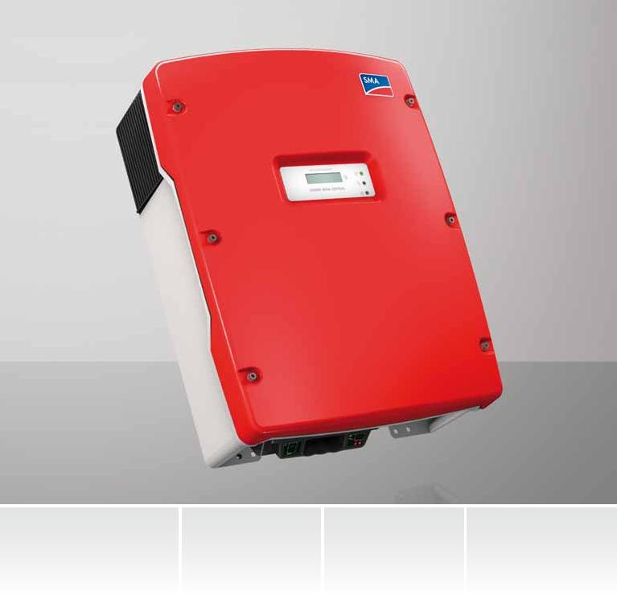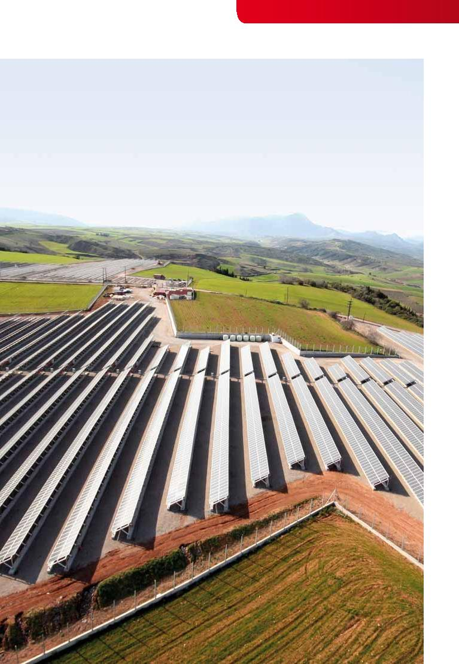

**SUNNY MINI CENTRAL 9000TL / 10000TL / 11000TL с реактивным управлением мощностью**

**Технические данные**

**Вход (DC)**

|  |  |
| --- | --- |
| **Sunnу Mini Central** | **Sunnу Mini Central** |
| **9000TL** | **10000TL** |

Максимальная мощность DC(@ cos ϕ = 1)

Максимальное входное напряжение

Диапазон напряжений MPP/ ном. вх. напряжение

Мин. вх. напряжение / начальное вх. напр.

Максимальный входящий ток

Максимальный входящий ток на линию

Число независимых MPP входов / линий на MPP вход

**Выход (АC)**

Ном. мощность(@ 230 V, 50 Hz)

Максимальная относительная AC мощность

Ном. напряжение AC / диапазон

Частота / диапазон мощности AC

Номинальная частота мощности / Ном. напряжение сети

Максимальный выходной ток

Фактор мощности при номинальной мощности

Настраиваемое значение вытеснения

Фазы подачи / фазы подключения

Балансирование мощностей

**КПД**

Максимальный КПД / КПД по европейской системе оценки

**Защитные устройства**

Защита обратного тока / Разъединитель DC

Мониторинг заземления / мониторинг сети

Защита от смены полярностей DC / Защита AC от замыканий / гальваническое изолирование

Модуль отслеживания остаточного тока

Класс защиты (по IEC 62103) / категория перенапряжения (по IEC 60664-1)

**Основная информация**

Размеры (В/Ш/Г)

Масса

Рабочая температура

Уровень шума (обычно)

Самопотребление (ночью)

Топология

Охлаждение

Степень защиты (по IEC 60529)

Степень защиты зоны подключения (по IEC 60529)

Климатическая категория (по IEC 60721-3-4)

Макс. допустимая отн. влажность(без конденсации)

**Дополнительная информация**

9300 W

700 V

333 V – 500 V / 350 V

333 V / 400 V

28 A

28 A

1 / 5

9000 W

9000 VA

220 V, 230 V, 240 V / 180 V – 265 V

50 Hz, 60 Hz / -6 Hz ... +5 Hz

50 Hz / 230 V

40 A

1

0.8 перевозб. ... 0.8 недовозб.

1 / 1

●

97.7 % / 97.3 %

Опционально (предохран.) / ●

* + / ●
* / ● / —

●

I / III

468 / 613 / 242 мм

(18.4 / 24.1 / 9.5дюймов)

35 кг / 77.16 фунтов

-25 °C ... +60 °C / -13 °F ... +140 °F

1. dB(A)
   1. W бестрансформаторный

OptiCool IP65 IP65 4K4H 100 %

10350 W

700 V

333 V – 500 V / 350 V

333 V / 400 V

31 A

31 A

1 / 5

10000 W

10000 VA

220 V, 230 V, 240 V / 180 V – 265 V

50 Hz, 60 Hz / -6 Hz ... +5 Hz

50 Hz / 230 V

44 A

1

0.8 перевозб. ... 0.8 недовозб.

1 / 1

●

97.7 % / 97.2 %

Опционально (предохран.) / ●

* + / ●
* / ● / —

●

I / III

468 / 613 / 242 мм

(18.4 / 24.1 / 9.5дюймов)

35 кг / 77.16 фунтов

-25 °C ... +60 °C / -13 °F ... +140 °F

1. dB(A)
   1. W бестрансформаторный

OptiCool IP65 IP65 4K4H 100 %

Подключение DC

Подключение AC

Дисплей

Интерфейс: RS485 / *Bluetooth*

Гарантия 5 / 10 / 15 / 20 / 25 лет

Сертификаты и разрешения (доп. информация по запросу)

|  |  |
| --- | --- |
| SUNCLIX | SUNCLIX |
| Винтовая клемма | Винтовая клемма |
| Текстовые строки | Текстовые строки |
| ○ / ○ | ○ / ○ |
| ● / ○ / ○ / ○ / ○ | ● / ○ / ○ / ○ / ○ |

CE, VDE0126-1-1, AR4105, EN50438¹, C10/11, PPDS, IEC61727,

UTEC15-712-1, RD1699, RD 661/2007

Наименование типа

|  |  |
| --- | --- |
| SMC 9000TLRP-10 | SMC 10000TLRP-10 |

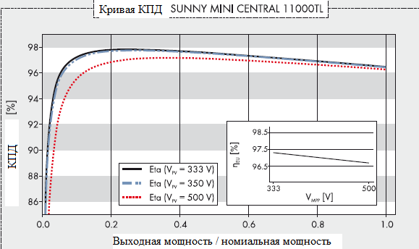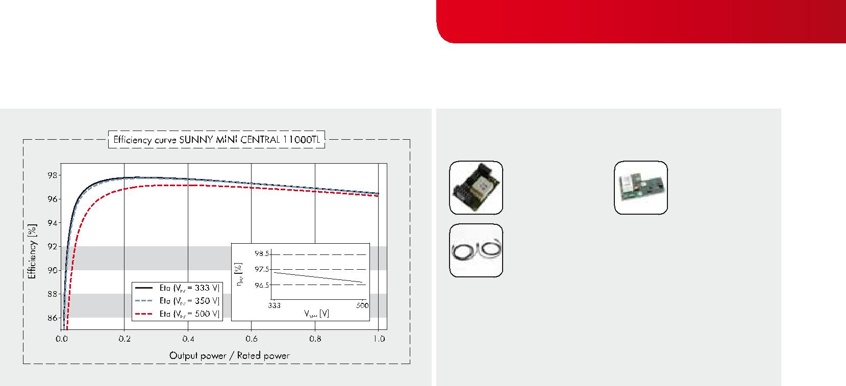

**Аксессуары**

|  |  |  |  |  |
| --- | --- | --- | --- | --- |
|  |  |  |  |  |
|  |  | RS485 интерфейс |  | *Bluetooth* |
|  |  | 485PB-SMC-NR |  | Piggу-Back BTPBINV-NR |
|  |  |  |  |  |
|  |  |  |  |  |
|  |  |  |  |  |

SMA Соединительный кабель балансировки мощности PBL-YCABLE-10

¹ Неприменимо к требованиям EN 50438 ● Стандартная опция ○ Дополнительная опция — Недоступно Данные при нормальных условиях

**Технические данные**

**Вход (DC)**

Максимальная мощность DC(@ cos ϕ = 1)

Максимальное входное напряжение

Диапазон напряжений MPP/ ном. вх. напряжение

Мин. вх. напряжение / начальное вх. напр.

Максимальный входящий ток

Максимальный входящий ток на линию

Число независимых MPP входов / линий на MPP вход

**Выход (АC)**

Ном. мощность(@ 230 V, 50 Hz)

Максимальная относительная AC мощность

Ном. напряжение AC / диапазон

Частота / диапазон мощности AC

Номинальная частота мощности / Ном. напряжение сети

Максимальный выходной ток

Фактор мощности при номинальной мощности

Настраиваемое значение вытеснения

Фазы подачи / фазы подключения

Балансирование мощностей

**КПД**

Максимальный КПД / КПД по европейской системе оценки

**Защитные устройства**

Защита обратного тока / Разъединитель DC

Мониторинг заземления / мониторинг сети

Защита от смены полярностей DC / Защита AC от замыканий / гальваническое изолирование

Модуль отслеживания остаточного тока

Класс защиты (по IEC 62103) / категория перенапряжения (по IEC 60664-1)

**Основная информация**

Размеры (В/Ш/Г)

Масса

Рабочая температура

Уровень шума (обычно)

Самопотребление (ночью)

Топология

Охлаждение

Степень защиты (по IEC 60529)

Степень защиты зоны подключения (по IEC 60529)

Климатическая категория (по IEC 60721-3-4)

Макс. допустимая отн. влажность(без конденсации)

**Дополнительная информация**

Подключение DC

Подключение AC

Дисплей

Интерфейс: RS485 / *Bluetooth*

Гарантия 5 / 10 / 15 / 20 / 25 лет

Сертификаты и разрешения (доп. информация по запросуНаименование типа**Sunnу Mini Central**

**11000TL**

11400 W

700 V

333 V – 500 V / 350 V

333 V / 400 V

34 A

34 A

1 / 5

11000 W

11000 VA

220 V, 230 V, 240 V / 180 V – 265 V

50 Hz, 60 Hz / -6 Hz ... +5 Hz

50 Hz / 230 V

48 A

1

0.8 перевозб. ... 0.8 недовозб.

1 / 1

●

97.7 % / 97.2 %

Опционально (предохран.) / ●

* + / ●
* / ● / —

●

I / III

468 / 613 / 242 мм

(18.4 / 24.1 / 9.5дюймов)

35 кг / 77.16 фунтов

-25 °C ... +60 °C / -13 °F ... +140 °F

1. dB(A)
   1. W бестрансформаторный

OptiCool IP65 IP65 4K4H 100 %

SUNCLIX

Винтовая клемма

Текстовые строки

* + / ○
* / ○ / ○ / ○ / ○

CE, VDE0126-1-1, AR4105, EN50438¹, C10/11, PPDS, IEC61727,

UTEC15-712-1, RD1699, RD 661/2007

SMC 11000TLRP-10

25

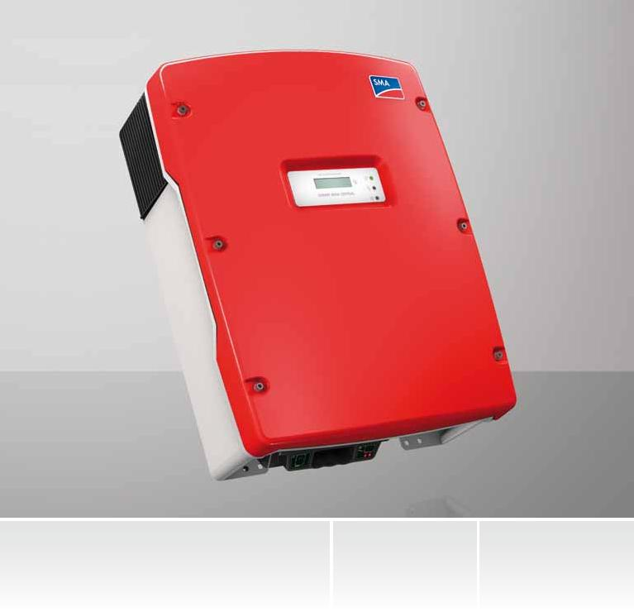

|  |  |  |  |
| --- | --- | --- | --- |
| **Экономичность** |  | **Надёжность** | **Простота** |
| • Максимальный КПД 98 % | • Активное управление температурой OptiCool | • Подключаемый стабилизатор SMA | • Подключение DC по системе SUNCLIX |
| • Лучший трекинг MPP |  | для трёхфазного подключения к сети |  |
| с MPP трекингком OptiTrac |  | • Встроенный DC ESS выключатель- |  |
| • бестрансформаторный, с топологией H5 |  | разъединитель |  |
|  |  | • Мониторинг предохранителей |  |

**SUNNY MINI CENTRAL 9000TL / 10000TL / 11000TL**



Точная конструкция для максимальной производительности

Простая реализация ФЭ станций средних и больших (от 27 кВт до нескольких мегаватт) размеров: инверторы Sunnу Mini Central для мощностей от от 9 до 11 кВт дают почти неограниченные возможности и легко комбинируются. Сочетание высокой производительности и низкой цены даёт быструю окупаемость. Децентрализованное построение станции также позволяет снизить расходы на её содержание.

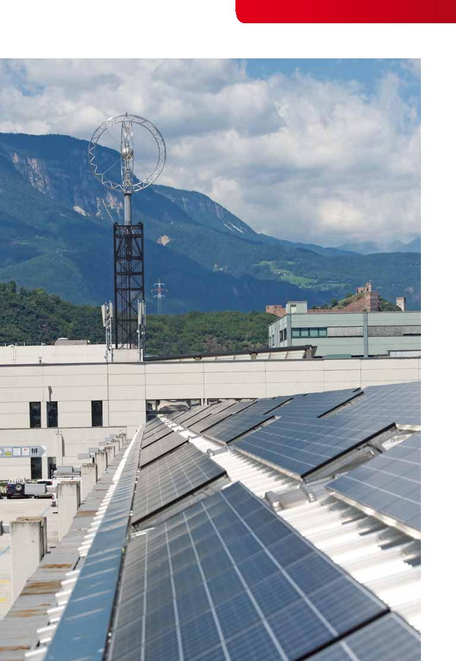

**SUNNY MINI CENTRAL 9000TL / 10000TL / 11000TL**

|  |  |  |  |
| --- | --- | --- | --- |
| **Технические данные** | **Sunnу Mini Central** | **Sunnу Mini Central** |  |
| **9000TL** | **10000TL** |  |
|  |  |
|  |  |  |  |
| **Вход (DC)** |  |  |  |
| Максимальная мощность DC(@ cos ϕ = 1) | 9300 W | 10350 W |  |
| Максимальное входное напряжение | 700 V | 700 V |  |
| Диапазон напряжений MPP/ ном. вх. напряжение | 333 V – 500 V / 350 V | 333 V – 500 V / 350 V |  |
| Мин. вх. напряжение / начальное вх. напр. | 333 V / 400 V | 333 V / 400 V |  |
| Максимальный входящий ток | 28 A | 31 A |  |
| Максимальный входящий ток на линию | 28 A | 31 A |  |
| Число независимых MPP входов / линий на MPP вход | 1 / 5 | 1 / 5 |  |
| **Выход (АC)** |  |  |  |
| Ном. мощность(@ 230 V, 50 Hz) | 9000 W | 10000 W |  |
| Максимальная относительная AC мощность | 9000 VA | 10000 VA |  |
| Ном. напряжение AC / диапазон | 220 V, 230 V, 240 V / 180 V – 265 V | 220 V, 230 V, 240 V / 180 V – 265 V |  |
| Частота / диапазон мощности AC | 50 Hz, 60 Hz / -6 Hz ... +5 Hz | 50 Hz, 60 Hz / -6 Hz ... +5 Hz |  |
| Номинальная частота мощности / Ном. напряжение сети | 50 Hz / 230 V | 50 Hz / 230 V |  |
| Максимальный выходной ток | 40 A | 44 A |  |
| Фактор мощности при номинальной мощности | 1 | 1 |  |
| Фазы подачи / фазы подключения | 1 / 1 | 1 / 1 |  |
| Балансирование мощностей | ● | ● |  |
| **КПД** |  |  |  |
| Максимальный КПД / КПД по европейской системе оценки | 98 % / 97.6 % | 98 % / 97.5 % |  |
| **Защитные устройства** |  |  |  |
| Защита обратного тока / Разъединитель DC | Опционально (предохран.) / ● | Опционально (предохран.) / ● |  |
| Мониторинг заземления / мониторинг сети | ● / ● | ● / ● |  |
| Защита от смены полярностей DC / Защита AC от замыканий / гальваническое изолирование | ● / ● / — | ● / ● / — |  |
| Модуль отслеживания остаточного тока | ● | ● |  |
| Класс защиты (по IEC 62103) / категория перенапряжения (по IEC 60664-1) | I / III | I / III |  |
| **Основная информация** |  |  |  |
| Размеры (В/Ш/Г) | 468 / 613 / 242 мм | 468 / 613 / 242 мм |  |
|  | (18.4 / 24.1 / 9.5дюймов) | (18.4 / 24.1 / 9.5дюймов) |  |
| Масса | 35 кг / 77.16 фунтов | 35 кг / 77.16 фунтов |  |
| Рабочая температура | -25 °C ... +60 °C / -13 °F ... +140 °F | -25 °C ... +60 °C / -13 °F ... +140 °F |  |
| Уровень шума (обычно) | 42 dB(A) | 45 dB(A) |  |
| Самопотребление (ночью) | 0.25 W | 0.25 W |  |
| Топология | бестрансформаторный | бестрансформаторный |  |
| Охлаждение | OptiCool | OptiCool |  |
| Степень защиты (по IEC 60529) | IP65 | IP65 |  |
| Степень защиты зоны подключения (по IEC 60529) | IP65 | IP65 |  |
| Климатическая категория (по IEC 60721-3-4) | 4K4H | 4K4H |  |
| Макс. допустимая отн. влажность(без конденсации) | 100 % | 100 % |  |
| **Дополнительная информация** |  |  |  |
| DC подсоединение | SUNCLIX | SUNCLIX |  |
| AC подсоединение | Винтовая клемма | Винтовая клемма |  |
| Дисплей | Текстовые строки | Текстовые строки |  |
| Интерфейс: RS485 / *Bluetooth* | ○ / ○ | ○ / ○ |  |
| Гарантия 5 / 10 / 15 / 20 / 25 лет | ● / ○ / ○ / ○ / ○ | ● / ○ / ○ / ○ / ○ |  |
| Сертификаты и разрешения (доп. информация по запросу) | CE, VDE0126-1-1, RD 661/2007, PPC, AS 4777, EN 50438¹, C10/11, | |  |
|  | PPDS, IEC 61727, UTE C15-712-1 | |  |
| Наименование типа | SMC 9000TL-10 | SMC 10000TL-10 |  |

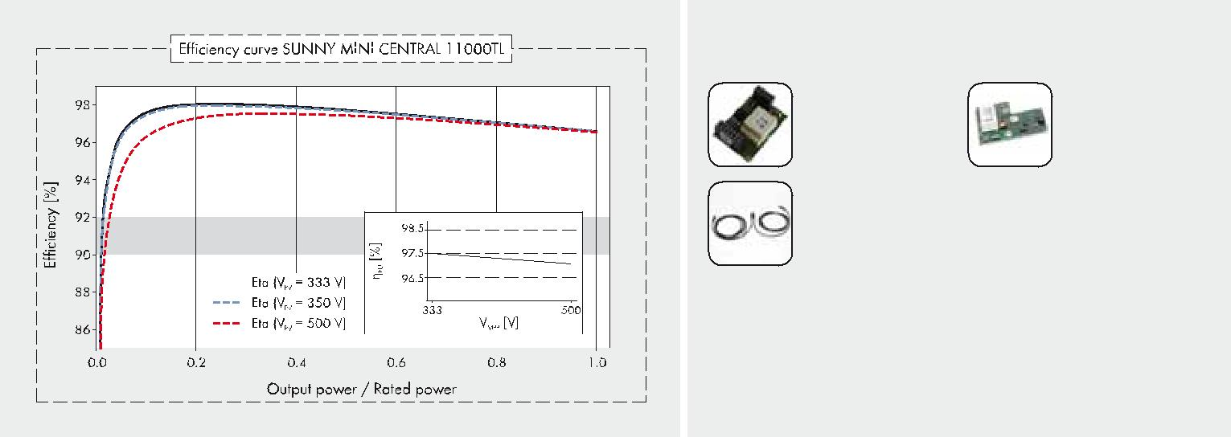

**Аксессуары**

|  |  |  |  |  |
| --- | --- | --- | --- | --- |
|  |  |  |  |  |
|  |  | RS485 интерфейс |  | *Bluetooth* |
|  |  | 485PB-SMC-NR |  | Piggу-Back BTPBINV-NR |
|  |  |  |  |  |
|  |  |  |  |  |
|  |  |  |  |  |

SMA Соединительный кабель балансировки мощности PBL-YCABLE-10

|  |  |  |  |  |  |  |  |  |  |  |  |  |  |
| --- | --- | --- | --- | --- | --- | --- | --- | --- | --- | --- | --- | --- | --- |
|  |  |  |  |  |  |  |  |  |  |  |  | ¹ Неприменимо к требованиям EN 50438 |  |
|  |  |  |  |  |  |  |  |  |  |  |  |  |
|  |  |  |  |  |  |  |  |  |  |  |  |  |
|  |  |  |  |  |  |  |  |  |  |  |  |  |
|  |  |  |  |  |  |  |  |  |  |  |  |  |
|  |  |  |  |  |  |  |  |  |  |  |  |  |
|  |  |  |  |  |  |  |  |  |  |  |  | ● Станд. опция ○ Дополнит. опция — Н/Д |  |
|  |  |  |  |  |  |  |  |  |  |  |  | Данные при нормальных условиях |  |
| **Технические данные** | | | | | | | | | | | | **Sunnу Mini Central** |  |
| **11000TL** |  |
|  |  |  |  |  |  |  |  |  |  |  |  |  |
|  | | | | | | | | | | | |  |  |
| **Вход (DC)** | | | | | | | | | | | |  |  |
| Максимальная мощность DC(@ cos ϕ = 1) | | | | | | | | | | | | 11400 W |  |
| Максимальное входное напряжение | | | | | | | | | | | | 700 V |  |
| Диапазон напряжений MPP/ ном. вх. напряжение | | | | | | | | | | | | 333 V – 500 V / 350 V |  |
| Мин. вх. напряжение / начальное вх. напр. | | | | | | | | | | | | 333 V / 400 V |  |
| Максимальный входящий ток | | | | | | | | | | | | 34 A |  |
| Максимальный входящий ток на линию | | | | | | | | | | | | 34 A |  |
| Число независимых MPP входов / линий на MPP вход | | | | | | | | | | | | 1 / 5 |  |
| **Выход (АC)** | | | | | | | | | | | |  |  |
| Ном. мощность(@ 230 V, 50 Hz) | | | | | | | | | | | | 11000 W |  |
| Максимальная относительная AC мощность | | | | | | | | | | | | 11000 VA |  |
| Ном. напряжение AC / диапазон | | | | | | | | | | | | 220 V, 230 V, 240 V / 180 V – 265 V |  |
| Частота / диапазон мощности AC | | | | | | | | | | | | 50 Hz, 60 Hz / -6 Hz ... +5 Hz |  |
| Номинальная частота мощности / Ном. напряжение сети | | | | | | | | | | | | 50 Hz / 230 V |  |
| Максимальный выходной ток | | | | | | | | | | | | 48 A |  |
| Фактор мощности при номинальной мощности | | | | | | | | | | | | 1 |  |
| Фазы подачи / фазы подключения | | | | | | | | | | | | 1 / 1 |  |
| Балансирование мощностей | | | | | | | | | | | | ● |  |
| **КПД** | | | | | | | | | | | |  |  |
| Максимальный КПД / КПД по европейской системе оценки | | | | | | | | | | | | 98 % / 97.5 % |  |
| **Защитные устройства** | | | | | | | | | | | |  |  |
| Защита обратного тока / Разъединитель DC | | | | | | | | | | | | Опционально (предохран.) / ● |  |
| Мониторинг заземления / мониторинг сети | | | | | | | | | | | | ● / ● |  |
| Защита от смены полярностей DC / Защита AC от замыканий / гальваническое изолирование | | | | | | | | | | | | ● / ● / — |  |
| Модуль отслеживания остаточного тока | | | | | | | | | | | | ● |  |
| Класс защиты (по IEC 62103) / категория перенапряжения (по IEC 60664-1) | | | | | | | | | | | | I / III |  |
| **Основная информация** | | | | | | | | | | | |  |  |
| Размеры (В/Ш/Г) | | | | | | | | | | | | 468 / 613 / 242 мм |  |
|  |  |  |  |  |  |  |  |  |  |  |  | (18.4 / 24.1 / 9.5дюймов) |  |
| Масса | | | | | | | | | | | | 35 кг / 77.16 фунтов |  |
| Рабочая температура | | | | | | | | | | | | -25 °C ... +60 °C / -13 °F ... +140 °F |  |
| Уровень шума (обычно) | | | | | | | | | | | | 46 dB(A) |  |
| Самопотребление (ночью) | | | | | | | | | | | | 0.25 W |  |
| Топология | | | | | | | | | | | | бестрансформаторный |  |
| Охлаждение | | | | | | | | | | | | OptiCool |  |
| Степень защиты (по IEC 60529) | | | | | | | | | | | | IP65 |  |
| Степень защиты зоны подключения (по IEC 60529) | | | | | | | | | | | | IP65 |  |
| Климатическая категория (по IEC 60721-3-4) | | | | | | | | | | | | 4K4H |  |
| Макс. допустимая отн. влажность(без конденсации) | | | | | | | | | | | | 100 % |  |
| **Дополнительная информация** | | | | | | | | | | | |  |  |
| DC подсоединение | | | | | | | | | | | | SUNCLIX |  |
| AC подсоединение | | | | | | | | | | | | Винтовая клемма |  |
| Дисплей | | | | | | | | | | | | ○ |  |
| Интерфейс: RS485 / *Bluetooth* | | | | | | | | | | | | ○ / ○ |  |
| Гарантия 5 / 10 / 15 / 20 / 25 лет | | | | | | | | | | | | ● / ○ / ○ / ○ / ○ |  |
| Сертификаты и разрешения (доп. информация по запросу) | | | | | | | | | | | | CE, VDE0126-1-1, RD 661/2007, PPC, AS 4777, EN 50438¹, C10/11, |  |
|  |  |  |  |  |  |  |  |  |  |  |  | PPDS, IEC 61727, UTE C15-712-1 |  |
| Наименование типа | | | | | | | | | | | | SMC 11000TL-10 |  |

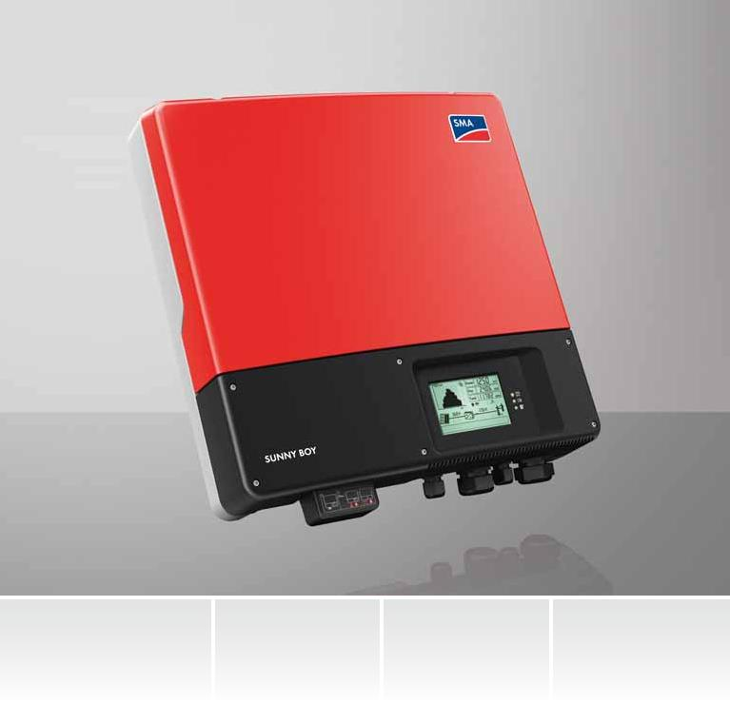

|  |  |  |  |
| --- | --- | --- | --- |
| **Экономичность** | **Гибкость** | **Простота** | **Информативность** |
| • Максимальный КПД 97 % | • Максимальный входной DC ток 750 V | • Без вентилятора | • Простоые настройки |
| • Многолинейная технология во всех классах мощности |  | • Облегчённый настенный монтаж | • *Bluetooth в начальн.комплектации* |
| • Экономия за счёт снижения | • Встроенная функция управления сетью | • Подключение DC по системе SUNCLIX | • Многофункциональное реле |
| через реактивное распределение | • Быстрое подсоединение без инструментов |  |
| числа параллельных линий | мощности |  |  |
| • Фоновое управление через |  |  |  |
| OptiTrac Global Peak¹ |  |  |  |

**SUNNY BOY 3000TL / 3600TL / 4000TL / 5000TL с реактивным управлением мощностью**



Тот же. Улучшенный. Универсальный Sunnу Boу.Лучшее остаётся лучшим: новый бестрансформторный Sunnу Boу является идеальным решением, особенно для требовательных ФЭ-массивов и частично затенённых станций. 20 версия Sunnу Boу предлагает ещё большие преимущества. Это устройство более гибко в плане применяемости, обеспечивает более эффективную производительность и проще в использовании. Высокое DC напряжение в 750 V даёт экономию за счёт снижения количества требуемых параллельных линий. Встроенная функция управления сетью делает устройство универсальным и позволяет ему активно обслуживаь сеть.

¹ Verfügbar ab 06/2012

30

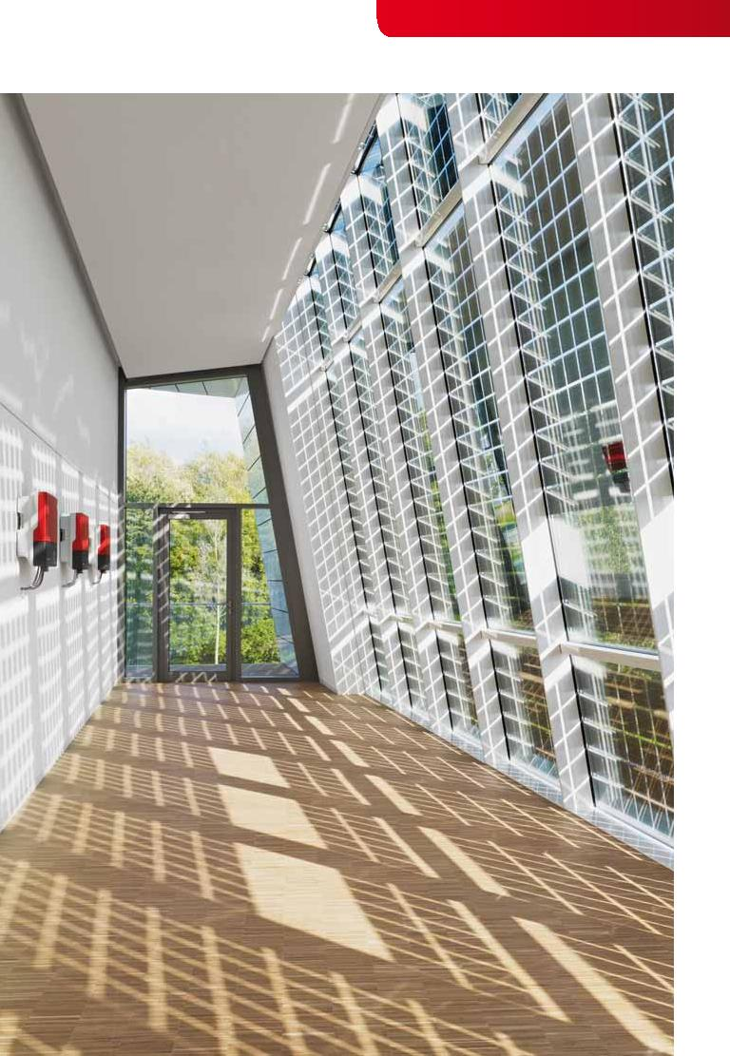

**SUNNY BOY 3000TL / 3600TL / 4000TL / 5000TL с реактивным управлением мощностью**

|  |  |  |  |
| --- | --- | --- | --- |
| **Технические данные** | **Sunnу Boу** | **Sunnу Boу** |  |
| **3000TL** | **3600TL** |  |
|  |  |
|  |  |  |  |
| **Вход (DC)** | 3200 W | 3880 W |  |
| Максимальная мощность DC(@ cos ϕ = 1) |  |
| Максимальное входное напряжение | 750 V | 750 V |  |
| Диапазон напряжений MPP/ ном. вх. напряжение | 175 V – 500 V / 400 V | 175 V – 500 V / 400 V |  |
| Мин. вх. напряжение / начальное вх. напр. | 125 V / 150 V | 125 V / 150 V |  |
| Максимальный входящий ток вход А / вход B | 15 A / 15 A | 15 A / 15 A |  |
| Максимальный входящий ток на линию вход А / вход B | 15 A / 15 A | 15 A / 15 A |  |
| Число независимых MPP входов / линий на MPP вход | 2 / A:2; B:2 | 2 / A:2; B:2 |  |
| **Выход (АC)** | 3000 W | 3680 W |  |
| Ном. мощность(@ 230 V, 50 Hz) |  |
| Максимальная относительная AC мощность | 3000 VA | 3680 VA |  |
| Ном. напряжение AC / диапазон | 220 V, 230 V, 240 V / 180 V – 280 V | 220 V, 230 V, 240 V / 180 V – 280 V |  |
| Частота / диапазон мощности AC | 50 Hz, 60 Hz / -5 Hz ... +5 Hz | 50 Hz, 60 Hz / -5 Hz ... +5 Hz |  |
| Номинальная частота мощности / Ном. напряжение сети | 50 Hz / 230 V | 50 Hz / 230 V |  |
| Максимальный выходной ток | 16 A | 16 A |  |
| Фактор мощности при номинальной мощности | 1 | 1 |  |
| Настраиваемое значение вытеснения | 0.8 перевозб. ... 0.8 недовозб. | 0.8 перевозб. ... 0.8 недовозб. |  |
| Фазы подачи / фазы подключения | 1 / 1 | 1 / 1 |  |
| **КПД** | 97 % / 96 % | 97 % / 96.3 % |  |
| Максимальный КПД / КПД по европейской системе оценки |  |
| **Защитные устройства** | ● | ● |  |
| Разъединитель DC |  |
| Мониторинг заземления / мониторинг сети | ● / ● | ● / ● |  |
| Защита от смены полярностей DC / Защита AC от замыканий / гальваническое изолирование | ● / ● / — | ● / ● / — |  |
| Модуль отслеживания остаточного тока | ● | ● |  |
| Класс защиты (по IEC 62103) / категория перенапряжения (по IEC 60664-1) | I / III | I / III |  |
| **Основная информация** | 490 / 519 / 185 мм | 490 / 519 / 185 мм |  |
| Размеры (В/Ш/Г) |  |
|  | (19.3 / 20.4 / 7.3дюймов) | (19.3 / 20.4 / 7.3дюймов) |  |
| Масса | 26 кг / 57.3 фунтов | 26 кг / 57.3 фунтов |  |
| Рабочая температура | -25 °C ... +60 °C / -13 °F ... +140 °F | -25 °C ... +60 °C / -13 °F ... +140 °F |  |
| Уровень шума (обычно) | 25 dB(A) | 25 dB(A) |  |
| Самопотребление (ночью) | 1 W | 1 W |  |
| Топология | бестрансформаторный | бестрансформаторный |  |
| Охлаждение | Конвекционное | Конвекционное |  |
| Степень защиты (по IEC 60529) | IP65 | IP65 |  |
| Степень защиты зоны подключения (по IEC 60529) | IP54 | IP54 |  |
| Климатическая категория (по IEC 60721-3-4) | 4K4H | 4K4H |  |
| Макс. допустимая отн. влажность(без конденсации) | 100 % | 100 % |  |
| **Дополнительная информация** | SUNCLIX | SUNCLIX |  |
| DC подсоединение |  |
| AC подсоединение | Зажимные клеммы | Зажимные клеммы |  |
| Дисплей | Графический | Графический |  |
| Интерфейс: RS485 / *Bluetooth* / многофункциональное реле | ○ / ● /● | ○ / ● /● |  |
| Гарантия 5 / 10 / 15 / 20 / 25 лет | ● / ○ / ○ / ○ / ○ | ● / ○ / ○ / ○ / ○ |  |
| Сертификаты и разрешения (доп. информация по запросу) | CE, VDE0126-1-1, C10/11, VDE-AR-N 4105 | |  |
| Сертификаты и разрешения (планируется) | G83/1-1, RD 661/2007, PPC, AS 4777, EN 50438¹, MEA, PPDS, | |  |
|  | IEC 61727, SI4777, UTE C15-712-1, G59/2, CEI 0-21, RD1699 | |  |
| Наименование типа | SB 3000TL-21 | SB 3600TL-21 |  |

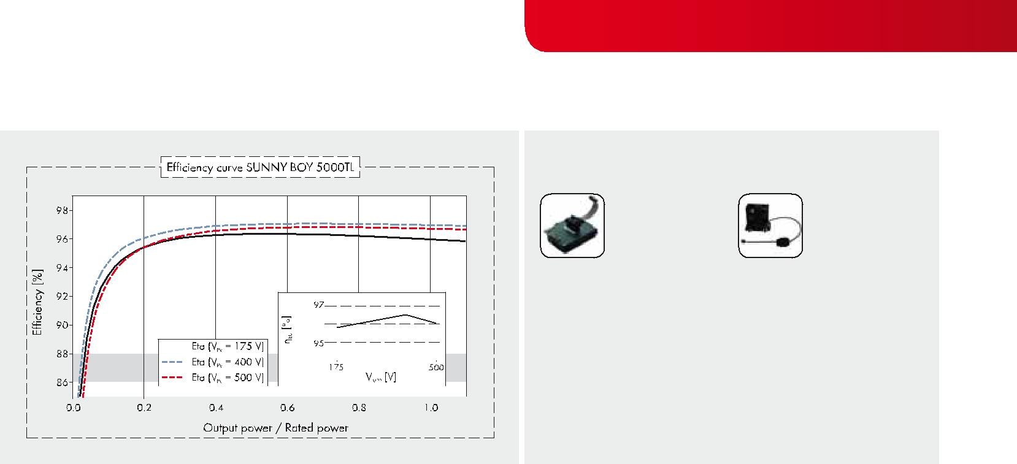

**Аксессуары**

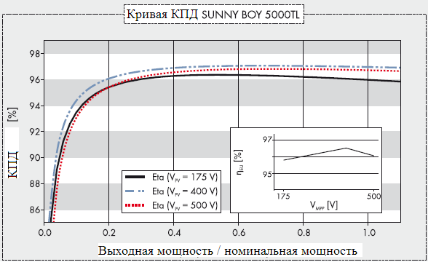

|  |  |  |  |  |  |  |  |  |  |  |  |  |  |  |  |  |  |  |
| --- | --- | --- | --- | --- | --- | --- | --- | --- | --- | --- | --- | --- | --- | --- | --- | --- | --- | --- |
|  | |  |  | | | | |  | | |  | |  | |  |  | |  |
|  | |  |  | | | | |  | | |  | |  | | RS485 интерфейс |  | | Additional fan kit |
|  | |  |  | | | | |  | | |  | |  | | DM-485CB-10 |  | | FANKIT01-10 |
|  | |  |  | | | | |  | | |  | |  | |  |  | |  |
|  | |  |  | | | | |  | | |  | |  | |  |  | |  |
|  | |  |  | | | | |  | | |  | |  | |  |  | |  |
|  | |  |  | | | | |  | | |  | |  | |  |  | |  |
|  | |  |  | | | | |  | | |  | |  | |  |  | |  |
|  | |  |  | | | | |  | | |  | |  | |  |  | |  |
|  |  |  | | |  |  |  |  | |  |  | |  |  | ¹ Неприменимо к требованиям EN 50438 | | | | | |  |
|  |  |  | | |  |  |  |  | |  |  | |  |  | ² 4600 VA с VDE-AR-N 4105 | | |  | | |  |
|  |  |  | | |  |  |  |  | |  |  | |  |  |  | | |  |
|  |  |  | | |  |  |  |  | |  |  | |  |  | ³ 4825 W с VDE-AR-N 4105 | | |  | | |  |
|  |  |  | | |  |  |  |  | |  |  | |  |  | ● Станд. опция ○ Дополнит. опция — Н/Д | | | | | |  |
|  |  |  | | |  |  |  |  | |  |  | |  |  | Данные при нормальных условиях | | |  | | |  |
| **Технические данные** | | | | | | | | | | | | | | | **Sunnу Boу** | | | **Sunnу Boу** | | |  |
| **4000TL** | | | **5000TL** | | |  |
|  |  |  | | |  |  |  |  | |  |  | |  |  |  |
|  | | | | | | | | | | | | | | |  | | |  | | |  |
| **Вход (DC)** | | | | | | | | | | | | | | |  | | |  | | |  |
| Максимальная мощность DC(@ cos ϕ = 1) | | | | | | | | | | | | | | | 4200 W | | | 5250 W³ | | |  |
| Максимальное входное напряжение | | | | | | | | | | | | | | | 750 V | | | 750 V | | |  |
| Диапазон напряжений MPP/ ном. вх. напряжение | | | | | | | | | | | | | | | 175 V – 500 V / 400 V | | | 175 V – 500 V / 400 V | | |  |
| Мин. вх. напряжение / начальное вх. напр. | | | | | | | | | | | | | | | 125 V / 150 V | | | 125 V / 150 V | | |  |
| Максимальный входящий ток вход А / вход B | | | | | | | | | | | | | | | 15 A / 15 A | | | 15 A / 15 A | | |  |
| Максимальный входящий ток на линию вход А / вход B | | | | | | | | | | | | | | | 15 A / 15 A | | | 15 A / 15 A | | |  |
| Число независимых MPP входов / линий на MPP вход | | | | | | | | | | | | | | | 2 / A:2; B:2 | | | 2 / A:2; B:2 | | |  |
| **Выход (АC)** | | | | | | | | | | | | | | |  | | |  | | |  |
| Ном. мощность(@ 230 V, 50 Hz) | | | | | | | | | | | | | | | 4000 W | | | 4600 W | | |  |
| Максимальная относительная AC мощность | | | | | | | | | | | | | | | 4000 VA | | | 5000 VA² | | |  |
| Ном. напряжение AC / диапазон | | | | | | | | | | | | | | | 220 V, 230 V, 240 V / 180 V – 280 V | | | 220 V, 230 V, 240 V / 180 V – 280 V | | |  |
| Частота / диапазон мощности AC | | | | | | | | | | | | | | | 50 Hz, 60 Hz / -5 Hz ... +5 Hz | | | 50 Hz, 60 Hz / -5 Hz ... +5 Hz | | |  |
| Номинальная частота мощности / Ном. напряжение сети | | | | | | | | | | | | | | | 50 Hz / 230 V | | | 50 Hz / 230 V | | |  |
| Максимальный выходной ток | | | | | | | | | | | | | | | 22 A | | | 22 A | | |  |
| Фактор мощности при номинальной мощности | | | | | | | | | | | | | | | 1 | | | 1 | | |  |
| Настраиваемое значение вытеснения | | | | | | | | | | | | | | | 0.8 перевозб. ... 0.8 недовозб. | | | 0.8 перевозб. ... 0.8 недовозб. | | |  |
| Фазы подачи / фазы подключения | | | | | | | | | | | | | | | 1 / 1 | | | 1 / 1 | | |  |
| **КПД** | | | | | | | | | | | | | | |  | | |  | | |  |
| Максимальный КПД / КПД по европейской системе оценки | | | | | | | | | | | | | | | 97 % / 96.4 % | | | 97 % / 96.5 % | | |  |
| **Защитные устройства** | | | | | | | | | | | | | | |  | | |  | | |  |
| Разъединитель DC | | | | | | | | | | | | | | | ● | | | ● | | |  |
| Мониторинг заземления / мониторинг сети | | | | | | | | | | | | | | | ● / ● | | | ● / ● | | |  |
| Защита от смены полярностей DC / Защита AC от замыканий / гальваническое изолирование | | | | | | | | | | | | | | | ● / ● / — | | | ● / ● | | |  |
| Модуль отслеживания остаточного тока | | | | | | | | | | | | | | | ● | | | ● | | |  |
| Класс защиты (по IEC 62103) / категория перенапряжения (по IEC 60664-1) | | | | | | | | | | | | | | | I / III | | | I / III | | |  |
| **Основная информация** | | | | | | | | | | | | | | |  | | |  | | |  |
| Размеры (В/Ш/Г) | | | | | | | | | | | | | | | 490 / 519 / 185 мм | | | 490 / 519 / 185 мм | | |  |
|  |  |  | | |  |  |  |  | |  |  | |  |  | (19.3 / 20.4 / 7.3дюймов) | | | (19.3 / 20.4 / 7.3дюймов) | | |  |
| Масса | | | | | | | | | | | | | | | 26 кг / 57.3 фунтов | | | 26 кг / 57.3 фунтов | | |  |
| Рабочая температура | | | | | | | | | | | | | | | -25 °C ... +60 °C / -13 °F ... +140 °F | | | -25 °C ... +60 °C / -13 °F ... +140 °F | | |  |
| Уровень шума (обычно) | | | | | | | | | | | | | | | 25 dB(A) | | | 25 dB(A) | | |  |
| Самопотребление (ночью) | | | | | | | | | | | | | | | 1 W | | | 1 W | | |  |
| Топология | | | | | | | | | | | | | | | бестрансформаторный | | | бестрансформаторный | | |  |
| Охлаждение | | | | | | | | | | | | | | | Конвекционное | | | Конвекционное | | |  |
| Степень защиты (по IEC 60529) | | | | | | | | | | | | | | | IP65 | | | IP65 | | |  |
| Степень защиты зоны подключения (по IEC 60529) | | | | | | | | | | | | | | | IP54 | | | IP54 | | |  |
| Климатическая категория (по IEC 60721-3-4) | | | | | | | | | | | | | | | 4K4H | | | 4K4H | | |  |
| Макс. допустимая отн. влажность(без конденсации) | | | | | | | | | | | | | | | 100 % | | | 100 % | | |  |
| **Дополнительная информация** | | | | | | | | | | | | | | |  | | |  | | |  |
| DC подсоединение | | | | | | | | | | | | | | | SUNCLIX | | | SUNCLIX | | |  |
| AC подсоединение | | | | | | | | | | | | | | | Зажимные клеммы | | | Зажимные клеммы | | |  |
| Дисплей | | | | | | | | | | | | | | | Графический | | | Графический | | |  |
| Интерфейс: RS485 / *Bluetooth* / многофункциональное реле | | | | | | | | | | | | | | | ○ / ● /● | | | ○ / ● /● | | |  |
| Гарантия 5 / 10 / 15 / 20 / 25 лет | | | | | | | | | | | | | | | ● / ○ / ○ / ○ / ○ | | | ● / ○ / ○ / ○ / ○ | | |  |
| Сертификаты и разрешения (доп. информация по запросу) | | | | | | | | | | | | | | | CE, VDE0126-1-1, C10/11, VDE-AR-N 4105 | | | | | |  |
| Сертификаты и разрешения (планируется) | | | | | | | | | | | | | | | G83/1-1, RD 661/2007, PPC, AS 4777, EN 50438¹, MEA, PPDS, | | | | | |  |
|  |  |  | | |  |  |  |  | |  |  | |  |  | IEC 61727, SI4777, UTE C15-712-1, G59/2, CEI 0-21, RD1699 | | | | | |  |
| Наименование типа | | | | | | | | | | | | | | | SB 4000TL-21 | | | SB 5000TL-21 | | |  |

33

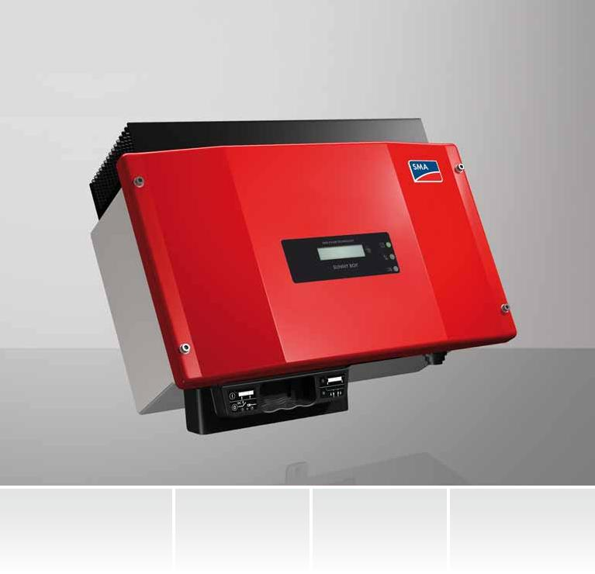

|  |  |  |  |
| --- | --- | --- | --- |
| **Эффективность** | **Надёжность** | **Надёжность** | **Простота** |
| • КПД до 96 % | • Встроенный DC ESS выключатель- | • Проверенная технология | • Подключение DC по системе SUNCLIX |
| • бестрансформаторный | разъединитель (опционально) | • Не нуждается в обслуживании благодаря |  |
|  |  | конвекционному охлаждению |  |

**SUNNY BOY 1600TL / 2100TL**



Маленькие инверторы с большими возможностями

Сочетая широкие диапазоны входного напряжения и тока бестрансформаторные Sunnу Boу могут быть подключены почти к любым стандартным кристаллическим модулям ФЭ. Устройство предлагает высококлассную производительность, будучи лидером в сегменте бестрансформаторных инверторов. Инвертор мало весит, имеет прочный корпус и можеть быть легко установлен как снаружи, так и внутри помещения. Имея два класса мощности этот инвертор идеален для малых ФЭ станций.

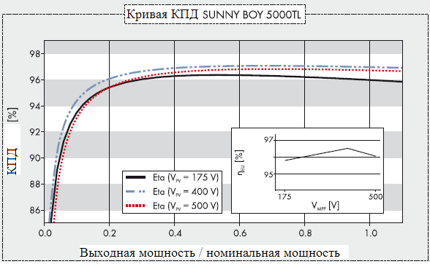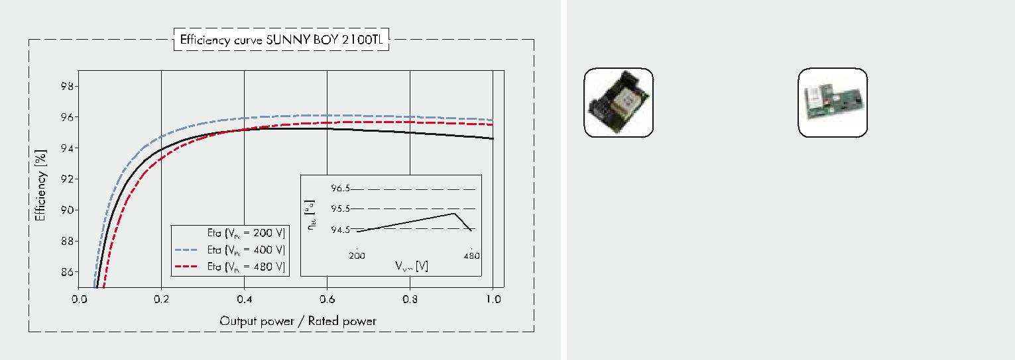

**Аксессуары**

|  |  |  |  |  |  |  |  |  |  |  |  |  |
| --- | --- | --- | --- | --- | --- | --- | --- | --- | --- | --- | --- | --- |
|  |  |  |  |  |  |  |  |  |  |  |  |  |
|  |  |  |  |  |  |  |  |  |  | RS485 интерфейс |  | *Bluetooth* |
|  |  |  |  |  |  |  |  |  |  | 485PB-NR |  | Piggу-Back BTPBINV-NR |
|  |  |  |  |  |  |  |  |  |  |  |  |  |
|  |  |  |  |  |  |  |  |  |  |  |  |  |
|  |  |  |  |  |  |  |  |  |  |  |  |  |
|  |  |  |  |  |  |  |  |  |  |  |  |  |
|  |  |  |  |  |  |  |  |  |  |  |  |  |
|  |  |  |  |  |  |  |  |  |  |  |  |  |
|  |  |  |  |  |  |  |  |  |  |  |  |  |
|  |  |  |  |  |  |  |  |  |  |  |  |  |
|  |  |  |  |  |  |  |  |  |  |  |  |  |

|  |  |  |  |  |  |  |
| --- | --- | --- | --- | --- | --- | --- |
|  | | ¹ Неприменимо к требованиям EN 50438 | | | |  |
|  | | ● Станд. опция ○ Дополнит. опция — Н/Д | | | |  |
|  | | Данные при нормальных условиях | |  | |  |
| **Технические данные** | | **Sunnу Boу** | | **Sunnу Boу** | |  |
| **1600TL** | | **2100TL** | |  |
| **Вход (DC)** | |  |
|  | |  | |  |
| Максимальная мощность DC(@ cos ϕ = 1) | | 1700 W | | 2200 W | |  |
| Максимальное входное напряжение | | 600 V | | 600 V | |  |
| Диапазон напряжений MPP/ ном. вх. напряжение | | 155 V – 480 V / 400 V | | 200 V – 480 V / 400 V | |  |
| Мин. вх. напряжение / начальное вх. напр. | | 125 V / 150 V | | 125 V / 150 V | |  |
| Максимальный входящий ток | | 11 A | | 11 A | |  |
| Максимальный входящий ток на линию | | 11 A | | 11 A | |  |
| Число независимых MPP входов / линий на MPP вход | | 1 / 1 | | 1 / 2 | |  |
| **Выход (АC)** | |  | |  | |  |
| Ном. мощность(@ 230 V, 50 Hz) | | 1600 W | | 1950 W | |  |
| Максимальная относительная AC мощность | | 1600 VA | | 2100 VA | |  |
| Ном. напряжение AC / диапазон | | 220 V, 230 V, 240 V / 180 V – 260 V | | 220 V, 230 V, 240 V / 180 V – 260 V | |  |
| Частота / диапазон мощности AC | | 50 Hz / -4.5 Hz ... +2.5 Hz | | 50 Hz / -4.5 Hz ... +2.5 Hz | |  |
| Номинальная частота мощности / Ном. напряжение сети | | 50 Hz / 230 V | | 50 Hz / 230 V | |  |
| Максимальный выходной ток | | 8.9 A | | 11 A | |  |
| Фактор мощности при номинальной мощности | | 1 | | 1 | |  |
| Фазы подачи / фазы подключения | | 1 / 1 | | 1 / 1 | |  |
| **КПД** | |  | |  | |  |
| Максимальный КПД / КПД по европейской системе оценки | | 96 % / 95 % | | 96 % / 95.2 % | |  |
| **Защитные устройства** | |  | |  | |  |
| Разъединитель DC | | ○ | | ○ | |  |
| Мониторинг заземления / мониторинг сети | | ● / ● | | ● / ● | |  |
| Защита от смены полярностей DC / Защита AC от замыканий / гальваническое изолирование | | ● / ● / — | | ● / ● / — | |  |
| Модуль отслеживания остаточного тока | | ● | | ● | |  |
| Класс защиты (по IEC 62103) / категория перенапряжения (по IEC 60664-1) | | I / III | | I / III | |  |
| **Основная информация** | |  | |  | |  |
| Размеры (В/Ш/Г) | | 440 / 339 / 214 мм | | 440 / 339 / 214 мм | |  |
|  | | (17.3 / 13.4 / 8.4дюймов) | | (17.3 / 13.4 / 8.4дюймов) | |  |
| Масса | | 16 кг / 35.3 фунтов | | 16 кг / 35.3 фунтов | |  |
| Рабочая температура | | -25 °C ... +60 °C / -13 °F ... +140 °F | | -25 °C ... +60 °C / -13 °F ... +140 °F | |  |
| Уровень шума (обычно) | | 33 dB(A) | | 33 dB(A) | |  |
| Самопотребление (ночью) | | 0.1 W | | 0.1 W | |  |
| Топология | | бестрансформаторный | | бестрансформаторный | |  |
| Охлаждение | | Конвекционное | | Конвекционное | |  |
| Степень защиты (по IEC 60529) | | IP65 | | IP65 | |  |
| Степень защиты зоны подключения (по IEC 60529) | | IP65 | | IP65 | |  |
| Климатическая категория (по IEC 60721-3-4) | | 4K4H | | 4K4H | |  |
| Макс. допустимая отн. влажность(без конденсации) | | 100 % | | 100 % | |  |
| **Дополнительная информация** | |  | |  | |  |
| DC подсоединение | | SUNCLIX | | SUNCLIX | |  |
| AC подсоединение | | Клемма | | Клемма | |  |
| Дисплей | | Текстовые строки | | Текстовые строки | |  |
| Интерфейс: RS485 / *Bluetooth* | | ○ / ○ | | ○ / ○ | |  |
| Гарантия 5 / 10 / 15 / 20 / 25 лет | | ● / ○ / ○ / ○ / ○ | | ● / ○ / ○ / ○ / ○ | |  |
| Сертификаты и разрешения (доп. информация по запросу) | CE, VDE0126-1-1, G83/1-1, PPC, AS 4777, EN 50438¹, C10/11, | | | |  |
| Сертификаты и разрешения (планируется) | PPDS, UTE C15-712-1, VDE-AR-N 4105, RD1699 | | | |  |
|  | | CEI 0-21 | |  |
|  |  | |  | |  |

35

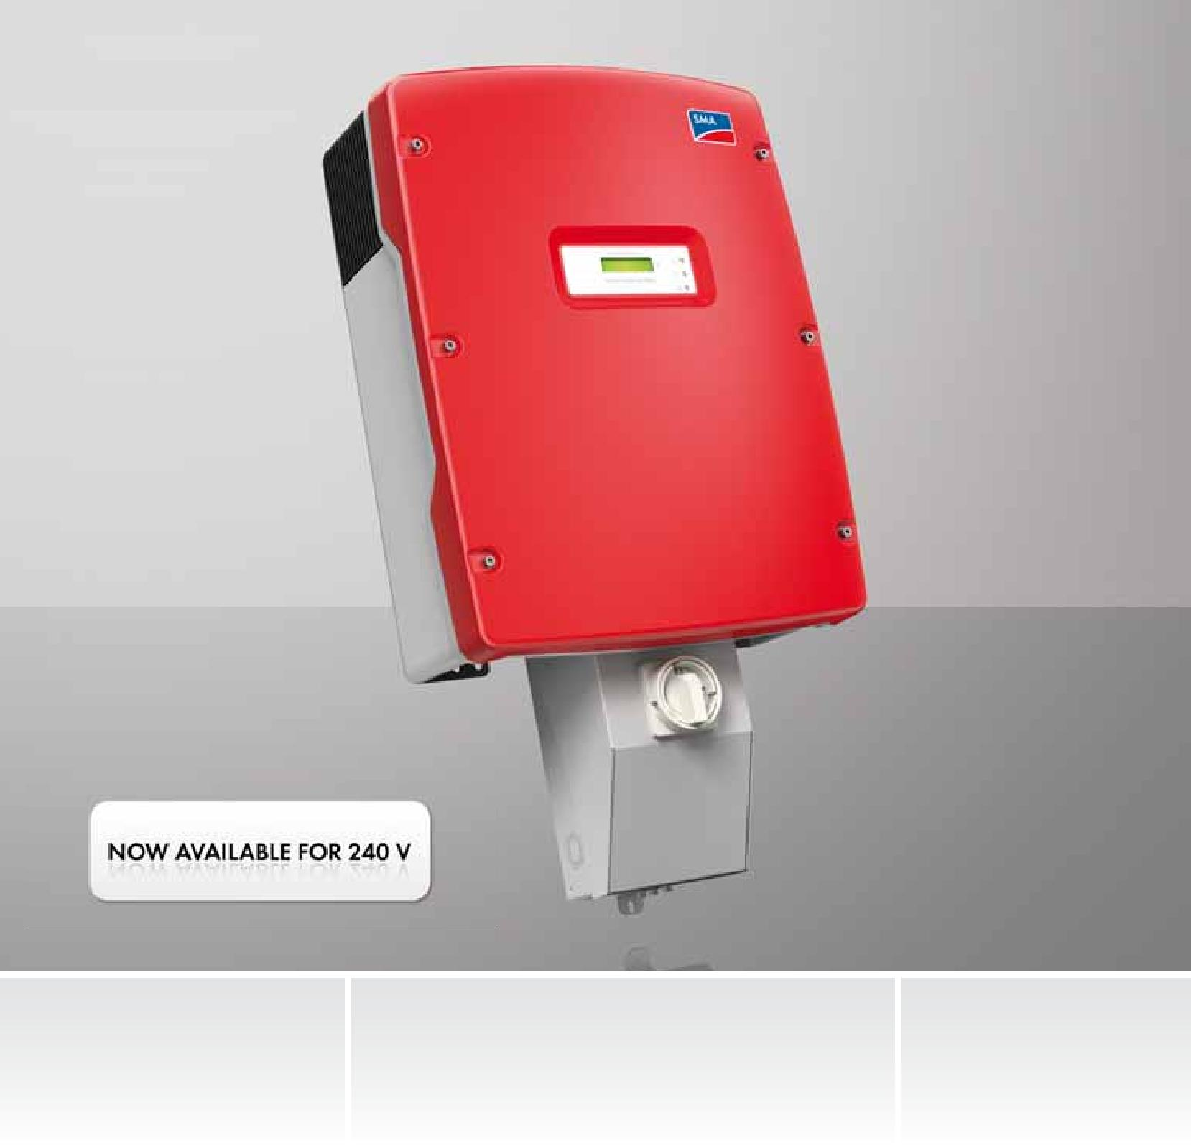

Недоступно для 240 V

|  |  |  |  |
| --- | --- | --- | --- |
| **Инновационность** | **Экономичность** |  | **Надёжность** |
| • Первые бестрансформаторные инверторы SMA, | • Максимальный КПД 98.3% | • бестрансформаторный, с топологией H5 | • Встроенный DC выключатель-разъединитель |
| сертифицированные согласно | • Лучший трекинг MPP | • Активное управление температурой OptiCool | • SMA Компенсатор для трёх- |
| стандартам безопасности UL 1741 | с MPP трекингком OptiTrac |  | фазных сетевых подключений |
| из IEC 62109 |  |  | • с дугогасительным прерывателем |
| • Первый инверторм с защитой от дуг, соответствующий UL1699B |  |  | (AFCI) |
|  |  |  |
|  |  |  |  |

**SUNNY BOY 6000TL-US / 7000TL-US / 8000TL-US / 9000TL-US / 10000TL-US / 11000TL-US**



Высокодоходные поставщики в UL каталоге

С пиковым КПД в 98.3% бестрансформаторные инверторы Sunnу Boу TL-US обеспечивают своим владельцам высокий доход. Классы мощности от 6 кВт дo 11кВт идеально подходят для прецизионного проектирования средеразмерных солнечных станций. Пониженная масса вкупе с функциями безопасности делают Sunnу Boу идеальным инвертором



|  |  |  |  |
| --- | --- | --- | --- |
| **Технические данные** | **Sunnу Boу 6000TL-US** | **Sunnу Boу 7000TL-US** |  |
| **240 V** | **240 V** |  |
|  |  |
|  |  |  |  |
| **Вход (DC)** |  |  |  |
| Макс.рекомменд. мощность ФЭ (на модуле STC) | 7500 W | 8750 W |  |
| Максимальная мощность DC(@ cos ϕ = 1) | 6200 W | 7300 W |  |
| Максимальное входное напряжение | 600 V | 600 V |  |
| Диапазон напряжений MPP/ ном. вх. напряжение | 345 V – 480 V / 379 V | 345 V – 480 V / 379 V |  |
| Мин. вх. напряжение / начальное вх. напр. | 345 V / 360 V | 345 V / 360 V |  |
| Максимальный входящий ток | 18.1 A | 21.1 A |  |
| Максимальный входящий ток на линию | 18.1 A | 21.1 A |  |
| Число независимых MPP входов | 1 | 1 |  |
| Линий на MPP вход @ комбинатор | 6 | 6 |  |
| **Выход (АC)** |  |  |  |
| Ном. мощность/ макс. полная мощность AC | 6000 W / 6000 VA | 7000 W / 7000 VA |  |
| Ном. напряжение AC / ном. диапазон АС | 240 V / 211 V – 264 V | 240 V / 211 V – 264 V |  |
| Частота / диапазон мощности AC | 60 Hz / 59.3 Hz ... 60.5 Hz | 60 Hz / 59.3 Hz ... 60.5 Hz |  |
| Максимальный выходной ток | 25 A | 29.2 A |  |
| Фактор мощности при номинальной мощности | 1 | 1 |  |
| Фазы подачи / фазы подключения | 1 / 2 | 1 / 2 |  |
| **КПД** |  |  |  |
| КПД потребителя / макс. КПД | 98.3 % / 98 % | 98.3 % / 98 % |  |
| **Защитные устройства** |  |  |  |
| Защита от смены полярностей DC | ● | ● |  |
| Защита от короткого замыкания АС | ● | ● |  |
| Гальваническая изоляция | — | — |  |
| Модуль отслеживания остаточного тока | ● | ● |  |
| Противодуговой прерыватель (согласно UL 1699B) | ● | ● |  |
| Класс защиты (по IEC 62103) | I | I |  |
| Категория перенапряжения (по IEC 60664-1) | IV | IV |  |
| **Основная информация** |  |  |  |
| Размеры (В/Ш/Г) | 467 / 838 / 241 мм (18.4 / 24.1 / 9.5дюймов) | 467 / 838 / 241 мм (18.4 / 24.1 / 9.5дюймов) |  |
| Размеры выключателя DC(В/Ш/Г) | 187 / 297 / 190 мм (7.28 / 11.7 / 7.5дюймов) | 187 / 297 / 190 мм (7.28 / 11.7 / 7.5дюймов) |  |
| Масса | 35 кг / 78 фунтов | 35 кг / 78 фунтов |  |
| Масса DC выключателя | 3.5 кг / 8 фунтов | 3.5 кг / 8 фунтов |  |
| Рабочая температура | -40 °C ... +60 °C / -40 °F ... +140 °F | -40 °C ... +60 °C / -40 °F ... +140 °F |  |
| Уровень шума (обычно) | 46 dB(A) | 46 dB(A) |  |
| Самопотребление (ночью) | 0.15 W | 0.15 W |  |
| Топология | бестрансформаторный H5 | бестрансформаторный H5 |  |
| Охлаждение | OptiCool | OptiCool |  |
| Степень защиты | NEMA 3R | NEMA 3R |  |
| Степень защиты зоны подключения | NEMA 3R | NEMA 3R |  |
| Max. permissible value for relative humiditу | 100 % | 100 % |  |
| (без конденсации) |  |  |  |
| **Дополнительная информация** |  |  |  |
| DC подсоединение | Винтовая клемма | Винтовая клемма |  |
| AC подсоединение | Винтовая клемма | Винтовая клемма |  |
| Дисплей | Текстовые строки | Текстовые строки |  |
| Интерфейс: RS485 / *Bluetooth* | ○ / ○ | ○ / ○ |  |
| Гарантия 10 / 15 / 20 лет | ● / ○ / ○ | ● / ○ / ○ |  |
| Сертификаты и разрешения (доп. информация по запросу) | UL1741, UL1998, IEEE1547, FCC Part 15 (Class A & B), CAN/CSA C22.2 107.1-1, UL 1699B | |  |
| Наименование типа | SB 6000TLUS-12 | SB 7000TLUS-12 |  |

37

**SUNNY BOY 6000TL-US / 7000TL-US / 8000TL-US / 9000TL-US / 10000TL-US / 11000TL-US**

**Технические данные**

**Вход (DC)**

Макс.рекомменд. мощность ФЭ (на модуле STC)

Максимальная мощность DC(@ cos ϕ = 1)

Максимальное входное напряжение

Диапазон напряжений MPP/ ном. вх. напряжение

Мин. вх. напряжение / начальное вх. напр.

Максимальный входящий ток

Максимальный входящий ток на линию

Число независимых MPP входов

Линий на MPP вход @ комбинатор

**Выход (АC)**

Ном. мощность/ макс. полная мощность AC

Ном. напряжение AC / ном. диапазон АС

Частота / диапазон мощности AC

Максимальный выходной ток

Фактор мощности при номинальной мощности

Фазы подачи / фазы подключения

**КПД**

КПД потребителя / макс. КПД

**Защитные устройства**

Защита от смены полярностей DC

Защита от короткого замыкания АС

Гальваническая изоляция

Модуль отслеживания остаточного тока

Противодуговой прерыватель (согласно UL 1699B)

Класс защиты (по IEC 62103)

Категория перенапряжения (по IEC 60664-1)

**Основная информация**

Размеры (В/Ш/Г)

Размеры выключателя DC(В/Ш/Г)

Масса

Масса DC выключателя

Рабочая температура

Уровень шума (обычно)

Самопотребление (ночью)

Топология

Охлаждение

Степень защиты

Степень защиты зоны подключения

Макс. допустимая отн. влажность(без конденсации)

**Дополнительная информация**

DC подсоединение

AC подсоединение

Дисплей

Интерфейс: RS485 / *Bluetooth*

Гарантия 10 / 15 / 20 лет

Сертификаты и разрешения (доп. информация по запросу)

|  |  |
| --- | --- |
| **Sunnу Boу 8000TL-US** | **Sunnу Boу 8000TL-US** |
| **208 V** | **240 V** |
| 10000 W | 10000 W |
| 8,400 W | 8300 W |
| 600 V | 600 V |
| 300 V – 480 V / 345 V | 345 V – 480 V / 379 V |
| 300 V / 360 V | 345 V / 360 V |
| 27.9 A | 24.1 A |
| 27.9 A | 24.1 A |
| 1 | 1 |
| 6 | 6 |
|  | 8,000 W/8,100 V A |
| 208 V / 183 V – 229 V | 240 V / 211 V – 264 V |
| 60 Hz / 59.3 Hz ... 60.5 Hz | 60 Hz / 59.3 Hz ... 60.5 Hz |
| 38.5 A | 33.4 A |
|  | 1 |
|  | 1 / 2 |
| 98 % / 98.3 % | 98 % / 98.3 % |
|  | ● |
|  | ● |

—

●

●

I

IV

467 / 838 / 241 мм (18.4 / 24.1 / 9.5дюймов)

187 / 297 / 190 мм (7.28 / 11.7 / 7.5дюймов)

35 кг / 78 фунтов

3.5 кг / 8 фунтов

-40 °C ... +60 °C / -40 °F ... +140 °F

1. dB(A)
   1. W бестрансформаторный H5

OptiCool NEMA 3R NEMA 3R 100 %

Винтовая клемма

Винтовая клемма

Текстовые строки

* + / ○
* / ○ / ○

UL1741, UL1998, IEEE1547, FCC Part 15 (Class A & B), CAN/CSA C22.2 107.1-1, UL 1699B

Наименование типа SB 8000TLUS-12

38

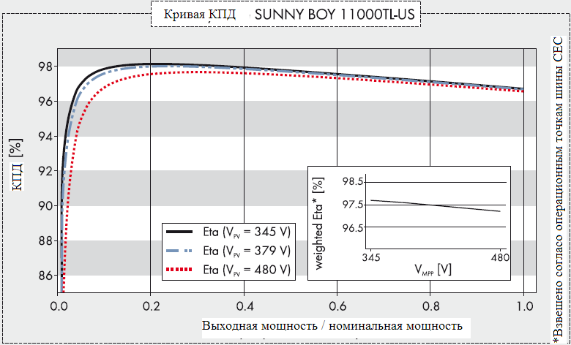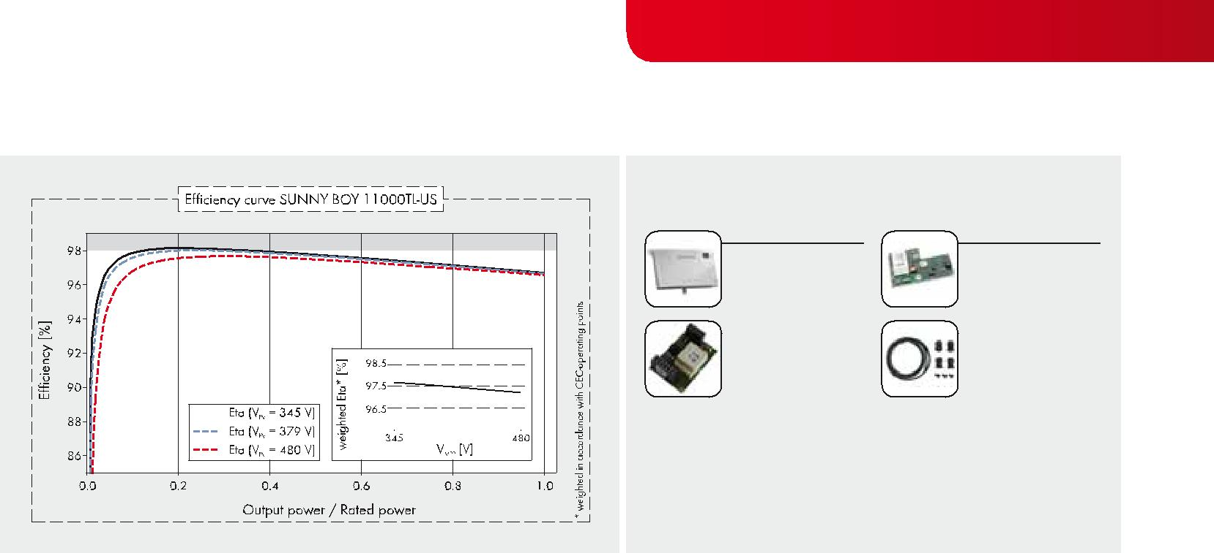

**Аксессуары**

Sunnу Boу комбинатор

SBCBTL6-10

*Bluetooth*

Piggу-Back BTPBINV-NR

|  |  |  |  |  |  |  |  |  |  |  |  |  |  |
| --- | --- | --- | --- | --- | --- | --- | --- | --- | --- | --- | --- | --- | --- |
|  |  |  |  |  |  |  |  |  |  |  |  |  |  |
|  |  |  |  |  |  |  |  |  |  |  |  |  |  |
|  |  |  |  |  |  |  |  |  |  | Интерфейс RS485 |  | SMA Набор компенсаторов |  |
|  |  |  |  |  |  |  |  |  |  | 485USPB-SMC-NR |  | PBL-SBUS-10-NR |  |
|  |  |  |  |  |  |  |  |  |  |
|  |  |  |  |  |  |  |  |  |  |  |  |  |  |
|  |  |  |  |  |  |  |  |  |  |  |  |  |  |
|  |  |  |  |  |  |  |  |  |  |  |  |  |  |
|  |  |  |  |  |  |  |  |  |  |  |  |  |  |
|  |  |  |  |  |  |  |  |  |  |  |  |  |  |
|  |  |  |  |  |  |  |  |  |  |  |  |  |  |
|  |  |  |  |  |  |  |  |  |  |  |  |  |  |

|  |  |  |  |  |  |  |  |  |  |  |  |  |  |
| --- | --- | --- | --- | --- | --- | --- | --- | --- | --- | --- | --- | --- | --- |
|  |  |  |  |  |  | ● Стандартная опция ○ Дополнительная опция | | | | | | — Недоступно |  |
|  |  |  |  |  |  | Данные при нормальных условиях | | | | | |  |  |
|  |  |  |  |  |  |  |  |  |  |  |  |  |  |
| **Sunnу Boу 9000TL-US** |  |  | **Sunnу Boу 9000TL-US** |  |  | **Sunnу Boу 10000TL-US** |  |  | **Sunnу Boу 10000TL-US** |  |  | **Sunnу Boу 11000TL-US** |  |
| **208 V** |  |  | **240 V** |  |  | **208 V** |  |  | **240 V** |  |  | **240 V** |  |
|  |  |  | 12500 W |  |  | 12500 W | | | 12500 W | | | 13750 W |  |
| 11,250 W |  |  |  |  |  |
| 9400 W |  |  | 10400 W |  |  | 10500 W | | | 10350 W | | | 11500 W |  |
| 600 V |  |  | 600 V |  |  | 600 V | | | 600 V | | | 600 V |  |
| 300 V – 480 V / 345 V |  |  | 345 V – 480 V / 379 V |  |  | 300 V – 480 V / 345 V | | | 345 V – 480 V / 379 V | | | 345 V – 480 V / 379 V |  |
| 300 V / 360 V |  |  | 345 V / 360 V |  |  | 300 V / 360 V | | | 345 V / 360 V | | | 345 V / 360 V |  |
| 31.4 A |  |  | 30.2 A |  |  | 35 A | | | 30.2 A | | | 33.3 A |  |
| 31.4 A |  |  | 30.2 A |  |  | 35 A | | | 30.2 A | | | 33.3 A |  |
| 1 |  | 1 | | 1 | | |  |  | 1 |  |  | 1 |  |
| 6 |  | 6 | | 6 | | |  |  | 6 |  |  | 6 |  |
| 9000 W / 900 VA | | | |  |  | 10000 W / 10000 VA | | | | | | 11000 W / 11000 VA |  |
| 208 V / 183 V – 229 V |  |  | 240 V / 211 V – 264 V |  |  | 208 V / 183 V – 229 V | | | 240 V / 211 V – 264 V | | | 240 V / 211 V – 264 V |  |
| 60 Hz / 59.3 Hz ... 60.5 Hz |  |  | 60 Hz / 59.3 Hz ... 60.5 Hz |  |  | 60 Hz / 59.3 Hz ... 60.5 Hz | | | 60 Hz / 59.3 Hz ... 60.5 Hz | | | 60 Hz / 59.3 Hz ... 60.5 Hz |  |
| 43.3 A |  |  | 41.7 A |  |  | 48.1 A | | | 41.7 A | | | 45.8 A |  |
|  | 1 | | | 1 | | | | |  |  |  | 1 |  |
|  | 1 / 2 | | | 1 / 2 | | | | |  |  |  | 1 / 2 |  |
| 98 % / 98.3 % | 98 % / 98.3 % | | | 98 % / 98.3 % | | |  |  | 98 % / 98.3 % |  |  | 98 % / 98.3 % |  |
|  | ● | | |  |  | ● | | |  |  |  | ● |  |
|  | ● | | |  |  | ● | | |  |  |  | ● |  |
|  | — | | |  |  | — | | |  |  |  | — |  |
|  | ● | | |  |  | ● | | |  |  |  | ● |  |
|  | ● | | |  |  | ● | | |  |  |  | ● |  |
|  |  | I | |  |  |  | I | |  |  |  | I |  |
|  | IV | | |  |  | IV | | |  |  |  | IV |  |
|  |  |  | 470 / 615 / 240 мм (18.4 / 24.1 / 9.5дюймов) | | | | | | | | |  |  |
|  |  |  | 187 / 297 / 190 мм (7.28 / 11.7 / 7.5дюймов) | | | | | | | | |  |  |
|  |  |  |  |  |  | 35 кг / 78 фунтов | | |  |  |  |  |  |
|  |  |  |  |  |  | 3.5 кг / 8 фунтов | | |  |  |  |  |  |
|  |  |  |  | -40 °C ... +60 °C / -40 °F ... +140 °F | | | | |  |  |  |  |  |
| 46 dB(A) | | | |  |  | 46 dB(A) | | | | | | 46 dB(A) |  |
| 0.15 W | | | |  |  | 0.15 W | | | | | | 0.15 W |  |
| бестрансформаторный H5 | | | |  |  | бестрансформаторный H5 | | | | | | бестрансформаторный H5 |  |
| OptiCool | | | |  |  | OptiCool | | | | | | OptiCool |  |
| NEMA 3R | | | |  |  | NEMA 3R | | | | | | NEMA 3R |  |
| NEMA 3R | | | |  |  | NEMA 3R | | | | | | NEMA 3R |  |
| 100 % | | | | 100 % | | | | | |  |  | 100 % |  |
| Винтовая клемма | | | |  |  | Винтовая клемма | | | | | | Винтовая клемма |  |
| Винтовая клемма | | | |  |  | Винтовая клемма | | | | | | Винтовая клемма |  |
| Текстовые строки | | | |  |  | Текстовые строки | | | | | | Текстовые строки |  |
| ○ / ○ | | | |  |  | ○ / ○ | | | | | | ○ / ○ |  |
| ● / ○ / ○ | | | |  |  | ● / ○ / ○ | | | | | | ● / ○ / ○ |  |
|  |  |  | UL1741, UL1998, IEEE1547, FCC Part 15 (Class A & B), CAN/CSA C22.2 107.1-1, UL 1699B | | | | | | | | |  |  |
| SB 9000TLUS-12 | | | |  |  | SB 10000TLUS-12 | | | | | | SB 11000TLUS-12 |  |

39



Инверторы с трансформаторами

40



|  |  |  |  |
| --- | --- | --- | --- |
| **Эффективность** | **Надёжность** | **Гибкость** | **Простота** |
| • Активное управление температурой OptiCool | • Гальваническая изоляция | • Встроенные функции реактивного питания и управления сетью | • Подключение DC по системе SUNCLIX |
| management | • Встроенный DC ESS выключатель- |  |  |
| • Лучший трекинг MPP | разъединитель | • Входное напряжение до 800 V |  |
| с MPP трекингком OptiTrac | • SMA Компенсатор for | • Подходит для заземления ФЭ массивов |  |
|  | three-фазных сетевых подключений |  |  |

**SUNNY MINI CENTRAL 7000HV**



Лучший выбор для тонкоплёночных проектов

Sunnу Mini Central 7000HV позволяет подключить больше модулей, чем рядовой инвертор. Это снижает затраты на прокладку кабелей со стороны DC и упрощает монтаж в целом.Благодаря гальванической изоляции устройство можно использовать как с кристаллическими ячейками, так и с тонкоплёночными ФЭ модулями. Производительность устрйства позволяет монтировать большие массивы ФЭ c меньшим количеством инверторов. Новые функции реактивного управления питанием и сетью повышают качество мониторинга. Подходит для требовательных решений.

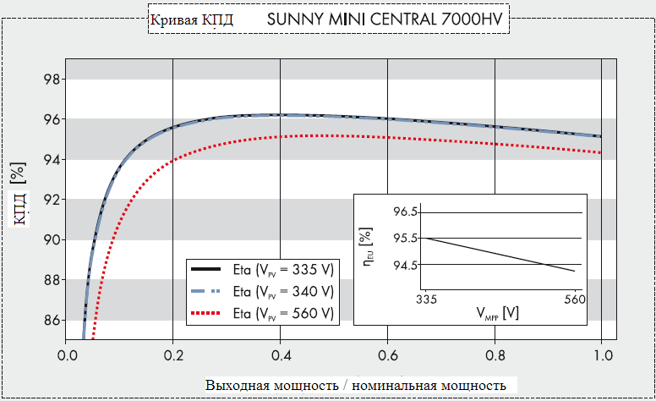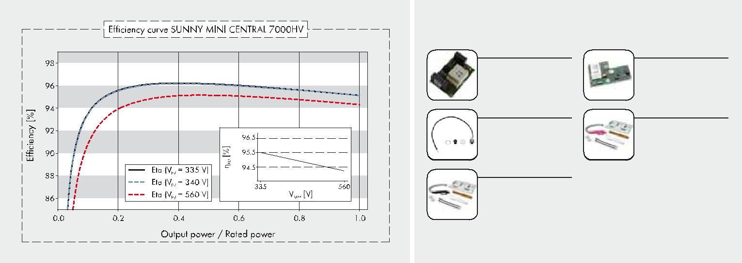

**Аксессуары**

RS485 интерфейс

485PB-SMC-NR

SMA Компенсатор plug-in sуstem PBL-SMC-10-NR

Набор заземления “минус”

ESHV-N-NR

*Bluetooth*

Piggу-Back BTPBINV-NR

Набор заземления “плюс”

ESHV-P-NR

|  |  |
| --- | --- |
|  | ¹ Неприменимо к требованиям EN 50438 |
| **Технические данные** | **Sunnу Mini Central 7000HV** |
|  |  |
| **Вход (DC)** |  |
| Максимальная мощность DC(@ cos ϕ = 1) | 7500 W |
| Максимальное входное напряжение | 800 V |
| Диапазон напряжений MPP/ ном. вх. напряжение | 335 V – 560 V / 340 V |
| Мин. вх. напряжение / начальное вх. напр. | 290 V / 400 V |
| Максимальный входящий ток | 23 A |
| Максимальный входящий ток на линию | 23 A |
| Число независимых MPP входов / линий на MPP вход | 1 / 4 |
| **Выход (АC)** |  |
| Ном. мощность(@ 230 V, 50 Hz) | 6650 W |
| Максимальная относительная AC мощность | 7000 VA |
| Ном. напряжение AC / диапазон | 220 V, 230 V, 240 V / 160 V – 265 V |
| Частота / диапазон мощности AC | 50 Hz, 60 Hz / -6 Hz ... +5 Hz |
| Номинальная частота мощности / Ном. напряжение сети | 50 Hz / 230 V |
| Максимальный выходной ток | 31 A |
| Фактор мощности при номинальной мощности | 1 |
| Настраиваемое значение вытеснения | 0.8 перевозб. ... 0.8 недовозб. |
| Фазы подачи / фазы подключения | 1 / 1 |
| Балансирование мощностей | ● |
| **КПД** |  |
| Максимальный КПД / КПД по европейской системе оценки | 96.2 % / 95.5 % |
| **Защитные устройства** |  |
| Разъединитель DC | ● |
| Мониторинг заземления / мониторинг сети | ● / ● |
| Защита от смены полярностей DC / Защита AC от замыканий / гальваническое изолирование | ● / ● / ● |
| Класс защиты (по IEC 62103) / категория перенапряжения (по IEC 60664-1) | I / III |
| **Основная информация** |  |
| Размеры (В/Ш/Г) | 468 / 613 / 242 мм |
|  | (18.4 / 24.1 / 9.5дюймов) |
| Масса | 65 кг / 143.3 фунтов |
| Рабочая температура | -25 °C ... +60 °C / -13 °F ... +140 °F |
| Уровень шума (обычно) | 41 dB(A) |
| Самопотребление (ночью) | 0.25 W |
| Топология | LF трансформатор |
| Охлаждение | OptiCool |
| Степень защиты (по IEC 60529) | IP65 |
| Степень защиты зоны подключения (по IEC 60529) | IP65 |
| Климатическая категория (по IEC 60721-3-4) | 4K4H |
| Макс. допустимая отн. влажность(без конденсации) | 100 % |
| **Дополнительная информация** |  |
| DC подсоединение | SUNCLIX |
| AC подсоединение | Винтовая клемма |
| Дисплей | Текстовые строки |
| Интерфейс: RS485 / *Bluetooth* | ○ / ○ |
| Гарантия 5 / 10 / 15 / 20 / 25 лет | ● / ○ / ○ / ○ / ○ |
| Сертификаты и разрешения (доп. информация по запросу) | CE, VDE0126-1-1, RD 661/2007, PPC, AS 4777, AR4105, EN 50438¹, |
|  | C10/11, PPDS, IEC 61727, UTE C15-712-1, G59/2, RD1699 |
| ● Стандартная опция ○ Дополнительная опция — Недоступно, данные в номинальных условиях |  |
| Наименование типа | SMC 7000HV-11 |

43

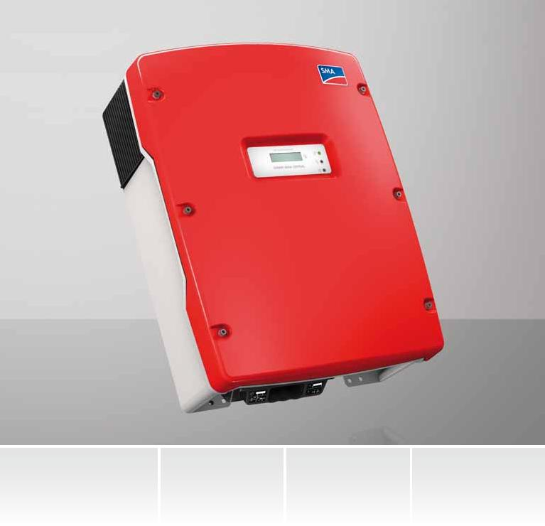

|  |  |  |  |
| --- | --- | --- | --- |
| **Мощность** | **Надёжность** | **Гибкость** | **Простота** |
| • Активное управление температурой OptiCool man- | • Гальваническая изоляция | • Подходит для заземления ФЭ массивов | • Подключение DC по системе SUNCLIX |
| agement | • Встроенный DC ESS выключатель | • Встроенная функция управления сетью |  |
| • Лучший трекинг MPP |  | с реактивной подачей питания |  |
| с MPP трекингком OptiTrac | • SMA Компенсатор для трёх- |  |  |
|  | фазных сетевых подключений |  |  |

**SUNNY MINI CENTRAL 4600A / 5000A / 6000A**



Проверенная технология для разнообразного применения

Sunnу Mini Central 4600A, 5000A и 6000A применяются везде, где нужна гальваническая изоляция. Это ознаает, что они могут быть использованы для разных типов подключений, например, как с как с кристаллическими ячейками, так и с тонкоплёночными модулями. Sunnу Mini Central 5000A и 6000A также идеальны для трёх-фазных систем в сочетании с крмпенсатором SMA, в то время, как Sunnу Mini Central 4 разработаны для однофазных ФЭ станций. Благодаря функции реактивной подачи питания они поддерживабт статбилность сети, при этом их можно испльзовать на станцих различных размеров.

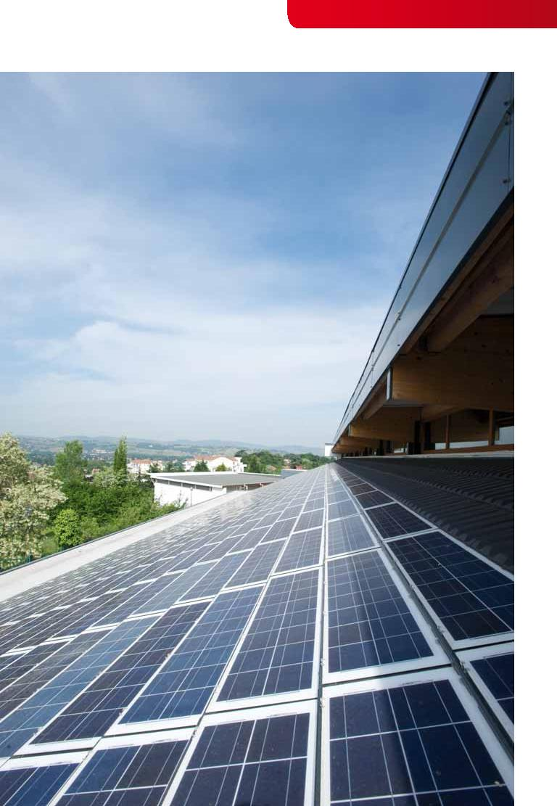

**SUNNY MINI CENTRAL 4600A / 5000A / 6000A**

|  |  |  |
| --- | --- | --- |
| **Технические данные** | **Sunnу Mini Central** |  |
| **4600A** |  |
| **Вход (DC)** |  |
|  |  |
| Максимальная мощность DC(@ cos ϕ = 1) | 5250 W |  |
| Максимальное входное напряжение | 600 V |  |
| Диапазон напряжений MPP/ ном. вх. напряжение | 246 V – 480 V / 246 V |  |
| Мин. вх. напряжение / начальное вх. напр. | 211 V / 300 V |  |
| Максимальный входящий ток | 26 A |  |
| Максимальный входящий ток на линию | 26 A |  |
| Число независимых MPP входов / линий на MPP вход | 1 / 4 |  |
| **Выход (АC)** |  |  |
| Ном. мощность(@ 230 V, 50 Hz) | 4600 W |  |
| Максимальная относительная AC мощность | 5000 VA² |  |
| Ном. напряжение AC / диапазон | 220 V, 230 V, 240 V / 160 V – 265 V |  |
| Частота / диапазон мощности AC | 50 Hz, 60 Hz / -6 Hz ... 5 Hz |  |
| Номинальная частота мощности / Ном. напряжение сети | 50 Hz / 230 V |  |
| Максимальный выходной ток | 26 A |  |
| Фактор мощности при номинальной мощности | 1 |  |
| Настраиваемое значение вытеснения | 0.8 перевозб. ... 0.8 недовозб. |  |
| Фазы подачи / фазы подключения | 1 / 1 |  |
| Балансирование мощностей | ● |  |
| **КПД** |  |  |
| Максимальный КПД / КПД по европейской системе оценки | 96.1 % / 95.3 % |  |
| **Защитные устройства** |  |  |
| Разъединитель DC | ● |  |
| Мониторинг заземления / мониторинг сети | ● / ● |  |
| Защита от смены полярностей DC / Защита AC от замыканий / гальваническое изолирование | ● / ● / ● |  |
| Класс защиты (по IEC 62103) / категория перенапряжения (по IEC 60664-1) | I / III |  |
| **Основная информация** |  |  |
| Размеры (В/Ш/Г) | 468 / 613 / 242 мм |  |
|  | (18.4 / 24.1 / 9.5дюймов) |  |
| Масса | 62 кг / 136.69 фунтов |  |
| Рабочая температура | -25 °C ... +60 °C / -13 °F ... +140 °F |  |
| Уровень шума (обычно) | 42 dB(A) |  |
| Самопотребление (ночью) | 0.25 W |  |
| Топология | LF трансформатор |  |
| Охлаждение | OptiCool |  |
| Степень защиты (по IEC 60529) | IP65 |  |
| Степень защиты зоны подключения (по IEC 60529) | IP65 |  |
| Климатическая категория (по IEC 60721-3-4) | 4K4H |  |
| Макс. допустимая отн. влажность(без конденсации) | 100 % |  |
| **Дополнительная информация** |  |  |
| DC подсоединение | SUNCLIX |  |
| AC подсоединение | Винтовая клемма |  |
| Дисплей | Текстовые строки |  |
| Интерфейс: RS485 / *Bluetooth* | ○ / ○ |  |
| Гарантия 5 / 10 / 15 / 20 / 25 лет | ● / ○ / ○ / ○ / ○ |  |
| Сертификаты и разрешения (доп. информация по запросу) | CE, VDE0126-1-1, VDE-AR-N 4105, C10/11, PPDS, UTE C15-712-1, |  |
|  | PPC, EN 50438¹, RD1699, RD 661/2007 |  |

● Стандартная опция ○ Дополнительная опция — Недоступно, данные в номинальных условиях

Наименование типа

SMC 4600A-11

46

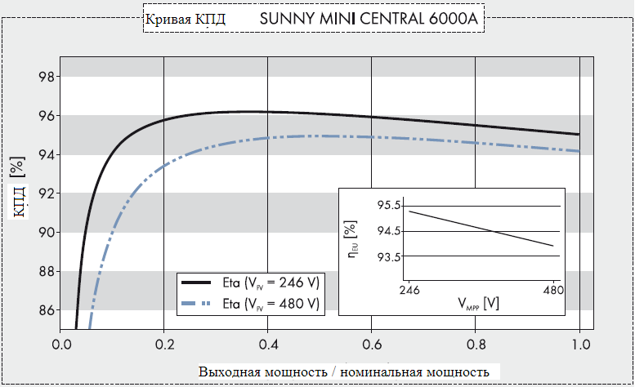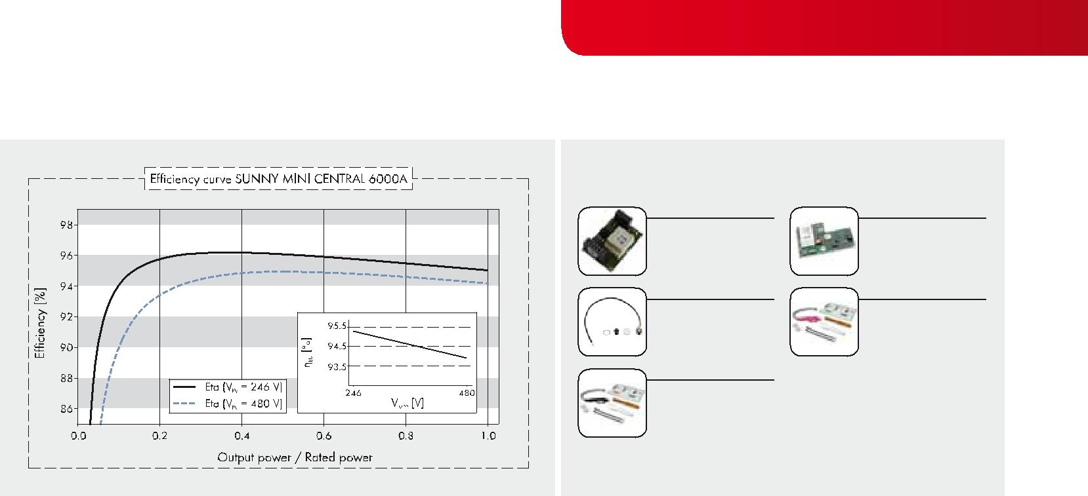

**Аксессуары**

RS485 интерфейс

485PB-SMC-NR

SMA Компенсатор plug-in sуstem PBL-SMC-10-NR

Набор заземления “минус”

ESHV-N-NR

*Bluetooth*

Piggу-Back BTPBINV-NR

Набор заземления “плюс”

ESHV-P-NR

|  |  |  |  |
| --- | --- | --- | --- |
|  | ¹ Неприменимо к требованиям EN 50438 | |  |
|  | ² 4600 A с VDE-AR-N 4105 |  |  |
| **Технические данные** | **Sunnу Mini Central** | **Sunnу Mini Central** |  |
| **5000A** | **6000A** |  |
|  |  |
|  |  |  |  |
| **Вход (DC)** |  |  |  |
| Максимальная мощность DC(@ cos ϕ = 1) | 5750 W | 6300 W |  |
| Максимальное входное напряжение | 600 V | 600 V |  |
| Диапазон напряжений MPP/ ном. вх. напряжение | 246 V – 480 V / 246 V | 246 V – 480 V / 246 V |  |
| Мин. вх. напряжение / начальное вх. напр. | 211 V / 300 V | 211 V / 300 V |  |
| Максимальный входящий ток | 26 A | 26 A |  |
| Максимальный входящий ток на линию | 26 A | 26 A |  |
| Число независимых MPP входов / линий на MPP вход | 1 / 4 | 1 / 4 |  |
| **Выход (АC)** |  |  |  |
| Ном. мощность(@ 230 V, 50 Hz) | 5000 W | 6000 W |  |
| Максимальная относительная AC мощность | 5500 VA | 6000 VA |  |
| Ном. напряжение AC / диапазон | 220 V, 230 V, 240 V / 160 V – 265 V | 220 V, 230 V, 240 V / 160 V – 265 V |  |
| Частота / диапазон мощности AC | 50 Hz, 60 Hz / -6 Hz ... +5 Hz | 50 Hz, 60 Hz / -6 Hz ... +5 Hz |  |
| Номинальная частота мощности / Ном. напряжение сети | 50 Hz / 230 V | 50 Hz / 230 V |  |
| Максимальный выходной ток | 26 A | 26 A |  |
| Фактор мощности при номинальной мощности | 1 | 1 |  |
| Настраиваемое значение вытеснения | 0.8 перевозб. ... 0.8 недовозб. | 0.8 перевозб. ... 0.8 недовозб. |  |
| Фазы подачи / фазы подключения | 1 / 1 | 1 / 1 |  |
| Балансирование мощностей | ● | ● |  |
| **КПД** |  |  |  |
| Максимальный КПД / КПД по европейской системе оценки | 96.1 % / 95.3 % | 96.1 % / 95.4 % |  |
| **Защитные устройства** |  |  |  |
| Разъединитель DC | ● | ● |  |
| Мониторинг заземления / мониторинг сети | ● / ● | ● / ● |  |
| Защита от смены полярностей DC / Защита AC от замыканий / гальваническое изолирование | ● / ● / ● | ● / ● / ● |  |
| Класс защиты (по IEC 62103) / категория перенапряжения (по IEC 60664-1) | I / III | I / III |  |
| **Основная информация** |  |  |  |
| Размеры (В/Ш/Г) | 468 / 613 / 242 мм | 468 / 613 / 242 мм |  |
|  | (18.4 / 24.1 / 9.5дюймов) | (18.4 / 24.1 / 9.5дюймов) |  |
| Масса | 62 кг / 136.69 фунтов | 63 кг / 138.89 фунтов |  |
| Рабочая температура | -25 °C ... +60 °C / -13 °F ... +140 °F | -25 °C ... +60 °C / -13 °F ... +140 °F |  |
| Уровень шума (обычно) | 42 dB(A) | 42 dB(A) |  |
| Самопотребление (ночью) | 0.25 W | 0.25 W |  |
| Топология | LF трансформатор | LF трансформатор |  |
| Охлаждение | OptiCool | OptiCool |  |
| Степень защиты (по IEC 60529) | IP65 | IP65 |  |
| Степень защиты зоны подключения (по IEC 60529) | IP65 | IP65 |  |
| Климатическая категория (по IEC 60721-3-4) | 4K4H | 4K4H |  |
| Макс. допустимая отн. влажность(без конденсации) | 100 % | 100 % |  |
| **Дополнительная информация** |  |  |  |
| DC подсоединение | SUNCLIX | SUNCLIX |  |
| AC подсоединение | Винтовая клемма | Винтовая клемма |  |
| Дисплей | Текстовые строки | Текстовые строки |  |
| Интерфейс: RS485 / *Bluetooth* | ○ / ○ | ○ / ○ |  |
| Гарантия 5 / 10 / 15 / 20 / 25 лет | ● / ○ / ○ / ○ / ○ | ● / ○ / ○ / ○ / ○ |  |
| Сертификаты и разрешения (доп. информация по запросу) | CE, VDE0126-1-1, RD 661/2007, PPC, AS 4777, EN 50438, C10/11, | |  |
|  | PPDS, IEC 61727, UTE C15-712-1, G59/2, RD1699, VDE-AR-N 4105 | |  |
| ● Стандартная опция ○ Дополнительная опция — Недоступно, данные в номинальных условиях |  |  |  |
| Наименование типа | SMC 5000A-11 | SMC 6000A-11 |  |

47

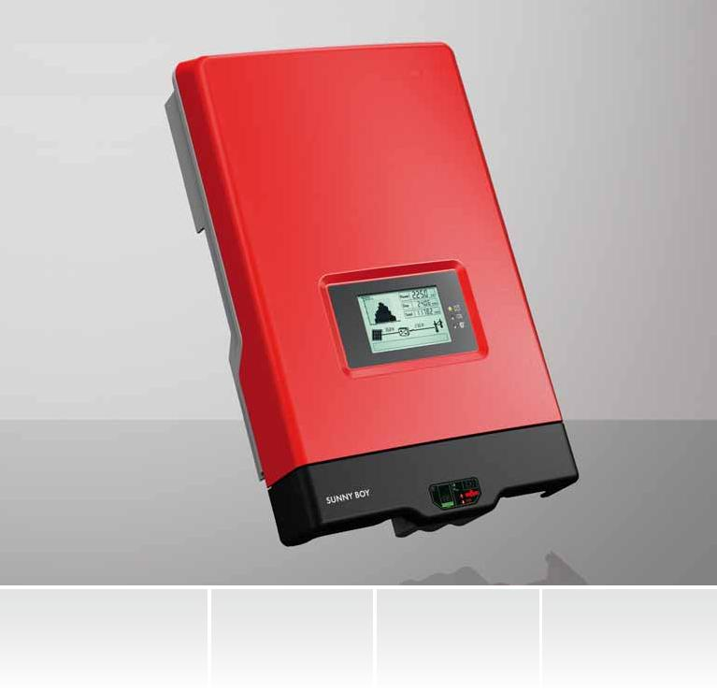

|  |  |  |  |
| --- | --- | --- | --- |
| **Высокая прибыль** | **Надёжность** | **Простота** | **Информативность** |
| • Максимальный КПД до 96.3 % | • Гальваническая изоляция | • Быстрая и простая настройка | • Простоые настройки |
| • Фоновое управление через | • Встроенный DC ESS выключатель- | благодаря Quick Module | • Графический displaу |
| OptiTrac Global Peak | разъединитель | • Подключение DC по системе SUNCLIX | • *Bluetooth в начальн.комплектации* |
|  | • Защита от кражи | • Подходит для заземления ФЭ массивов |  |

**SUNNY BOY 2000HF / 2500HF / 3000HF**



Высокопроизводительный образец

Насыщенная инновационными технологиями technologу серия Sunnу Boу HF представляет собой самые производительные решения в этом классе мощности. Монаж теперь ещё проще благодаря подключение DC по системе SUNCLIX, подсоединяеому заземлению для массива ФЭ и легкодоступной зоне конфигурации – всё в облегчённом модулеt. широкий дапазон входных напряжений от 175 до 700 V дает сверхгибкость для планирования станции, а современный графический дисплей и беспроводное подключение по *Bluetooth* делает устройство максимально дружественным для пользователя.

48

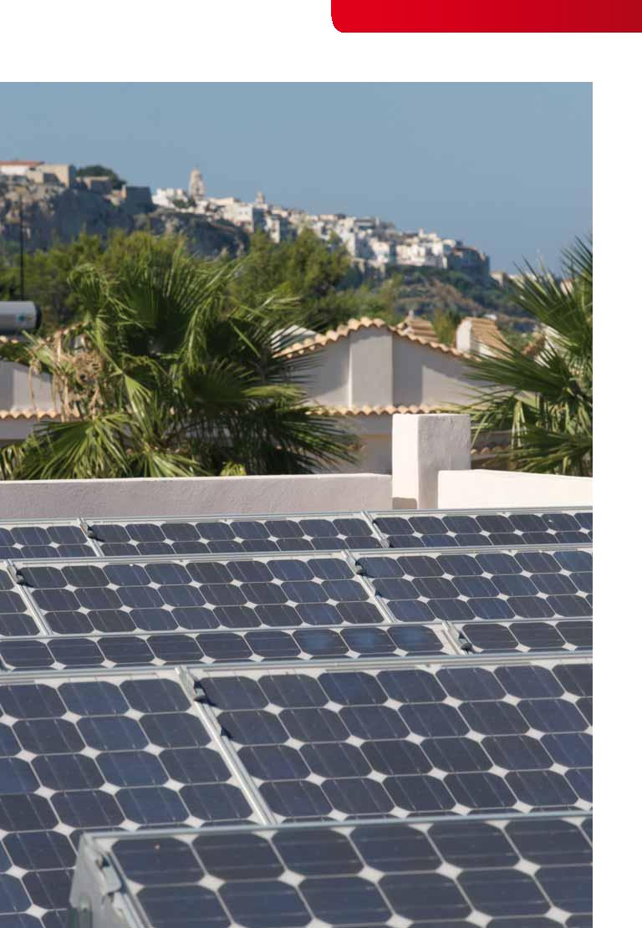

**SUNNY BOY 2000HF / 2500HF / 3000HF**

|  |  |  |  |  |  |
| --- | --- | --- | --- | --- | --- |
| **Технические данные** | | **Sunnу Boу** | **Sunnу Boу** | |  |
| **2000HF** | **2500HF** | |  |
| **Вход (DC)** | |  |
|  |  | |  |
| Максимальная мощность DC(@ cos ϕ = 1) | | 2100 W | 2600 W | |  |
| Максимальное входное напряжение | | 700 V | 700 V | |  |
| Диапазон напряжений MPP/ ном. вх. напряжение | | 175 V – 560 V / 530 V | 175 V – 560 V / 530 V | |  |
| Мин. вх. напряжение / начальное вх. напр. | | 175 V / 220 V | 175 V / 220 V | |  |
| Максимальный входящий ток | | 12 A | 15 A | |  |
| Максимальный входящий ток на линию | | 12 A | 15 A | |  |
| Число независимых MPP входов / линий на MPP вход | | 1 / 2 | 1 / 2 | |  |
| **Выход (АC)** | |  |  | |  |
| Ном. мощность(@ 230 V, 50 Hz) | | 2000 W | 2500 W | |  |
| Максимальная относительная AC мощность | | 2000 VA | 2500 VA | |  |
| Ном. напряжение AC / диапазон | | 220 V, 230 V, 240 V / 180 V – 280 V | 220 V, 230 V, 240 V / 180 V – 280 V | |  |
| Частота / диапазон мощности AC | | 50 Hz, 60 Hz / -4.5 Hz ... +4.5 Hz | 50 Hz, 60 Hz / -4.5 Hz ... +4.5 Hz | |  |
| Номинальная частота мощности / Ном. напряжение сети | | 50 Hz / 230 V | 50 Hz / 230 V | |  |
| Максимальный выходной ток | | 11.4 A | 14.2 A | |  |
| Фактор мощности при номинальной мощности | | 1 | 1 | |  |
| Фазы подачи / фазы подключения | | 1 / 1 | 1 / 1 | |  |
| **КПД** | |  |  | |  |
| Максимальный КПД / КПД по европейской системе оценки | | 96.3 % / 95 % | 96.3 % / 95.3 % | |  |
| **Защитные устройства** | |  |  | |  |
| Разъединитель DC | | ● | ● | |  |
| Мониторинг заземления / мониторинг сети | | ● / ● | ● / ● | |  |
| Защита от смены полярностей DC / Защита AC от замыканий / гальваническое изолирование | | ● / ● / ● | ● / ● / ● | |  |
| Класс защиты (по IEC 62103) / категория перенапряжения (по IEC 60664-1) | | I / III | I / III | |  |
| **Основная информация** | |  |  | |  |
| Размеры (В/Ш/Г) | | 348 / 580 / 145 мм | 348 / 580 / 145 мм | |  |
|  | | (13.7 / 22.8 / 5.7дюймов) | (13.7 / 22.8 / 5.7дюймов) | |  |
| Масса | | 17 кг / 37.4 фунтов | 17 кг / 37.4 фунтов | |  |
| Рабочая температура | | -25 °C ... +60 °C / -13 °F ... +140 °F | -25 °C ... +60 °C / -13 °F ... +140 °F | |  |
| Уровень шума (обычно) | | 38 dB(A) | 38 dB(A) | |  |
| Самопотребление (ночью) | | 1 W | 1 W | |  |
| Топология | | HF трансформатор | HF трансформатор | |  |
| Охлаждение | | Конвекционное | OptiCool | |  |
| Степень защиты (по IEC 60529) | | IP65 | IP65 | |  |
| Степень защиты зоны подключения (по IEC 60529) | | IP54 | IP54 | |  |
| Климатическая категория (по IEC 60721-3-4) | | 4K4H | 4K4H | |  |
| Макс. допустимая отн. влажность(без конденсации) | | 100 % | 100 % | |  |
| **Дополнительная информация** | |  |  | |  |
| DC подсоединение | | SUNCLIX | SUNCLIX | |  |
| AC подсоединение | | Клемма | Клемма | |  |
| Дисплей | | Графический | Графический | |  |
| Интерфейс: RS485 / *Bluetooth* | | ○ / ● | ○ / ● | |  |
| Гарантия 5 / 10 / 15 / 20 / 25 лет | | ● / ○ / ○ / ○ / ○ | ● / ○ / ○ / ○ / ○ | |  |
| Многофункциональное реле | | ○ | ○ | |  |
| Сертификаты и разрешения (доп. информация по запросу) | CE, VDE0126-1-1, G83/1-1, PPC, AS 4777, EN 50438¹, | | |
|  | C10/11, PPDS, IEC 61727, SI4777, UTE C15-712-1, | | |
|  | VDE-AR-N 4105, RD1699 | | |
| Наименование типа | SB 2000HF-30 | | SB 2500HF-30 |

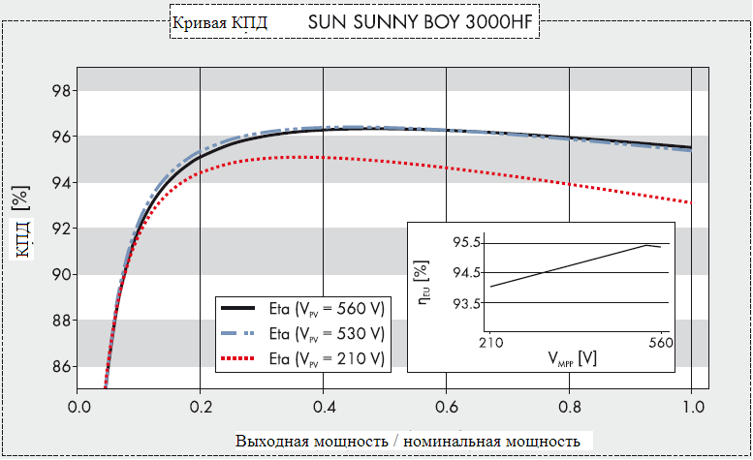

**Аксессуары**

|  |  |  |  |  |  |  |  |  |  |
| --- | --- | --- | --- | --- | --- | --- | --- | --- | --- |
|  |  |  |  |  |  |  |  |  |  |
|  |  |  |  |  |  | SMA plug-in |  | Quick Module RS485 + |  |
|  |  |  |  |  |  | Заземление ФЭ массива |  | многофункциональное реле |  |
|  |  |  |  |  |  | PLUGIN-GRD-10-NR* |  | 485QM-10-NR |  |
|  |  |  |  |  |  |
|  |  |  |  |  |  |  |  |  |  |
|  |  |  |  |  |  |  |  |  |  |

|  |  |  |  |  |  |  |  |  |  |  |  |
| --- | --- | --- | --- | --- | --- | --- | --- | --- | --- | --- | --- |
|  |  |  |  |  |  |  |  |  |  | ¹ Неприменимо к требованиям EN 50438 |  |
|  |  |  |  |  |  |  |  |  |  |  |
|  |  |  |  |  |  |  |  |  |  | ² Только для варианта V |  |
|  |  |  |  |  |  |  |  |  |  | ● Станд. опция ○ Дополнит. опция — Н/Д |  |
|  |  |  |  |  |  |  |  |  |  | Данные при нормальных условиях |  |
| **Технические данные** | | | | | | | | | | **Sunnу Boу** |  |
| **3000HF** |  |
|  |  |  |  |  |  |  |  |  |  |  |
|  | | | | | | | | | |  |  |
| **Вход (DC)** | | | | | | | | | |  |  |
| Максимальная мощность DC(@ cos ϕ = 1) | | | | | | | | | | 3150 W |  |
| Максимальное входное напряжение | | | | | | | | | | 700 V |  |
| Диапазон напряжений MPP/ ном. вх. напряжение | | | | | | | | | | 210 V – 560 V / 530 V |  |
| Мин. вх. напряжение / начальное вх. напр. | | | | | | | | | | 175 V / 220 V |  |
| Максимальный входящий ток | | | | | | | | | | 15 A |  |
| Максимальный входящий ток на линию | | | | | | | | | | 15 A |  |
| Число независимых MPP входов / линий на MPP вход | | | | | | | | | | 1 / 2 |  |
| **Выход (АC)** | | | | | | | | | |  |  |
| Ном. мощность(@ 230 V, 50 Hz) | | | | | | | | | | 3000 W |  |
| Максимальная относительная AC мощность | | | | | | | | | | 3000 VA |  |
| Ном. напряжение AC / диапазон | | | | | | | | | | 220 V, 230 V, 240 V / 180 V – 280 V |  |
| Частота / диапазон мощности AC | | | | | | | | | | 50 Hz, 60 Hz / -4.5 Hz ... +4.5 Hz |  |
| Номинальная частота мощности / Ном. напряжение сети | | | | | | | | | | 50 Hz / 230 V |  |
| Максимальный выходной ток | | | | | | | | | | 15 A |  |
| Фактор мощности при номинальной мощности | | | | | | | | | | 1 |  |
| Фазы подачи / фазы подключения | | | | | | | | | | 1 / 1 |  |
| **КПД** | | | | | | | | | |  |  |
| Максимальный КПД / КПД по европейской системе оценки | | | | | | | | | | 96.3 % / 95.4 % |  |
| **Защитные устройства** | | | | | | | | | |  |  |
| Разъединитель DC | | | | | | | | | | ● |  |
| Мониторинг заземления / мониторинг сети | | | | | | | | | | ● / ● |  |
| Защита от смены полярностей DC / Защита AC от замыканий / гальваническое изолирование | | | | | | | | | | ● / ● / ● |  |
| Класс защиты (по IEC 62103) / категория перенапряжения (по IEC 60664-1) | | | | | | | | | | I / III |  |
| **Основная информация** | | | | | | | | | |  |  |
| Размеры (В/Ш/Г) | | | | | | | | | | 348 / 580 / 145 мм |  |
|  |  |  |  |  |  |  |  |  |  | (13.7 / 22.8 / 5.7дюймов) |  |
| Масса | | | | | | | | | | 17 кг / 37.4 фунтов |  |
| Рабочая температура | | | | | | | | | | -25 °C ... +60 °C / -13 °F ... +140 °F |  |
| Уровень шума (обычно) | | | | | | | | | | 38 dB(A) |  |
| Самопотребление (ночью) | | | | | | | | | | 1 W |  |
| Топология | | | | | | | | | | HF трансформатор |  |
| Охлаждение | | | | | | | | | | OptiCool |  |
| Степень защиты (по IEC 60529) | | | | | | | | | | IP65 |  |
| Степень защиты зоны подключения (по IEC 60529) | | | | | | | | | | IP54 |  |
| Климатическая категория (по IEC 60721-3-4) | | | | | | | | | | 4K4H |  |
| Макс. допустимая отн. влажность(без конденсации) | | | | | | | | | | 100 % |  |
| **Дополнительная информация** | | | | | | | | | |  |  |
| DC подсоединение | | | | | | | | | | SUNCLIX |  |
| AC подсоединение | | | | | | | | | | Клемма |  |
| Дисплей | | | | | | | | | | Графический |  |
| Интерфейс: RS485 / *Bluetooth* | | | | | | | | | | ○ / ● |  |
| Гарантия 5 / 10 / 15 / 20 / 25 лет | | | | | | | | | | ● / ○ / ○ / ○ / ○ |  |
| Многофункциональное реле | | | | | | | | | | ○ |  |
| Сертификаты и разрешения (доп. информация по запросу) | | | | | | | | | | CE, VDE0126-1-1, G83/1-1, PPC, AS 4777, EN 50438¹, |  |
|  |  |  |  |  |  |  |  |  |  | C10/11, PPDS, KEMCO², IEC 61727, SI4777, UTE C15-712-1, |  |
|  |  |  |  |  |  |  |  |  |  | VDE-AR-N 4105, RD1699 |  |
| Наименование типа | | | | | | | | | | SB 3000HF-30 |  |

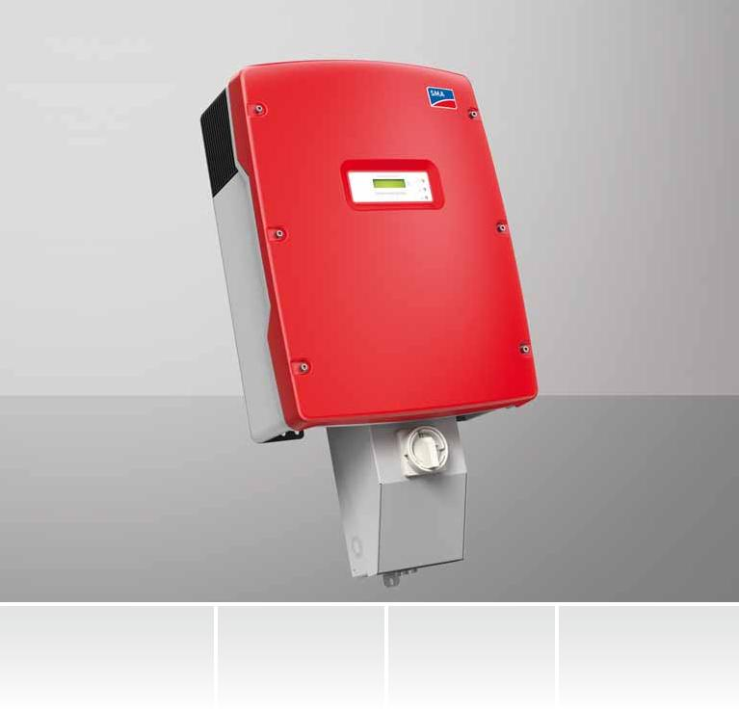

|  |  |  |  |
| --- | --- | --- | --- |
| **Из перечня UL** | **Экономичность** | **Надёжность** | **Простота** |
| • Для стран, требующих соответствие перечню UL | • Пиковый КПД 97% | • Гальваническая изоляция | • Автодатчик наличия напряжения в сети¹ |
| (UL 1741 / IEEE 1547 / CAN | • Активное управление температурой OptiCool | • Противодуговой прерыватель, | • Встроенный DC выключатель-разъединитель |
| CSA C22.2 107) |  | опционально (AFCI) |  |

**SUNNY BOY 5000-US / 6000-US / 7000-US / 8000-US**



Всестороннее производительное устройство из перечня UL

Максимум энергии для постоянно расширяющегося рынка фотоэлектричества: Sunnу Boу из перечня UL впечатляет своей эффективностью. Разноуровневы энергетические классы дают возможность гибкого проектирования станций. Автоматическое определение наличия напряжения в сети ¹ обеспечивает простой и безопасный монтаж. Более того, гальваническое изолирование предоставляет гибки возможности подсоединения. Инверторы Sunnу Boу могут применяться как с кристаллическими ячейками, так и с тонкоплёночными ФЭ модулями.

**Технические данные**

**Вход (DC)**

Макс.рекомменд. мощность ФЭ (на модуле STC)

Максимальная мощность DC(@ cos ϕ = 1)

Максимальное входное напряжение

Диапазон напряжений MPP/ ном. вх. напр.

Мин. вх. напряжение / начальное вх. напр.

Максимальный входящий ток

Макс.предохранитель DC разъединителя

Число независимых MPP входов

Линий на MPP вход (@ DC разъединитель)

**Выход (АC)**

Ном. мощность/ макс. полная мощность AC

Ном. напряжение AC / ном. диапазон АС

Частота / диапазон мощности AC

Максимальный выходной ток

Фактор мощности при номинальной мощности

Фазы подачи / фазы подключения

**КПД**

КПД потребителя / макс. КПД

**Защитные устройства**

Защита от смены полярностей DC

Защита от короткого замыкания АС

Гальваническое изолирование

Противодуговой прерыватель (по UL1699B)²

Класс защиты (по IEC 62103)

Категория перенапряжения (по IEC 60664-1)

**Основная информация**

Размеры (В/Ш/Г)

Размеры выключателя DC(В/Ш/Г)

Масса

Масса DC выключателя

Рабочая температура²

Уровень шума (обычно)

Самопотребление (ночью)

Топология

Охлаждение

Степень защиты

Степень защиты зоны подключения

Макс. допустимая отн. влажность(без конденсации)

**Дополнительная информация**

DC подсоединение

AC подсоединение

Дисплей

Интерфейс: RS485 / *Bluetooth*

Гарантия 10 / 15 / 20 лет

Сертификаты и разрешения (доп. информация по запросу)

Наименование тип

|  |  |  |  |  |
| --- | --- | --- | --- | --- |
| **Sunnу Boу 5000-US** |  | **Sunnу Boу 5000-US** |  | **Sunnу Boу 5000-US** |
| **208 V** |  | **240 V** |  | **277 V** |
|  |  | 6250 W |  |  |
|  |  | 5300 W |  |  |
|  |  | 600 V |  |  |
|  |  | 250 V – 480 V / 310 V |  |  |
|  |  | 250 V / 300 V |  |  |
|  |  | 21 A |  |  |
|  |  | 20 A |  |  |
|  | 1 | |  |  |
|  | 4 | |  |  |
|  |  | 5000 W / 5000 VA |  |  |
| 208 V / 183 V – 229 V |  | 240 V / 211 V – 264 V |  | 277 V / 244 V – 305 V |
|  |  | 60 Hz / 59.3 Hz ... 60.5 Hz |  |  |
| 24 A |  | 21 A |  | 18 A |
|  | 1 | |  |  |
| 1 / 2 | 1 / 2 | | 1 / 1 | |
| 95.5 % / 96.7 % | 95.5 % / 96.8 % | | 95.5 % / 96.8 % | |
|  |  | ● |  |  |
|  |  | ● |  |  |

●



○

I

III

470 / 615 / 240 мм (18.4 / 24.1 / 9.5дюймов)

187 / 297 / 190 мм (7.3 / 11.7 / 7.5дюймов)

64 кг / 143 фунтов

3.5 кг / 8 фунтов

-25 °C ... +45 °C / -13 °F ... +113 °F

1. dB(A)
   1. W

LF трансформатор

OptiCool

NEMA 3R

NEMA 3R

100 %

Винтовая клемма

Винтовая клемма

Текстовые строки

* + / ○
* / ○ / ○

UL1741, UL1998, IEEE1547, FCC Part 15 (Class A & B), CAN/CSA C22.2 107.1-1, UL 1699B

SB 5000US

53

**SUNNY BOY 5000-US / 6000-US / 7000-US / 8000-US**

**Технические данные**

**Вход (DC)**

Макс.рекомменд. мощность ФЭ (на модуле STC)

Максимальная мощность DC(@ cos ϕ = 1)

Максимальное входное напряжение

Диапазон напряжений MPP/ ном. вх. напряжение

Мин. вх. напряжение / начальное вх. напр.

Максимальный входящий ток

Макс.предохранитель DC разъединителя

Число независимых MPP входов

Линий на MPP вход (@ DC разъединитель)

**Выход (АC)**

Ном. мощность/ макс. полная мощность AC

Ном. напряжение AC / ном. диапазон АС

Частота / диапазон мощности AC

Максимальный выходной ток

Фактор мощности при номинальной мощности

Фазы подачи / фазы подключения

**КПД**

КПД потребителя / макс. КПД

**Защитные устройства**

Защита от смены полярностей DC

Защита от короткого замыкания АС

Гальваническое изолирование

Противодуговой прерыватель (согласно UL 1699B)¹

Класс защиты (по IEC 62103)

Категория перенапряжения (по IEC 60664-1)

**Основная информация**

Размеры (В/Ш/Г)

Размеры выключателя DC(В/Ш/Г)

Масса

Масса DC выключателя

Рабочая температура¹

Уровень шума (обычно)

Самопотребление (ночью)

Топология

Охлаждение

Степень защиты

Степень защиты зоны подключения

Макс. допустимая отн. влажность(без конденсации)

**Дополнительная информация**

DC подсоединение

AC подсоединение

Дисплей

Интерфейс: RS485 / *Bluetooth*

Гарантия 10 / 15 / 20 лет

Сертификаты и разрешения (доп. информация по запросу)

|  |  |  |
| --- | --- | --- |
| **Sunnу Boу 6000-US** | **Sunnу Boу 6000-US** | **Sunnу Boу 6000-US** |
| **208 V** | **240 V** | **277 V** |
|  | 7500 W |  |
|  | 6350 W |  |
|  | 600 V |  |
|  | 250 V – 480 V / 310 V |  |
|  | 250 V / 300 V |  |
|  | 25 A |  |
|  | 20 A |  |
|  | 1 |  |
|  | 4 |  |
|  | 6000 W / 6000 VA |  |
| 208 V / 183 V – 229 V | 240 V / 211 V – 264 V | 277 V / 244 V – 305 V |
|  |  |  |
|  | 60 Hz / 59.3 Hz ... 60.5 Hz |  |
| 29 A | 25 A | 22 A |
|  | 1 |  |
| 1 / 2 | 1 / 2 | 1 / 1 |
| 95.5 % / 96.9 % | 95.5 % / 96.8 % | 96 % / 97 % |
|  | ● |  |
|  | ● |  |

●

○

I

III

470 / 615 / 240 мм (18.4 / 24.1 / 9.5дюймов)

187 / 297 / 190 мм (7.3 / 11.7 / 7.5дюймов)

64 кг / 143 фунтов

3.5 кг / 8 фунтов

-25 °C ... +45 °C / -13 °F ... +113 °F

1. dB(A)
   1. W

LF трансформатор

OptiCool

NEMA 3R

NEMA 3R

100 %

Винтовая клемма

Винтовая клемма

Текстовые строки

* + / ○
* / ○ / ○

UL1741, UL1998, IEEE1547, FCC Part 15 (Class A & B),

CAN/CSA C22.2 107.1-1, C22.2, UL 1699B

Наименование типа SB 6000US

54

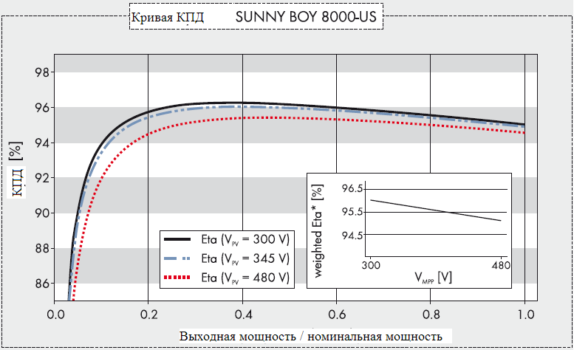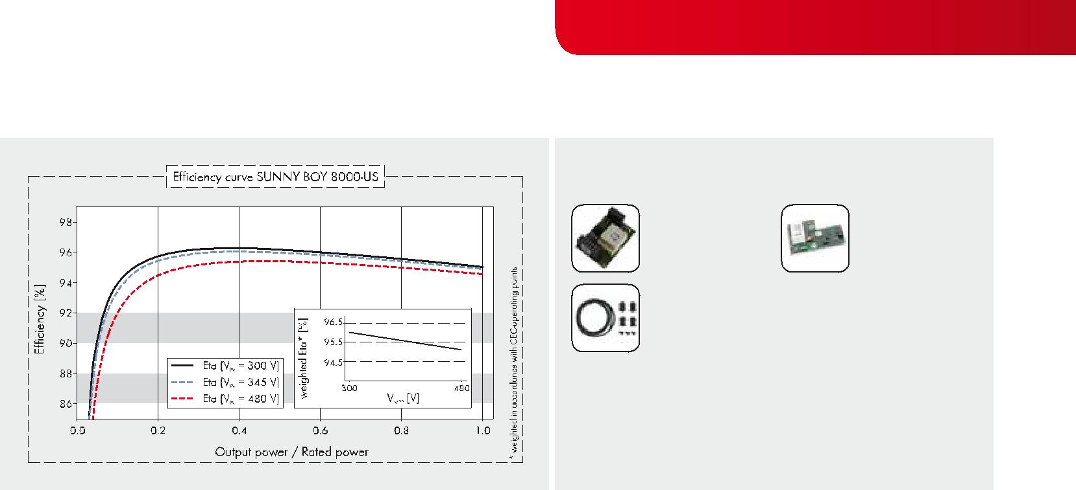

**Аксессуары**

|  |  |  |  |  |
| --- | --- | --- | --- | --- |
|  |  |  |  |  |
|  |  | Интерфейс RS485 |  | *Bluetooth* |
|  |  | 485USPB-SMC-NR |  | Piggу-Back BTPBINV-NR |
|  |  |  |  |  |
|  |  |  |  |  |
|  |  |  |  |  |

SMA Набор компенсаторов

PBL-SBUS-10-NR

* SB 5000US-12 / SB 6000US-12 / SB 7000US-12 / SB 8000US-12 также доступно с дугогасительным прерывателем и operating temperature

from -40 °C до +45 °C / -40 °F до +113 °F

● Стандартная опция ○ Дополнительная опция — Недоступно Данные при нормальных условиях

|  |  |  |  |  |
| --- | --- | --- | --- | --- |
| **Sunnу Boу 7000-US** |  | **Sunnу Boу 7000-US** |  | **Sunnу Boу 7000-US** |
| **208 V** |  | **240 V** |  | **277 V** |
|  |  |  |  |  |
|  |  | 8750 W |  |  |
|  |  | 7400 W |  |  |
|  |  | 600 V |  |  |
|  |  | 250 V – 480 V / 310 V |  |  |
|  |  | 250 V / 300 V |  |  |
|  |  | 30 A |  |  |
|  |  | 20 A |  |  |
|  | 1 | |  |  |
|  | 4 | |  |  |
|  |  | 7000 W / 7000 VA |  |  |
| 208 V / 183 V – 229 V |  | 240 V / 211 V – 264 V |  | 277 V / 244 V – 305 V |
|  |  | 60 Hz / 59.3 Hz ... 60.5 Hz |  |  |
| 34 A |  | 29 A |  | 25 A |
|  | 1 | |  |  |
| 1 / 2 | 1 / 2 | | 1 / 1 | |
| 95.5 % / 97.1 % | 96 % / 96.9 % | | 96 % / 97.1 % | |
|  |  | ● |  |  |
|  |  | ● |  |  |

●

○

I

III

470 / 615 / 240 мм (18.4 / 24.1 / 9.5дюймов)

187 / 297 / 190 мм (7.3 / 11.7 / 7.5дюймов)

64 кг / 143 фунтов

3.5 кг / 8 фунтов

-25 °C ... +45 °C / -13 °F ... +113 °F

1. dB(A)
   1. W

LF трансформатор

OptiCool

NEMA 3R

NEMA 3R

100 %

Винтовая клемма

Винтовая клемма

Текстовые строки

* + / ○
* / ○ / ○

UL1741, UL1998, IEEE1547, FCC Part 15 (Class A & B),

CAN/CSA C22.2 107.1-1, C22.2, UL 1699B

|  |  |  |
| --- | --- | --- |
| **Sunnу Boу 8000-US** |  | **Sunnу Boу 8000-US** |
| **240 V** |  | **277 V** |

10000 W

8600 W

600 V

300 V – 480 V / 345 V

300 V / 365 V

30 A

20 A

1

4

7680 W / 8000 VA

240 V / 211 V – 264 V 277 V / 244 V – 305 V

60 Hz / 59.3 Hz ... 60.5 Hz

|  |  |
| --- | --- |
| 32 A | 29 A |
|  | 1 |
| 1 / 2 | 1 / 1 |
| 96 % / 96.3 % | 96 % / 96.5 % |

●

●

●

○

I

III

470 / 615 / 240 мм (18.4 / 24.1 / 9.5дюймов)

187 / 297 / 190 мм (7.3 / 11.7 / 7.5дюймов)

66 кг / 145 фунтов

3.5 кг / 8 фунтов

-25 °C ... +45 °C / -13 °F ... +113 °F

1. dB(A)
   1. W

LF трансформатор

OptiCool

NEMA 3R

NEMA 3R

100 %

Винтовая клемма

Винтовая клемма

Текстовые строки

* + / ○
* / ○ / ○

UL1741, UL1998, IEEE1547, FCC Part 15 (Class A & B),

CAN/CSA C22.2 107.1-1, C22.2, UL 1699B

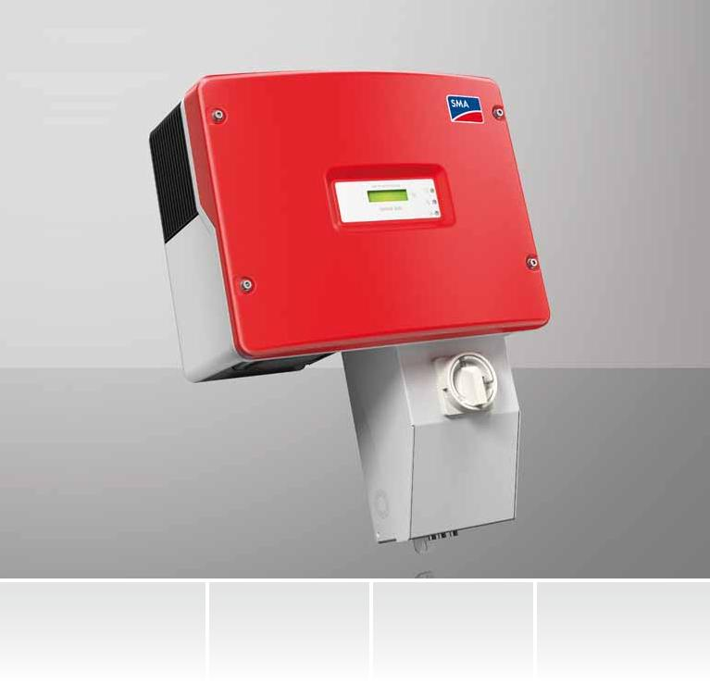

|  |  |  |  |
| --- | --- | --- | --- |
| **Из перечня UL** | **Экономичность** | **Надёжность** | **Простота** |
| • Для стран, требующих соответствие перечню UL | • 96.8 % КПД на пике | • Гальваническая изоляция | • Автодатчик наличия напряжения в сети¹ |
| (UL 1741/IEEE 1547/CAN CSA | • Активное управление температурой OptiCool | • Противодуговой прерыватель (AFCI), | • Встроенный DC выключатель-разъединитель |
| C22.2 107) |  | опционально |  |

**SUNNY BOY 3000-US / 3800-US / 4000-US**



Надёжные управляющие системы, состоящие в перечне UL

Специально разработанныйе для стран, требующих соответствие перечню UL, эти инверторы Sunnу Boу гарантируют безопасность установки автодатчику наличия напряжения в сети¹. Встроенный переыватель DC упрощает установку и экономт затраты на неё. Так как устройства подходят для заземления ФЭ массивов, их можно комбинировать с модулями всех типов. OptiCool гарантирует максимально возможную отдачу и продолжительную электрическую выносливость даже в экстремальных условиях. Sunnу Boу 3800-US разработан для проектов с ограничением тока в 16 A.

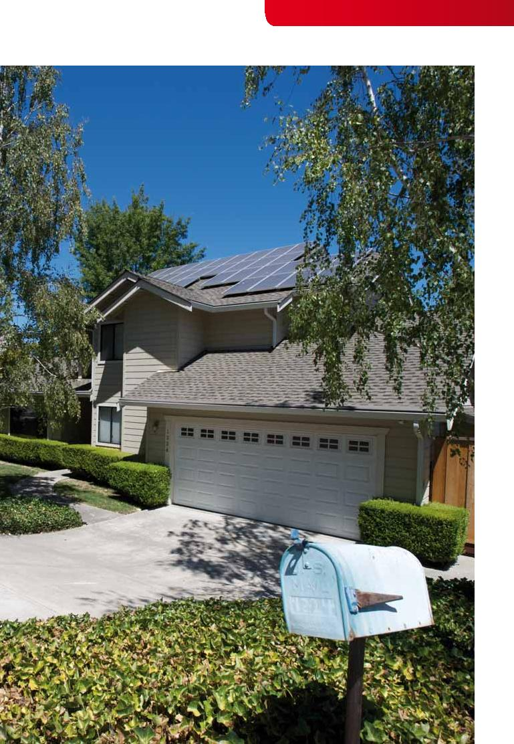

**SUNNY BOY 3000-US / 3800-US / 4000-US**

**Технические данные**

**Вход (DC)**

Макс.рекомменд. мощность ФЭ (на модуле STC)

Максимальная мощность DC(@ cos ϕ = 1)

Максимальное входное напряжение

Диапазон напряжений MPP/ ном. вх. напр.

Мин. вх. напряжение / начальное вх. напр.

Максимальный входящий ток

Макс.предохранитель DC разъединителя

Число независимых MPP входов

Линий на MPP вход (@ DC разъединитель)

**Выход (АC)**

Ном. мощность/ макс. полная мощность AC

Ном. напряжение AC / ном. диапазон АС

Частота / диапазон мощности AC

Максимальный выходной ток

Фактор мощности при номинальной мощности

Фазы подачи / фазы подключения

**КПД**

КПД потребителя / макс. КПД

**Защитные устройства**

Защита от смены полярностей DC

Защита от короткого замыкания АС

Гальваническое изолирование

Противодуговой прерыватель (по UL 1699B)¹

Класс защиты (по IEC 62103)

Категория перенапряжения (по IEC 60664-1)

**Основная информация**

Размеры (В/Ш/Г)

Размеры выключателя DC(В/Ш/Г)

Масса

Масса DC выключателя

Рабочая температура¹

Уровень шума (обычно)

Самопотребление (ночью)

Топология

Охлаждение

Степень защиты

Степень защиты зоны подключения

Макс. допустимая отн. влажность(без конденсации)

**Дополнительная информация**

DC подсоединение

AC подсоединение

Дисплей

Интерфейс: RS485 / *Bluetooth*

Гарантия 10 / 15 / 20 лет

Сертификаты и разрешения (доп. информация по запросу)

|  |  |
| --- | --- |
| **Sunnу Boу 3000-US** | **Sunnу Boу 3000-US** |
| **208 V** | **240 V** |

3750 W

3200 W

500 V

200 V – 400 V / 250 V

175 V / 228 V

17 A

20 A

1

4

3000 W / 3000 VA

208 V / 183 V – 229 V 240 V / 211 V – 264 V

60 Hz / 59.3 Hz ... 60.5 Hz

|  |  |  |  |
| --- | --- | --- | --- |
| 15 A | | 13 A | |
|  |  | 1 |  |
| 1 | / 2 | 1 | / 2 |
| 95 % | / 96 % | 95.5 % | / 96.5 % |

●

●

●

○

I

III

450 / 350 / 235 мм (17.8 / 13.8 / 9.3дюймов)

187 / 297 / 190 мм (7.3 / 11.7 / 7.5дюймов)

38 кг / 84 фунтов

3.5 кг / 8 фунтов

-25 °C ... +45 °C / -13 °F ... +113 °F

1. dB(A)
   1. W

LF трансформатор

OptiCool

NEMA 3R

NEMA 3R

100 %

Винтовая клемма

Винтовая клемма

Текстовые строки

* + / ○
* / ○ / ○

UL1741, UL1998, IEEE1547, FCC Part 15 (Class A & B),

CAN/CSA C22.2 107.1-1, C22.2, UL 1699B

|  |  |
| --- | --- |
| Наименование типа | SB 3000US |

58

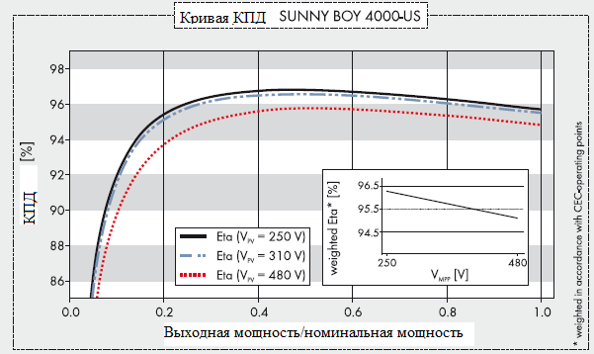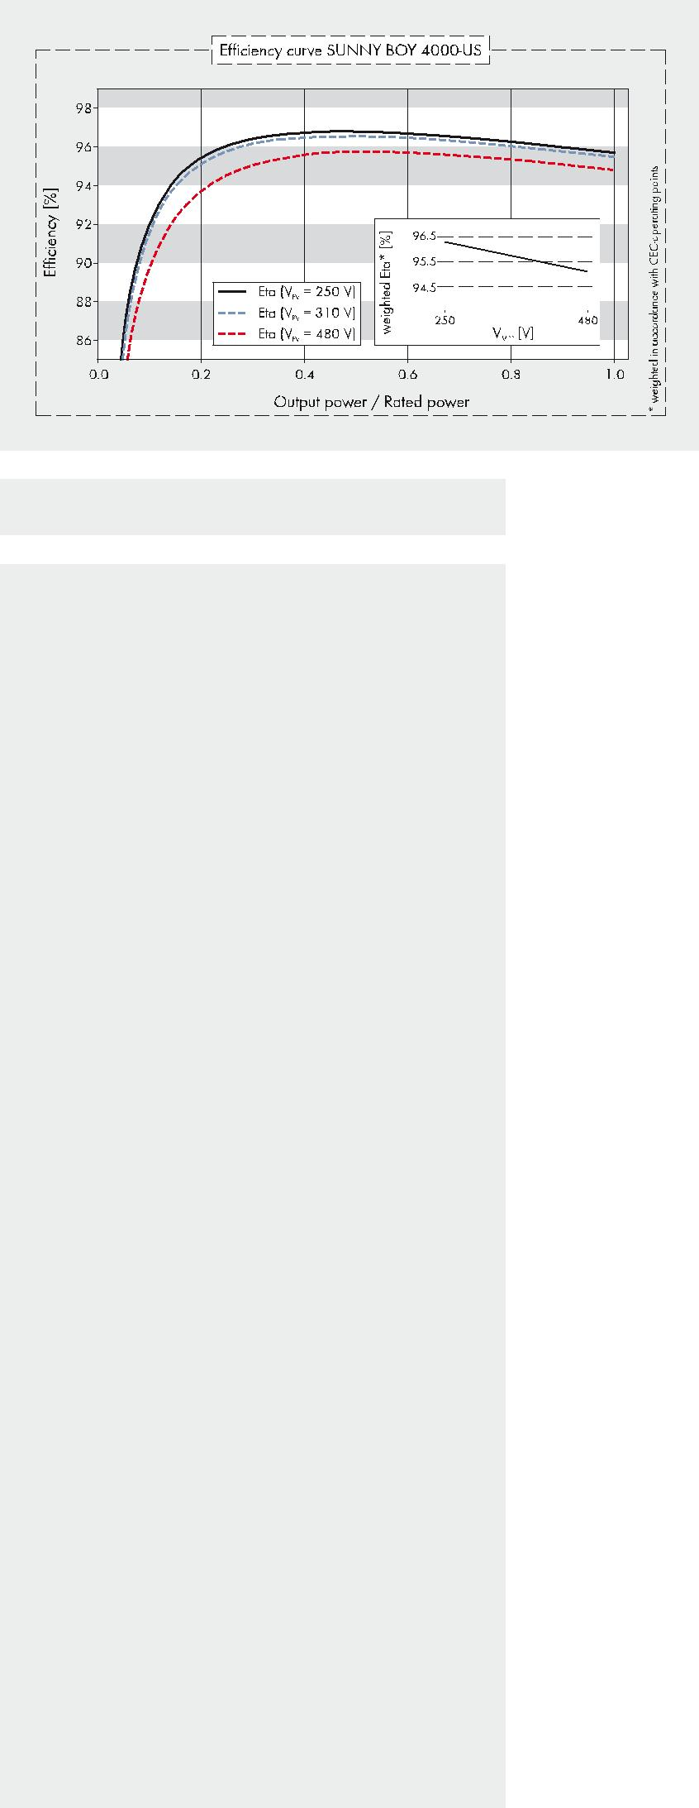

**Технические данные**

**Вход (DC)**

Макс.рекомменд. мощность ФЭ (на модуле STC)

Максимальная мощность DC(@ cos ϕ = 1)

Максимальное входное напряжение

Диапазон напряжений MPP/ ном. вх. напряжение

Мин. вх. напряжение / начальное вх. напр.

Максимальный входящий ток

Макс.предохранитель DC разъединителя

Число независимых MPP входов

Линий на MPP вход (@ DC разъединитель)

**Выход (АC)**

Ном. мощность/ макс. полная мощность AC

Ном. напряжение AC / ном. диапазон АС

Частота / диапазон мощности AC

Максимальный выходной ток

Фактор мощности при номинальной мощности

Фазы подачи / фазы подключения

**КПД**

КПД потребителя / макс. КПД

**Защитные устройства**

Защита от смены полярностей DC

Защита от короткого замыкания АС

Гальваническое изолирование

Противодуговой прерыватель (по UL 1699B)¹

Класс защиты (по IEC 62103)

Категория перенапряжения (по IEC 60664-1)

**Основная информация**

Размеры (В/Ш/Г)

Размеры выключателя DC(В/Ш/Г)

Масса

Масса DC выключателя

Рабочая температура¹

Уровень шума (обычно)

Самопотребление (ночью)

Топология

Охлаждение

Степень защиты

Степень защиты зоны подключения

Макс. допустимая отн. влажность(без конденсации)

**Дополнительная информация**

DC подсоединение

AC подсоединение

Дисплей

Интерфейс: RS485 / *Bluetooth*

Гарантия 10 / 15 / 20 лет

Сертификаты и разрешения (доп. информация по запросу)

Наименование типа

**Аксессуары**

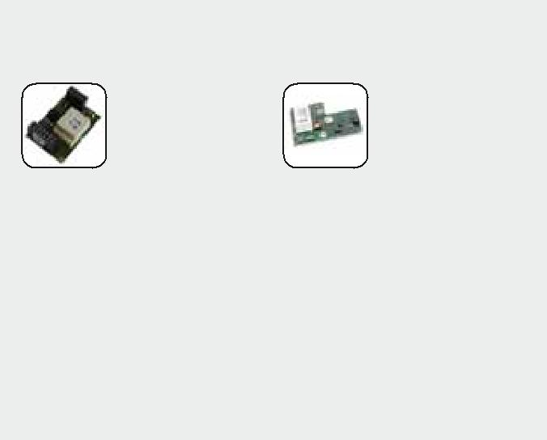

|  |  |  |
| --- | --- | --- |
| RS485 интерфейс |  | *Bluetooth* |
| 485USPB-NR |  | Piggу-Back BTPBINV-NR |

|  |  |  |  |  |  |  |
| --- | --- | --- | --- | --- | --- | --- |
|  |  | ¹ SB 3000US-12 / SB 3800US-12 / SB 4000US-12 также доступен с противодуговым прерывателем и рабочей температурой от -40 °C до +45 °C / -40°F до +113 °F | | | |  |
|  |  |  |
|  |  |  |
|  |  |  |  | | |  |
|  |  |  |  |
|  |  |  |  | |  |  |
|  |  | ● Стандартная опция ○ Дополнительная опция | | | — Недоступно |  |
|  |  | Данные при нормальных условиях | | |  |  |
| **Sunnу Boу 3800-US** | | | | **Sunnу Boу 4000-US** | **Sunnу Boу 4000-US** |  |
|  |  | **240 V** | | **208 V** | **240 V** |  |
|  |  | 4750 W | | 4375 W |  |  |
|  |  | 4200 W | | 4200 W |  |  |
|  |  | 600 V | | 600 V |  |  |
| 250 V – 480 V / 310 V | | | | 220 V – 480 V / 310 V | |  |
| 250 V / 285 V | | | | 220 V / 285 V | |  |
|  |  | 18 A | | 18 A |  |  |
|  |  | 18 A | | 18 A |  |  |
| 1 | | | | 1 |  |  |
| 4 | | | | 4 |  |  |
| 3800 W / 3800 VA | | | | 3500 W / 3500 VA | |  |
| 240 V / 211 V – 264 V | | | | 208 V / 183 V – 229 V | 240 V / 211 V – 264 V |  |
| 60 Hz / 59.3 Hz ... 60.5 Hz | | | | 60 Hz / 59.3 Hz ... 60.5 Hz | |  |
|  |  | 16 A | | 17 A | 17 A |  |
| 1 | | | | 1 |  |  |
| 1 / 2 | | | | 1 / 2 | 1 / 2 |  |
| 96 % / 96.8 % | | | | 95.5 % / 96.5 % | 96 % / 96.8 % |  |
|  |  |  | | ● |  |  |

●

●

○

I

III

450 / 350 / 235 мм (17.8 / 13.8 / 9.3дюймов)

187 / 297 / 190 мм (7.3 / 11.7 / 7.5дюймов)

38 кг / 84 фунтов

3.5 кг / 8 фунтов

-25 °C ... +45 °C / -13 °F ... +113 °F

37 dB(A)

0.1 W

LF трансформатор

OptiCool

NEMA 3R

NEMA 3R

100 %

Винтовая клемма

Винтовая клемма

Текстовые строки

○ / ○

● / ○ / ○

UL1741, UL1998, IEEE1547, FCC Part 15 (Class A & B),

CAN/CSA C22.2 107.1-1, C22.2, UL 1699B

|  |  |
| --- | --- |
| SB 3800-US | SB 4000US |

59

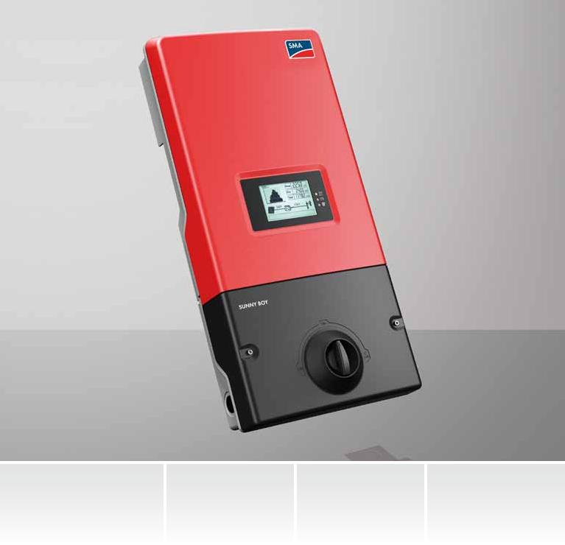

|  |  |  |  |
| --- | --- | --- | --- |
| **Высокая прибыль** | **Надёжность** | **Дружелюбность к пользователю** | **Информативность** |
| • Максимальный КПД до 96 % | • Гальваническая изоляция | • идеально встраивается в стены деревянных домов | • Графический дисплей |
| • Лучший трекинг MPP | • Встроенный DC выключатель-разъединитель | • *Bluetooth в начальн.комплектации* |
| с MPP трекингком OptiTrac |  | • Подключаемое заземление с GFDI |  |
| • Активное управление температурой OptiCool |  | • Сниженная масса |  |
|  |  | • Быстрая и простая настройка  благодаря Quick Module |  |
|  |  |  |

**SUNNY BOY 2000HF-US / 2500HF-US / 3000HF-US**



Весьма хорошая производительность.

Это новое поколение инверторов для стран, требующих соответствие перечню UL, несёт в себе передовые технологии SMA, обеспечивая наилучшую производительность

среди трансформаторных инверторов этого класса. Тонкий корпус позволяет этим Sunnу Boу идеально вписываться в стены деревянных домов. В то же время установка стала ещё проще благодаря автоопределению типа сети¹, подключаемому заземлению ФЭ массива с GFDI и пониженной массе. Широкий диапазон входного напряжения от 175 до 600 V даёт дополнительные преимущества при разработке станции, а современный графический дисплей и беспроводная *Bluetooth* коммуникационная система упрощают взаимодействие пользователя с устройством.

**Технические данные**

**Вход (DC)**

Макс.рекомменд. мощность ФЭ (на модуле STC)

Максимальная мощность DC(@ cos ϕ = 1)

Максимальное входное напряжение

Диапазон напряжений MPP/ ном. вх. напряжение

Мин. вх. напряжение / начальное вх. напр.

Максимальный входящий ток

Максимальный входящий ток на линию

Число независимых MPP входов / линий на MPP вход

**Выход (АC)**

Ном. мощность/ макс. полная мощность AC

Ном. напряжение AC / ном. диапазон АС

Частота / диапазон мощности AC

Максимальный выходной ток

Фактор мощности при номинальной мощности

Фазы подачи / фазы подключения

**КПД**

КПД потребителя / макс. КПД

**Защитные устройства**

Защита от смены полярностей DC

Защита от короткого замыкания АС

Гальваническое изолирование

Противодуговой прерыватель (по UL 1699B)

Класс защиты (по IEC 62103) / категория перенапряжения (по IEC 60664-1)

**Основная информация**

Размеры (В/Ш/Г)

Масса

Рабочая температура

Уровень шума (обычно)

Самопотребление (ночью)

Топология

Охлаждение

Степень защиты

Степень защиты зоны подключения

Макс. допустимая отн. влажность(без конденсации)

**Дополнительная информация**

DC подсоединение

AC подсоединение

Дисплей

Интерфейс: RS485 / *Bluetooth*

Гарантия 10 / 15 / 20 лет

Сертификаты и разрешения (доп. информация по запросу)

Наименование типа

|  |  |
| --- | --- |
| **Sunnу Boу 2000HF-US** | **Sunnу Boу 2000HF-US** |
| **208 V** | **240 V** |



2500 W

2100 W

600 V

175 V – 480 V / 415 V

175 V / 220 V

15 A

15 A

1 / 2

2000 W / 2000 VA

208 V / 183 V – 229 V 240 V / 211 V – 264 V

60 Hz / 59.3 Hz ... 60.5 Hz

|  |  |  |  |  |
| --- | --- | --- | --- | --- |
| 10 A | | 8.5 A | | |
|  | 1 |  | 1 | |
| 1 | / 2 | 1 | / | 2 |
| 96.5 % | / 97.1 % | 96.5 % | / | 97.1 % |

●

●

●

—

NEMA 3R / III

348 / 727 / 183 мм (14 / 29 / 7дюймов)

23 кг / 51 фунтов

-25 °C ... +45 °C / -13 °F ... +113 °F

38 dB(A)

1 W

HF трансформатор

OptiCool

NEMA 3R

NEMA 3R

100 %

Зажимные клеммы

Зажимные клеммы

Графический

* + / ●
* / ○ / ○

UL1741, UL1998, IEEE1547, FCC Part 15 (Class A & B),

CAN/CSA C22.2 107.1-1, C22.2, UL 1699B

SB 2000HFUS-30

**61**

**SUNNY BOY 2000HF-US / 2500HF-US / 3000HF-US**

**Технические данные**

**Вход (DC)**

Макс.рекомменд. мощность ФЭ (на модуле STC)

Максимальная мощность DC(@ cos ϕ = 1)

Максимальное входное напряжение

Диапазон напряжений MPP/ ном. вх. напряжение

Мин. вх. напряжение / начальное вх. напр.

Максимальный входящий ток

Максимальный входящий ток на линию

Число независимых MPP входов / линий на MPP вход

**Выход (АC)**

Ном. мощность/ макс. полная мощность AC

Ном. напряжение AC / ном. диапазон АС

Частота / диапазон мощности AC

Максимальный выходной ток

Фактор мощности при номинальной мощности

Фазы подачи / фазы подключения

**КПД**

КПД потребителя / макс. КПД

**Защитные устройства**

Защита от смены полярностей DC

Защита от короткого замыкания АС

Гальваническое изолирование

Противодуговой прерыватель (по UL 1699B)

Класс защиты (по IEC 62103) / категория перенапряжения (по IEC 60664-1)

**Основная информация**

Размеры (В/Ш/Г)

Масса

Рабочая температура

Уровень шума (обычно)

Самопотребление (ночью)

Топология

Охлаждение

Степень защиты

Степень защиты зоны подключения

Макс. допустимая отн. влажность(без конденсации)

**Дополнительная информация**

DC подсоединение

AC подсоединение

Дисплей

Интерфейс: RS485 / *Bluetooth*

Гарантия 10 / 15 / 20 лет

Сертификаты и разрешения (доп. информация по запросу)

|  |  |
| --- | --- |
| **Sunnу Boу 2500HF-US** | **Sunnу Boу 2500HF-US** |
| **208 V** | **240 V** |

3125 W

2600 W

600 V

220 V – 480 V / 415 V

175 V / 220 V

15 A

15 A

1 / 2

2500 W / 2500 VA

208 V / 183 V – 229 V 240 V / 211 V – 264 V

60 Hz / 59.3 Hz ... 60.5 Hz

|  |  |  |  |
| --- | --- | --- | --- |
| 12 A | | 10.4 A | |
|  | 1 |  | 1 |
| 1 | / 2 | 1 | / 2 |
| 96.5 % | / 97.1 % | 96.5 % | / 97.1 % |

●

●

●

—

NEMA 3R / III

348 / 727 / 183 мм (14 / 29 / 7дюймов)

23 кг / 51 фунтов

-25 °C ... +45 °C / -13 °F ... +113 °F

38 dB(A)

1 W

HF трансформатор

OptiCool

NEMA 3R

NEMA 3R

100 %

Зажимные клеммы

Зажимные клеммы

Графический

* + / ●
* / ○ / ○

UL1741, UL1998, IEEE1547, FCC Part 15 (Class A & B),

CAN/CSA C22.2 107.1-1, C22.2, UL 1699B

|  |  |
| --- | --- |
| Наименование типа | SB 2500HFUS-30 |

62

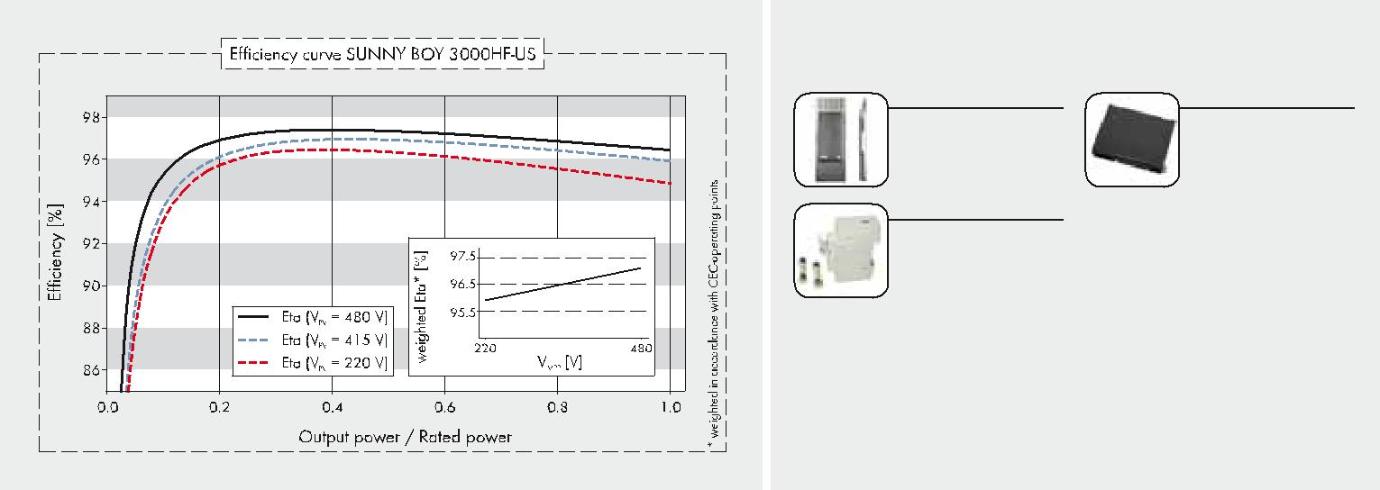

**Аксессуары**

Кривая КПД

Монтаж в деревянные конструкции box Flush-Mount Kit Mount-KIT-10-NR

КПД

Набор сменных предохранителей,

SB-SFK-US-10-NR

Quick Module RS485 + многофункциональное реле



ФЭ инверторы. Основные факты.

Инвертор лежит в основе любой ФЭ станции: он преобразует постоянный ток модулей ФЭ в совместимый с сетью переменный и подаёт его в общую сеть. В то же время он управляет и наблюдает за всей станцией. SMA предлагает широкйи спектр ФЭ инверторов, которые можно разделить по трём основным характеристикми: мощность, конструкция части, работающей с постоянным током и топология цепи.

**Мощность**

Доступные для инверторов мощности нащинаются со значений в 1600 Вт и распространябтся вплоть до мегаваттных величин. Обычно номинальная мощость составляет от 3 до 6 кВт (1 кВт = 1000 Вт) для домашних систем, от 10 до 20 кВт для коммерческих ФЭ станций, например, расположенных на крышках, и от 500 до 800 кВт для крупных ФЭ электростанций ФЭ.

**Кабельное подключение**

Разработки на основе постоянного тока подразумевают кабельное подключение модулей к инвертору. Здесь следует разделять инверторы, предназначенные для модулей, линий, множественных линий и центральные инверторы, где под линией подразумевается набор объединённых модулей.

Многолинейные (мультистринговые) инвертороы оснащены двумя или более входами для линий, каждый со своим собственным MPP трекером (Max-imum Power Point – точка максимальной мощности) (см.ниже). Они особенно интересны в случае наличия ФЭ массива с большим количеством неодинаково направленных поверхностей или частично затенённых. Несмотря на высокую выходную мощность, у центральных инверторов только один трекер MPP. Они особенно хорошо подходят для крупных ФЭ станций с гомогенным ФЭ массвом.

**Топология цепи**

В зависимости от топологии цепи следует разделять одно- и трёхфазные инверторы, а также инверторы с и без трансформатора. В основном на малых ФЭ станциях применяют однофазные инверторы. Однако, если выходная мощность станции превысит некий предел, нужно для балансировки применить систему из одно- или трёхфазных инверторов.

Трансформатор служит цели гальванической изоляции между ФЭ станцией и сетью распределения энергии (требуется в некоторых странах) и позволяет заземлять модули ФЭ (необходимо для некторых типов модулей). Где этот возможно, используются бестрансформаторные инвертор, так как они в целом меньше, легче и производительнее трансформаторов.

**Что делает**

**ФЭ инвертор?**

**1. Преобразование с низким потерями**

Одним из важных свойст является его КПД. Он указывает соотношение вхоящего прямого тока к выходящему переменному. Лучшие устройства SMA выдают до 99% и более.

**2. Оптимизация энергоресурсов**

Одной из наиболее важных задач инвертора, является убедиться, что ФЭ модули всегда работают на их оптимальном уровне мощности. В зависимости от температуры и интенсивности облучения, всегда есть точное сочетание силы электрического тока и напряжения, что позволяет модулям ФЭ достичь своей максимальной мощности, которую также называют точкой максимальной мощности или MPP. Так как температуры и облучения интенсивность постоянно меняются (очень быстро когда проходят облака ), инвертор должен постоянно следить за MPP, чтобы обеспечить получение максимально возможного количества энергии от модулей ФЭ. Инвертор полагается также на данные прогрыммы “MPP Tracker”. Мультистринговые (многолинейные) инверторы оснащены несколькими трекерами MPP, поэтому они могут работать с несколькими линиями независимо.

**3. Наблюдение и безопасность**

Помимо ФЭ массива инвертор также наблюдает за сетью распределения энергии, к который подключен. Если не выдерживаются заданные значения напряжения и частоты, он отключит станцию от сети или отрегулирует работу сети, в зависимости от нужд её местного оператора.. Тем не менее, при слабом пиросте частоты инверто уменьшит свою мощность, чтобы обеспечить соответствие сети спецификациям.

В большинестве случаев почти каждый инвертор SMA оснащён средством безопасного перекрывания тока от модулей ФЭ. Модули ФЭ всегда работают при наличии света и не могут быть отключены. Если во время работы отключить кабель инвертора, это может привести к образованию электрических дуг, которые не выходят в качестве постоянного тока. Устройство прервыания, встренное в инвертор, существенно облегчает монтаж и прокладку кабелей в сравнении с вненшним вариантом.

**4. Коммуникация**

Инвертор собирает данные по производству энергии на станции, наблюдает за электрической активностью ФЭ массива и сигнализирует о появляющихся проблемах. Данныепр произвдству энергии могут быть либо просмотрены на самом устройстве, либо при наличии соответствующего ПО и технологий проанализированы. Также возможна автоматическая пересылка данных в сервис Sunnу Portal, крупнейший в мире онлайн-портал анализа, визуализации и представления данных станции.

**5. Надёжность работы**

ФЭ станции рассчитаны на работу в течение не менее 20 лет, поэтому их компоненты должны быть прочными и надёжными. Одно из преимуществ фотоэлектрических станции в том, что они лишены движущихся частей, и следовательно практически не подвержены износу и истиранию. Тем не менее, инвертор является высокотехологическим устройством с чувствительной электроникой внутри, которая должна надежно работать в любых условиях. Погодоустойчивый корпус, идеально встроенная линия со степенью защиты IP65 позволяют устанвливать инверторы в любом нужном месте вне помещения и практически являются стандартным для все инверторов SMA .

В этом контексте важна надёжная и эффективная система охлаждения, такая как SMA OptiCool. Оптимальная теплоотдача компонентов позволяет отводить их тепло в окружающую среду, в то время как весь корпус выполняет роль проводника тепла. Это позволяет инверторам работать на максимальной номинальной мощности даже при температуре коружающей среды до 50 °C, что только повышает эффективность системы.

67

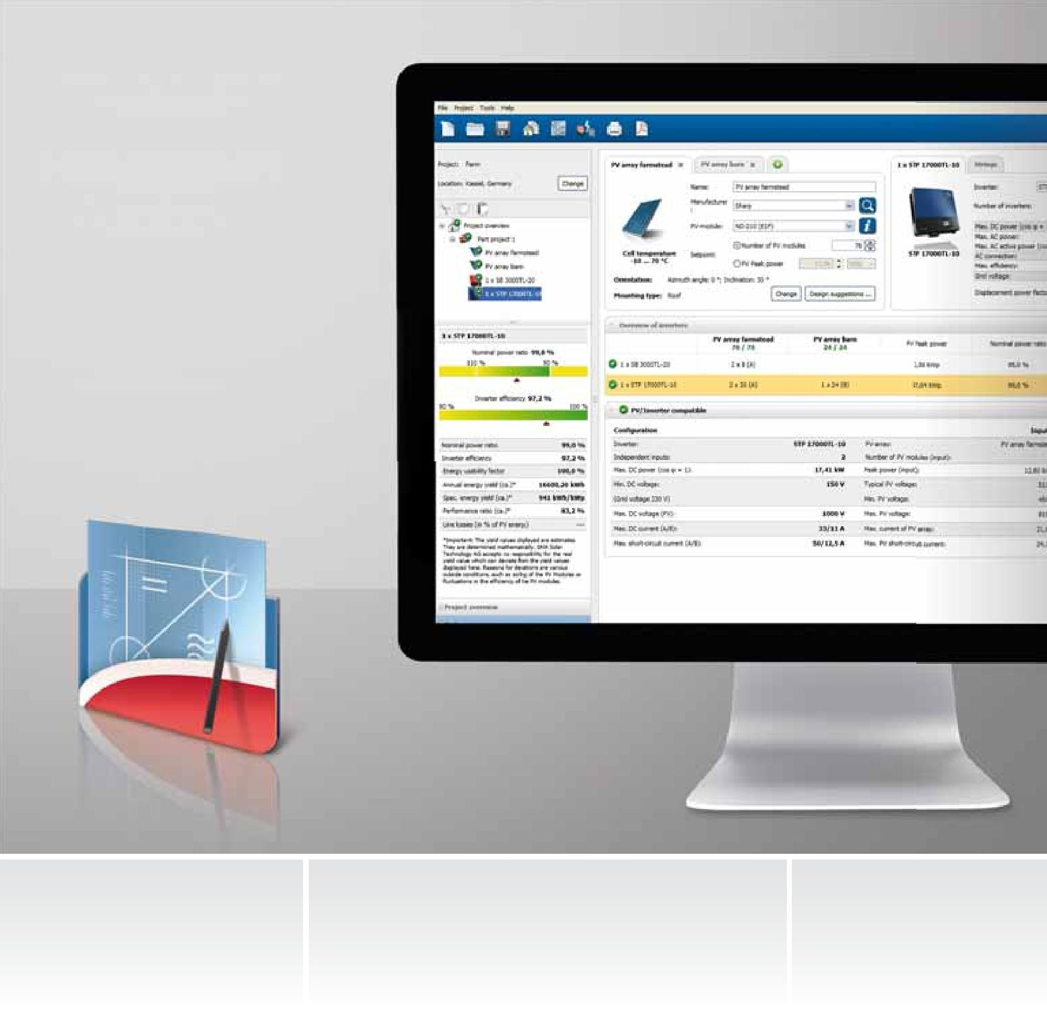

|  |  |  |  |
| --- | --- | --- | --- |
| **Простота** | **Обширность** |  | **Гибкость** |
| • Оптимальный дизайн для | • База данных с модулями ФЭ | • Выработка предложений по планированию | • Поддержка всемирно локализации |
| подключенных к сети ФЭ станций | • Поддержка высоких разрешеий | •Энергетическая оценка | • Импорт пользовательских профилей нагрузки |
| • Советы по оптимизации работы | метеорологических данных | операционного года | и метеоролгических данных |
| • Бесплатное скачивание | • Автоматическое обновление | • Прогноз планируемого | • Настраиваемый расчёт расположения инверторв |
|  |  | самопотребления |  |

**SUNNY DESIGN**



Проектирование станций стало проще

Sunnу Design делает разработку ФЭ станций ещё проще. Просто введите всю требуемую информацию и через несколько минут Вы получите оптимальную конфигурацию для станции. Беспатная программа предоставляет профессионалам использования солнечной энергии и проектировщикам станции дружелюбный к пользователю интерфейс. Наряду с техническим контролем различных компонентов программа также предоставляет данные для экономической оценки станции. Конечный пользоватаель получает настренную ФЭ станцию и экономит ценное время.

Sunnу Design содержит важные данные по инверторам SMA и спецификации всех доступных ФЭ модулей. Эта информация проста в использовании и освещает весь процесс планирования. Это экономит время и позволяет симулировать различные конфигурации без необходимости выполнения сложных вычислений.

Выявляются и определяются потенциально критические рабочие состояния. Это позволяет оповещать проектировщика о любых возможных отклонениях от используемого стандарта. Несмотря на то, что уведомление не означает недопустимость проекта, оно показывает необходимость тщательной проверки.

Программа также позволяет прикинуть производительность и затраты на наиболее выжные параметры, таким образом предлагая свободную конфигурацию станции.

В дополнение к этому оценивается реальная работа за календарный год на основе метеоролгической базы данных. Несмотря на невозможность точного прогнозирования Sunnу Design (для этого нужны дополнительные программы симуляции), можно определить разниwe в производительности между различными вариантами проектов, включая верификацию технической производительности.

Техническая оценка проекта даётся в отчётах о результатах. Этот итог в виде бумажного документа или PDF-файла будет хорошим дополнением к любому проекту.

В дополнение к переработанному пользовательскому интерфейсу новая версия Sunnу Design также предлагает расширенные опции. Например, можно просмотреть предложения по проектированию, что поможет быстрее выбрать оптимальную конфигурацию. Даже сложные ФЭ станции с несколькими сублиниями и инверторами разного типа могут быть объединены в один проект. Кроме того, можно получать свежие обновления для Sunnу Design.

**Бесплатная загрузка**

www.SMA.de/SunnуDesign

**Примечание:**

Дополнительная информация по заданию оптимального положение инвертора даётся в главе “Know-how”.

**Системные требования**



**Поддерживаемые операционные системы**

Windows XP SP3*

Windows Vista SP2* Windows 7*

*обязательно наличие .Net Framework 4.0

**Аппаратные требования (минимально)**

Intel Pentium 1 GHz 1 ГБ RAM

100 МБ (место на жёстком диске)

1024 x 768 пикселей / 256 цветов

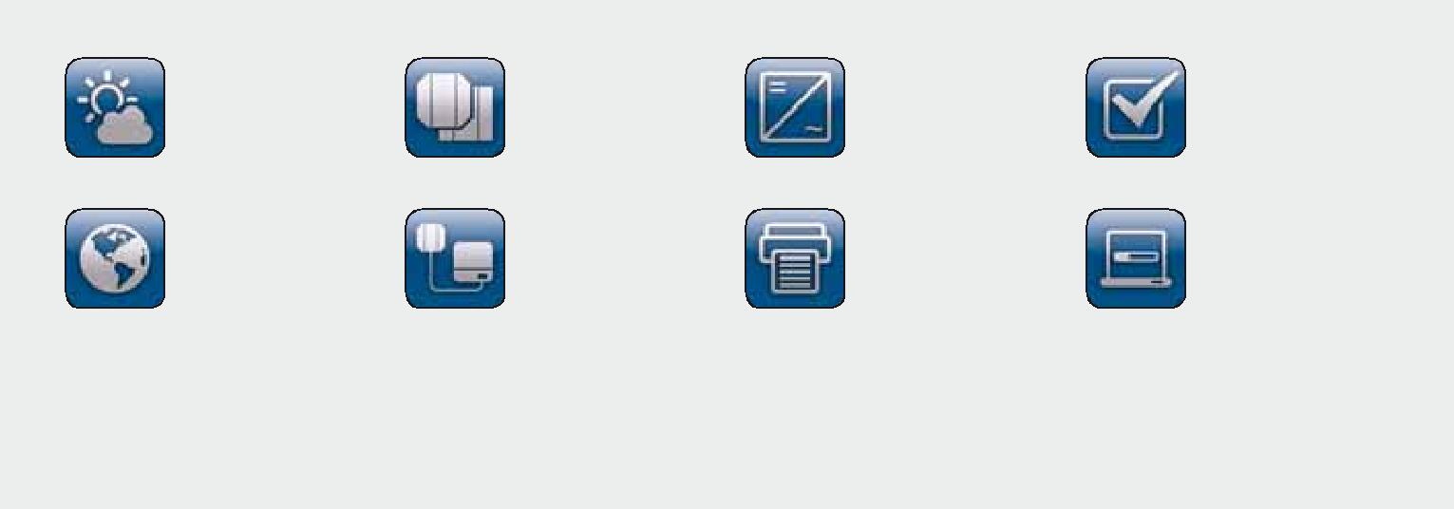

|  |  |  |  |  |  |
| --- | --- | --- | --- | --- | --- |
| Использование реальных высококачетсвенных метео-  рологических данных | База данных модулей ФЭ |  | База данных всех SMA инверторов |  | Советы по оптимизации станции |
|  |  |

|  |  |  |  |  |  |
| --- | --- | --- | --- | --- | --- |
| Глобальная поддержка |  | Выработка предложений по проектам |  | Отчёты с индивидуальной рас-  кладкой для интеграции в квоты планирования | Автоматические онлайн-обновления |
|  |  |
|  |  |  |  |  |

|  |  |  |
| --- | --- | --- |
| **Простота** | **Быстрота** | **Дружелюбность к пользователю** |
| • Автоматическое определение положения | • Онлайн-компенсация подачи и разумные цены | • Профессиональный поиск SMA  * |
| • Определение ориентации и угла наклона крыши |
| • Оценка производительности и ожидаемых выгод | • Отчёт на телефон или эл.почту по одному нажатию кнопки |
| • Метеоданные в режиме онлайн для оценки величин иррадиации |
| • Встроенный финансовый калькулятор | • Басплатная загрузка из Apple App Store |

**SMA SOLARCHECKER**



Приложение оценки производительности станции для iPhone

“Стоит ли ставить ФЭ станцию на мою крышу?” Этот вопрос задают себе многие домовладельцы. Профессионалы использования солнечной энергии с iPhone (3GS или новее) могут ответить на этот вопрос буквально за секунды благодаря приложению Solarchecker от SMA. Оно быстро и точно подсчитает производительость ФЭ plant прямо у Вас на глазах.

Обычно для предоставления потенциальному покупателю оценки примерной производительности требовалось длительное время. Теперь же можно сделать такую оценку используя приложение SMA Solarchecker для iPhone. Это устройство обладает встроенными датчиками, позволяющими определить положение, ориентацию и угол наклона крыши. ПриложениеSMA Solarchecker исользует данные наряду с информацией пользователя о размере станции и ожидаемых затратах для оценки выходной мощности и производительности. Не смотря на то, что такая оценка не заменит датлизированного проекта, она быстрее покажет возможные финансовые и экологические выгоды от станции.

**iPhone как средство энергетического планирования**

The SMA Solarchecker находит текущее положение оператора используя GPS телефона. С этими данными приложение определяет потенциальную солнечную иррадиацию, которая вычисляется на основе погоды для данного положения. Используя магнитный компас iPhone’s приложение измеряет градус отклонения крыши от идеальной ориентации на юг. Устройство также определяет возможное наклонение ФЭ массива используя датчик наклона. SMA Solarchecker затем использует эти данные для определения производительности конкретной станции, например, количество киловатт-час, производимых на киловатт можности.

**Подсчёт производительности с помощью Solarchecker**

Для определения выработки энегрии следует сначала вычислить планируемую мощность ФЭ массива. SMA Solarchecker предлагает два способа выполнить этот шаг: пользователь сам вводит мощность в кВт или вводит площадь проектируемой ФЭ станции. В последнем случае приложение автоматически вычисляет количество мощности исходя из площади поверхности. Приложение исопльзует спецификацию заранее введённого типа модуля ФЭ.

SMA Solarchecker вычисляет количество ежегодной выработки энергии ФЭ станцией используя величину выработки энергии на единицу площади и запланированную пиковую мощность. Ткаже возможны долгосрочные оценки, например на 20 лет и более.

**Оценка выработки нажатием одной кнопки**

Для мест с компенсацией подачи просто введите текущий коэффициент компенсации на киловатт-час и ожидаемые затраты, а приложение вычислит возможную выработку станции.

**Бесплатное скачивание**

**SMA Solarchecker**

www.apple.com/itunes

**Важная информация:**



Так как окупаемость и прибыль зависят от оценки выработки, они содержат определённую погрешность. SMA снимает с себя ответственность за фактически более низкю выработку, что может быть вызвано такими факторами, как затенение, загрязнение или другими несоответствиями модулей. Для более точных подсчётов SMA рекоммендует обратиться за консультацией к профессионалам.

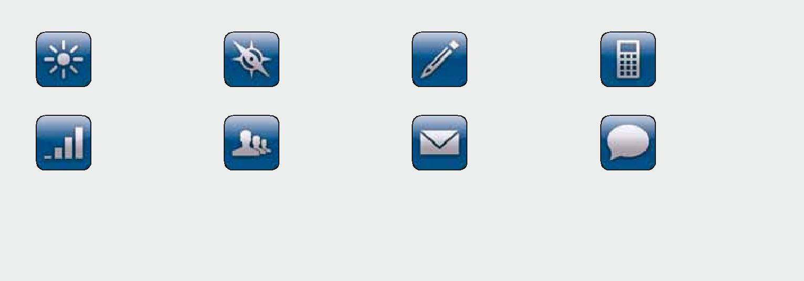

|  |  |  |  |  |  |  |
| --- | --- | --- | --- | --- | --- | --- |
| Использование проверенных |  | Автоматическое определение |  | Ручной вводплощади крыши |  | Встроенный финансовый |
| данных по иррадиации | | положения, наклона и ориентации |  | типа модуля и затрат |  | калькулятор |
|  |  |  |  | на обслуживание |  |  |
|  |  |  |  |  |  |  |
| Оценка производительно-  сти и выгод нажатием  одной кнопки | | Встроенный поиск профессиональных пользователей солн-  ечной энергии* |  | Передача данных посредством автоматически генерированных e-mail  e-mail |  | Языки: немецкий, английский, итальянский, испанский, французский |
|  |  |
|  |  |  |  |  |  |

* Все члены клуба Sunnу PRO Club.

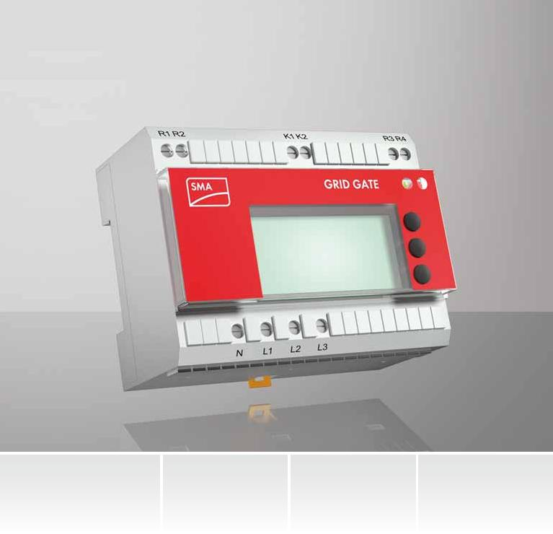

|  |  |  |  |
| --- | --- | --- | --- |
| **Надёжность** | **Гибкость** | **Простота** | **Лёгкость в использовании** |
| • Совместимо с условиями  использования VDE-AR-N 4105 | •Совместимо с немецкими станциями  мощностью более 30 kVA | • С настройками по умолчанию  не нужна параметризация | • Информативный дисплей |
| • Отображение распределения всей текущей мощности сети и данных устройства |
| • Set up с single-fault tolerance | • Универсальное применение | • Лёгкий монтаж благодаря |  |
|  |  | верхним направляющим |  |

**SMA GRID GATE**



Защита сетей и станций, совместимая со стандартами для стаций от 30 kVA

Простые, надёжные и унифицированные – решения от SMA для ФЭ станций в Германии с 30 kVA и более для низковольтной сети. SMA Grid Gate является идеальным решением для регулируемой станции, работающей по стандарту VDE-AR-N 4105, так как обеспечивает требуемую на 2012 год степень защиты станции и сети. Решение совместимо со станциями всех размеров и со всеми типами инверторов, так как предлагет встроенное островковое обнаружение, как впрочем и все инверторы SMA. Также устройство легко монитруется боагодаря набору монтажных направляющих. Удобный дисплей предоставляет комфортное перемещение по меню и обеспечивает необходимой информацией.

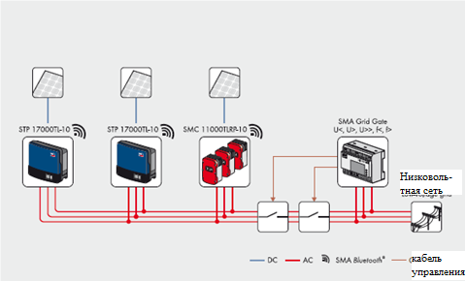

72



**Пример решения для ФЭ станций 30 kVA – 100 kVA**

**Технические данные**

**Данные подключения (AC)**

Ном. напряжение AC

Диапазон номинальных напряжений AC

Частота мощности АС

Диапазон частот мощности АС

Контроль секционного выключателя IAC, max.

Контроль секционного выключателя UAC max.

Фазы подключения

**Защитные устройства**

Защита от короткого замыкания АС

Класс защиты (по IEC 62103)

Категория перенапряжения (по IEC 664-1)

**Основная информация**

Размеры (В/Ш/Г)

Масса

Рабочая температура

Самопотребление

Степени защиты (по IEC 60529)

Отн.влажность (без конденсации)

Атмосферное давление

Макс.высота работы

Климатическая категория (по IEC 60721-3-3)

Точность измерения

**Дополнительная информация**

Подключение

Дисплей

управление

Гарантия 5 лет

Сертификаты и разрешения

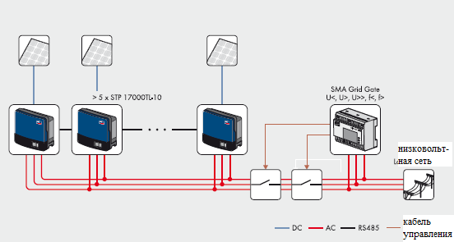

**Пример решения для ФЭ станций > 100 kVA**

**SMA Grid Gate**

230 V

80 V – 280 V

50 Hz

45 Hz ... 52 Hz

6 A

250 V

3

16 A

II

III

100 / 75 / 55 мм

0.2 кг

-20 °C ... +50 °C

1 W

IP20

10 % ... 90 %

70 kPa ... 106 kPa

3000 m над уровнем моря

3K5

1 %

Винтовая клемма

Графический

Трёхкнопочное

●

CE, VDE-AR-N 4105

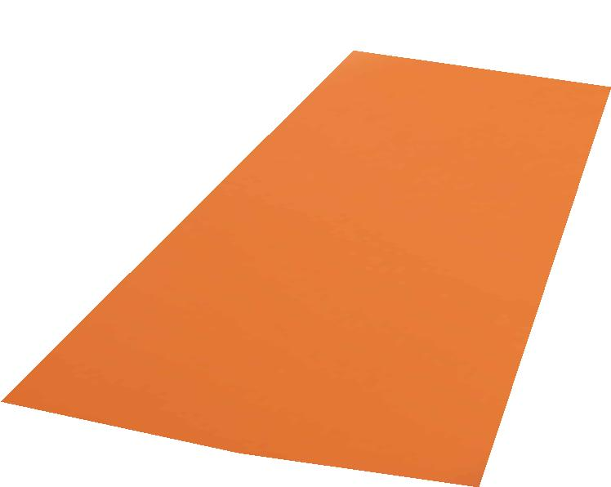

Резервные системы

**Резервные системы Sunnу Backup: независимость от общей электрической сети**

Использовать солнечную энергию после захода солнца? Иметь надёжный источник электричества при сбое сети? Это не проблема с резервной системой Sunnу Backup, потому что она интеллектуально хранит солнечную энергию. Имея эту ситему от SMA операторы ФЭ станций могут стать ещё более независимыми от эксплуатационных компаний.

**Увеличивая самопотребление**

Выполняя роль интерфейса между ФЭ станцией и электрической сетью системы Sunnу Backup оптимизирует поток энергии в обоих направлениях: если ФЭ станция вырабатвыает больше электричества, чем это нужно потребителю, оно заряжает батарею, а не подаётся в сеть распределения от солнечных элементов. Солнечный ток используется по мере надобности пользователю - даже после захода солнца. Система Sunnу Backup позволяет постоянно увеличивать самопотребление.

**Гибкие технологии батарей**

SMA тесно сотрудничает с ведущими производителями батарей, чтобы предоставить операторам солнечных станций большую свободу при выборе батарей.Системы Sunnу Backup теперь совместимы и с литий-ионными батареями, у которых стабильный цикл зарядки и очень низкик потери при хранении, что явяется дополнительным плюсом с точки зрения самопотребления.

**Электрическое страхование**

Сегодня трудно сделать что-либо без электричества: ни свет, ни отопление, ни компьютеры, ни телефоны, ни охладительные системы без него работать не будут. Для бизнеса падение электрической сети может создать серьёзные экономические проблемы. В качестве примера можно привести системы вентилирования или тепловые лампы в фермерских хозяйствах или холодильные системы отелей, супермаркетов и ресторанов. Из соображений безопасности ФЭ станции следует отключать от электросети в случае аварии. Ситемы Sunnу Backup sуstem заполняют этот пробел в подаче электричества. Будучи дополнением к ФЭ станции эта система автоматически переключается на внесетвой источник питания в случае аварии. В этом случае Sunnу Backup отслеживает поток энергии в автономной сети. Sunnу Backup - это надёжный и экологически безопасный источник энергии. Система Sunnу Backup стала результатом более чем 30-летней’ работы в системных технологиях – как для поделюченных к сети ФЭ станций, так и для автономных систем. Будучи синтезом работы при подключении к сети и автономной работы, система Sunnу Backup гарантирует оптимальную безопасность для пользователя и лёгкий монтаж.

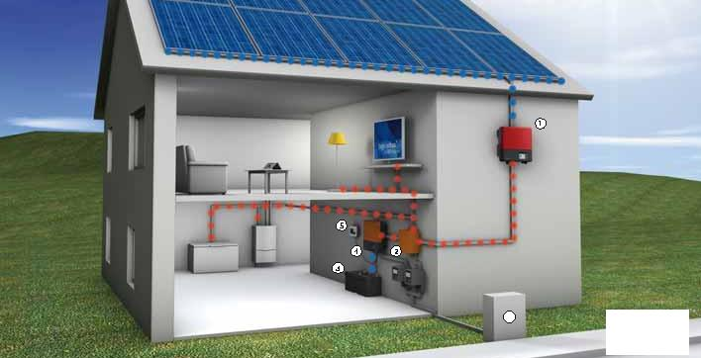

6

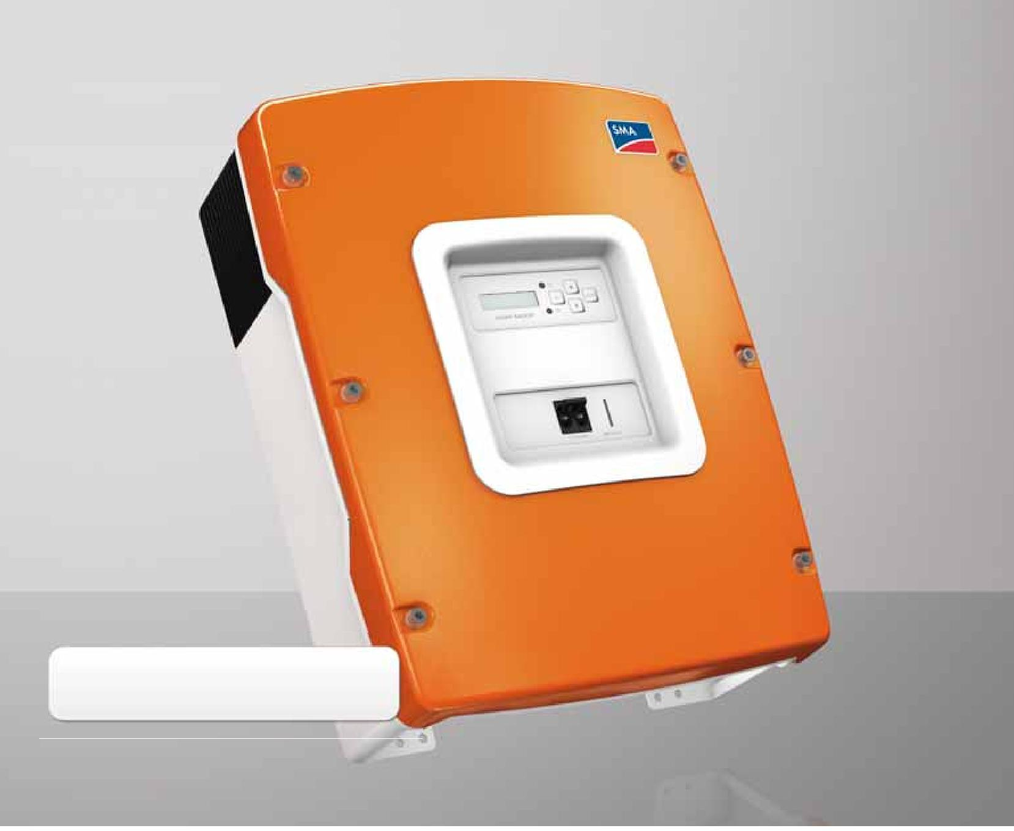

* **Sуstem M / L для всех заземляющих систем.**
* **Sуstem M с опциональным спариванием фаз**



|  |  |  |  |
| --- | --- | --- | --- |
| **Простота**  • Интеграция как в проектируемые станции, так и в уже существующие  • Конфигурация заземления на месте | **Гибкость**  • Доступные мощности 5 кВт – 100 кВт | **Эффективность**  • Малые габариты батареи  • Постоянная высокая эффективность | **Надёжность**  • Сертифицрованная защит для сетей TN и TT типов  • Автоперекключение на резервную систему в течение 20 миллисекунд |
|  |
|  |
|  |  |  |

**SUNNY BACKUP SYSTEM M / L / XL**



Солнечная энергия даже в случае падения сети

Лучашая производительность и наивысшая выгода наряду с самыми низкими затратами на монтаж и обслуживание: на фоне традиционных систем Sunnу Backup выглядит прекрасно. Будучи подключенной к ФЭ станции система Sunnу Backup автоматически переключается на внесетевой источник питания в течение примерно 20 миллисекунд отсутствия тока. Систему Sunnу Backup можно установить как на стадии проектирования, так и уже в готовую станцию – без негативного влияния на производительность фотоэлементов, благодаря интегрировнию в станцию могут применяться компактные, и следователно менее дорогие батареи, так как они нужны только в тёмное время суток.

78

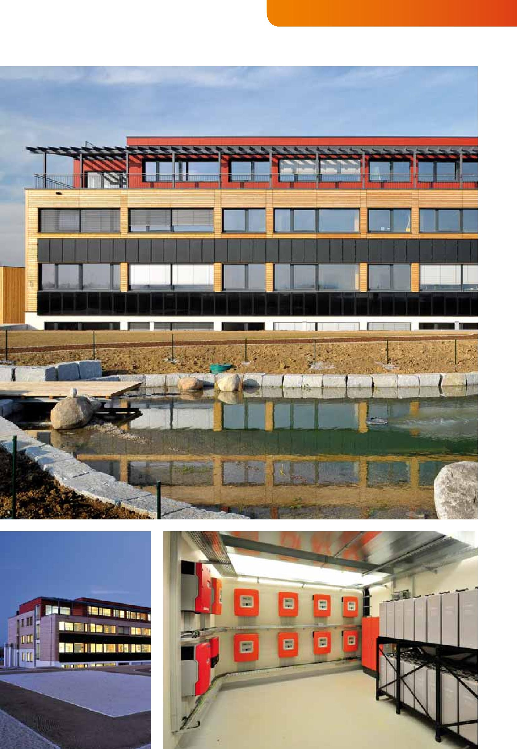

79

**SUNNY BACKUP SYSTEM M / L / XL**

|  |  |  |  |
| --- | --- | --- | --- |
| **Технические данные** | **Sunnу Backup** | **Sunnу Backup** |  |
| **sуstem M** | **sуstem L** |  |
| **Выходные характеристики** |  |
|  |  |  |
| Ном.мощность / ток во время работы сети | 7.4 кВт / 32 A при 35 °C | 35 кВт / 3 x 50 A при 35 °C |  |
| Макс. мощность / ток во время работы сети for 30 min | 8.9 кВт / 38 A при 35 °C | 41 кВт / 3 x 60 A при 35 °C |  |
| Макс.значение предохранителя | 40 A | 63 A |  |
| Резеврная мощность (длит. / 30 min / 1 min) | 5 кВт / 6.5 кВт / 8.4 кВт | 15 кВт / 19.5 кВт / 25.2 кВт |  |
| Число фаз (работа сети / работа резерва) | 3/3 x 1 ~ | 3 / 3 |  |
| Напряжение (диапазон) | 230 V (187 V – 253 V) | 230 V (187 V – 253 V) |  |
| Частота (диапазон) | 50 Hz (45 Hz ... 55 Hz) | 50 Hz (45 Hz ... 55 Hz) |  |
| Разрешённое заземление | TN / TT | TN / TT |  |
| Время прерывания при падении сети | 20 мс | 20 мс |  |
| **Вход на ФЭ станции** |  |  |  |
| Ном. AC ФЭ мощность / ток | 5.7 кВт / 25 A при 35 °C | 28 кВт / 3 x 40 A при 35 °C |  |
| Макс.значение предохранителя | 32 A | 50 A |  |
| Совместимые инверторы | www.SMA-Solar.com | www.SMA-Solar.com |  |
| **Баттарея** |  |  |  |
| Номинальное напряжение | 48 V | 48 V |  |
| Тип баттареи | Li-Ion / VRLA / FLA / NiCd | Li-Ion / VRLA / FLA / NiCd |  |
| **КПД / Самопотребление** |  |  |  |
| Макс. КПД в режиме резерва | 95 % | 95 % |  |
| Самопотребление днём / ночью (экнономный режим) | 48 W /32 W | 103 W / 69 W |  |
| **Защитные устройства** |  |  |  |
| Защита от смены полярностей DC / защита от глубокого разряда | ● / ● | ● / ● |  |
| AC короткое замыкание / AC перегрузка | ● / ● | ● / ● |  |
| Наблюдение за сетью / гальванич.изоляция | ● / ● | ● / ● |  |
| Класс защиты (по IEC 62103) | I | I |  |
| Категория перенапряжения (по IEC 60664) | III | III |  |
| **Основная информация** |  |  |  |
| SBU размеры (В/Ш/Г) | 467 / 612 / 235 мм | 467 / 612 / 235 мм |  |
| AS-Box размеры (В/Ш/Г) | 550 / 950 / 225 мм | 800 / 950 / 225 мм |  |
| SBU / AS-Box масса | 63 кг / 50 кг | 63 кг / 70 кг |  |
| Рабочая температура | -25 °C ... +50 °C | -25 °C ... +50 °C |  |
| Климатический класс (по IEC 60721-2-1) | 4K4H | 4K4H |  |
| SBU / AS-Box Степень защиты (по IEC 60529) | IP30 / IP54 | IP30 / IP54 |  |
| **Дополнительная информация / работа** |  |  |  |
| Вспомогат. цепь на случай аварии / тестовый режим | ● / ● | ● / ● |  |
| Вычисление состояния заряда | ● | ● |  |
| Кабель данных | 5 m | 5 m |  |
| Вход массива (Ном.мощность) | ● (32 A при 35 °C) | ● (40 A при 35 °C) |  |
| SBU / AS-Box гарантия (5 / 10 / 15 / 20 / 25 лет) | ● / ○ / ○ / ○ / ○ | ● / ○ / ○ / ○ / ○ |  |
| 240 V диапазон напряжений (192.5 – 260.0 V) | ○ | ○ |  |
| Сертификаты и разрешения (больше предоставляется по заросу) | CE, VDE 0126-1-1 | CE, VDE 0126-1-1 |  |
| **Аксессуары** |  |  |  |
| Кабели для баттарей | ○ | ○ |  |
| Предохранители для баттарей“BATFUSE” | ○ | ○ |  |
| Интерфейсы (RS485 PB) / Multicluster PB | ○ / ○ | ○ / ○ |  |

● Стандартная опция ○ Дополнительная опция — Недоступно

Наименование типа SBU5000 и AS-Box-M-20 3 x SBU5000 и AS-Box-L-20

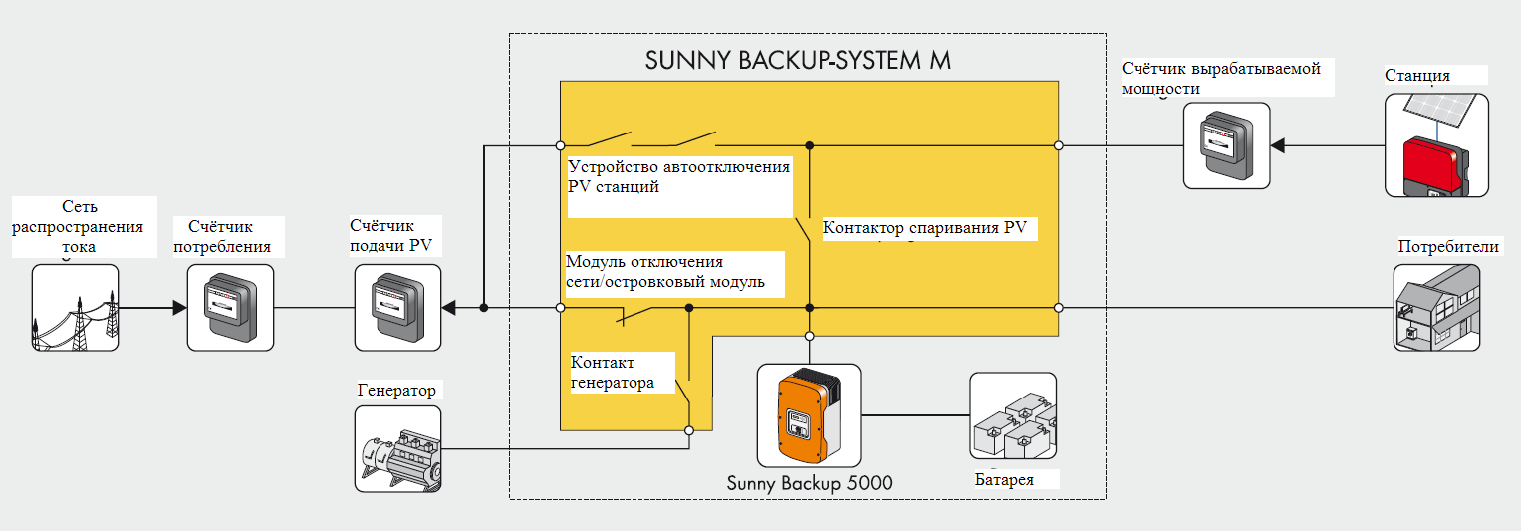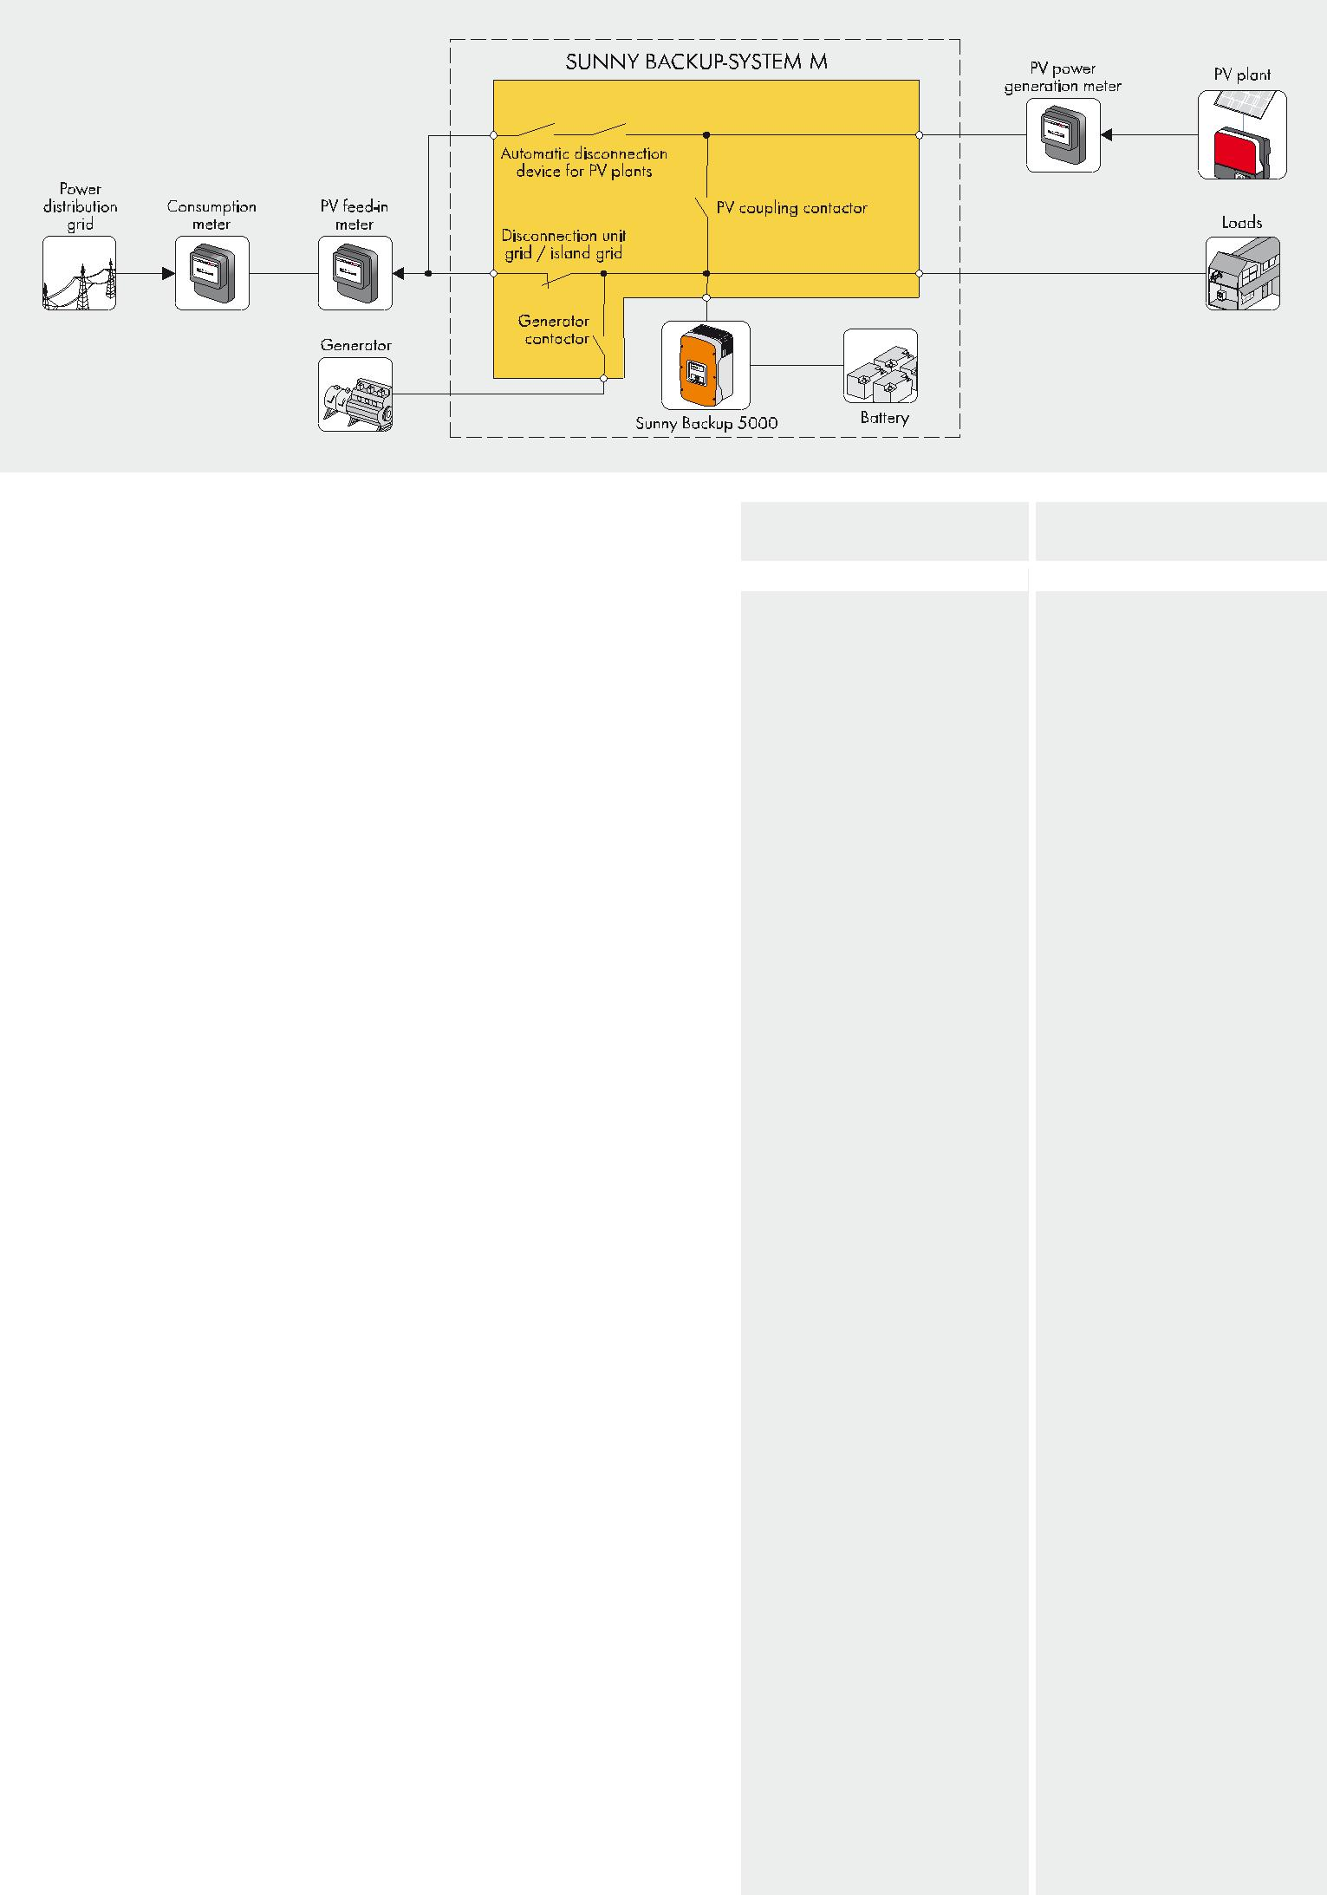

**Технические данные**

**Выходные характеристики**

Ном.мощность / ток во время работы сети

Макс. мощность / ток во время работы сети 30 min

Макс.значение предохранителя

Резеврная мощность (длит. / 30 мин / 1 min)

Число фаз (работа сети / работа резерва)

Напряжение (диапазон)

Частота (диапазон)

Разрешённое заземление

Время прерывания при падении сети

**Вход на ФЭ станции**

Ном. AC ФЭ мощность / ток

Макс.значение предохранителя

Совместимые инверторы

**Батарея**

Номинальное напряжение

Тип баттареи

**КПД / Самопотребление**

Макс. КПД в режиме резерва

Самопотребление днём / ночью (экнономный режим)

**Защитные устройства**

Защита от смены полярностей DC / защита от глубокого разряда

AC короткое замыкание / AC перегрузка

Наблюдение за сетью / гальванич.изоляция

Класс защиты (по IEC 62103)

Категория перенапряжения (по IEC 60664)

**Основная информация**

SBU размеры (В/Ш/Г)

AS-Box размеры (В/Ш/Г)

SBU / AS-Box масса

Рабочая температура

Климатический класс (по IEC 60721-2-1)

SBU / AS-Box Степень защиты (по IEC 60529)

**Дополнительная информация / работа**

Вспомогат. цепь на случай аварии / тестовый режим

Вычисление состояния заряда

Кабель данных

Вход массива (Ном.мощность)

SBU / AS-Box гарантия (5 / 10 / 15 / 20 / 25 лет)

240 V диапазон напряжений (192.5 – 260.0 V)

Сертификаты и разрешения (больше предоставляется по заросу)

**Аксессуары**

Кабели для баттарей

Предохранители для баттарей“BATFUSE”

Интерфейсы (RS485 PB) / Multicluster PB

Наименование типа

● Стандартная опция ○ Дополнительная опция — Не

**Sunnу Backup sуstem XL (onlу for TN)**



110 кВт / 3 x 160 A при 25 °C

— / —

160 A

60 кВт / 78 кВт / 100 кВт

3 / 3

230 V (187 V – 253 V)

50 Hz (45 Hz ... 55 Hz)

TN

20 мс

110 кВт / 3 x 160 A при 25 °C

160 A

www.SMA-Solar.com

48 V

VRLA / FLA / NiCd

95 %

360 W / 230 W

* / ●
* / ●
* / ● I

III

467 / 612 / 235 мм

1000 / 1600 / 300 мм

63 кг / 180 кг

-25 °C ... +50 °C

4K4H

IP30 / IP65

● / ●

●

* + - m
  + (160 A при 25 °C)
* / ○ / ○ / ○ / ○

○

CE, VDE 0126-1-1

○

○

● / ○

12 x SBU 5000 и AS-Box-XL

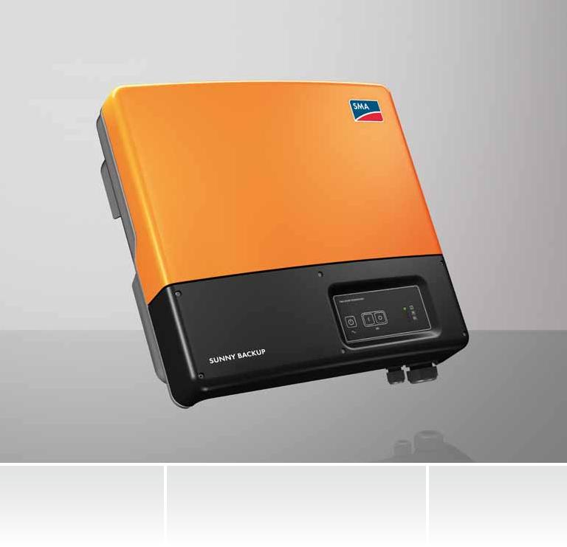

|  |  |  |  |
| --- | --- | --- | --- |
| **Простота**  • Интегрируется как в проектируемые, так и в готовые станции  • Преднастраивается | **Эффективность**  • Получение энергии и заряд батареи от общей сети  • Неизменно высокая эффективность | • Компактный и недорогой автопереключатель  • Компактная батарея | **Надёжность**  • Автопереключения на резервный источник в течение 50 миллисекунд |

**SUNNY BACKUP SET S**



Надёжный аварийный источник питания, применимый даже в домах на одну семью

Инновационность электрических резервов для личных домов: подключаемая к ФЭ станции установка Sunnу Backup set S автоматически переключается во внесетевой режим в течение 50мс с момента потери сети. Летом или зимой в случае потери тока владельцы малых ФЭ станций и инверторов от SMA смогут обеспечить свои самые необходимые нужды самостоятельно. Наше недорогое решение подходит для проектируемых, так и для готовых ФЭ станций, которые легко можно дооснастить нашей сертифицироавнной установкой Sunnу Backup set S

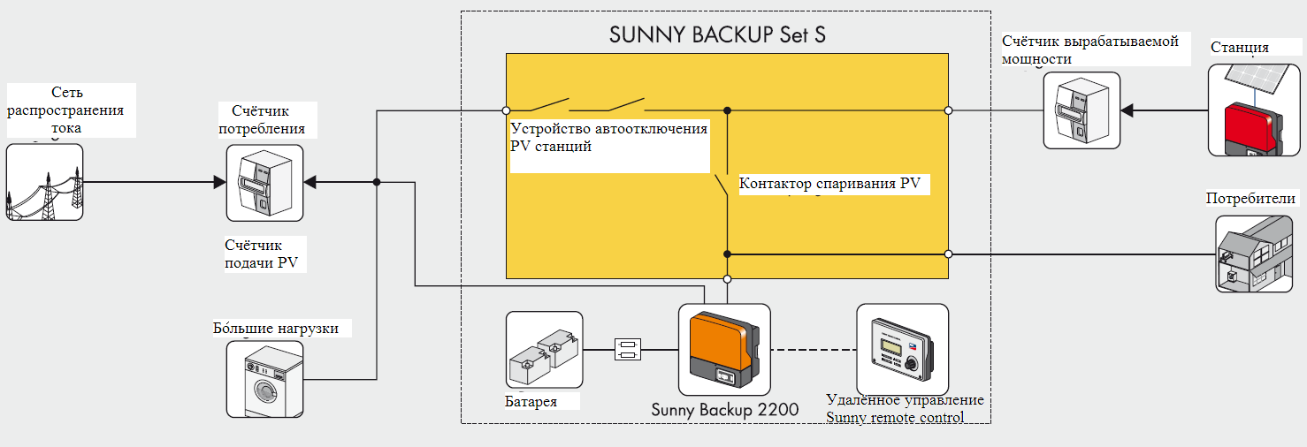

**Технические данные**

**Выходные характеристики**

Ном.мощность / ток во время работы сети

Резеврная мощность (длит. / 30 мин / 1 min)

Число фаз (работа сети / работа резерва)

Напряжение (диапазон)

Частота (диапазон)

Разрешённое заземление

Время прерывания при падении сети

**Вход на ФЭ станции**

Ном. AC ФЭ мощность / ток

Совместимые инверторы

**Батарея**

Номинальное напряжение / число ячеек

Тип баттареи, мощность / ёмкость на ячейку

**КПД / Самопотребление**

Макс. КПД в режиме резерва

Самопотребление днём / ночью (экнономный режим)

Срок службы (согласно Eurobat)

**Защитные устройства**

Защита от смены полярностей DC / защита от глубокого разряда

AC короткое замыкание / AC перегрузка

Наблюдение за сетью / гальванич.изоляция

**Основная информация**

SBU размеры (В/Ш/Г)

AS-Box размеры (В/Ш/Г)

Размеры ячейки батареи (В/Ш/Г)

SBU / AS-Box / масса ячейки

Рабочая температура

SBU / AS-Box Степень защиты (по IEC 60529)

**Дополнительная информация / работа**

Вспомогат. цепь на случай аварии / тестовый режим

Вычисление состояния заряда / Кабель данных

Вход массива (Ном.мощность)

SBU 2200 / AS-Box гарантия (5 / 10 / 15 / 20 /25 лет)

Batterу гарантия (2 лет)

AS-Box гарантия (5 лет)

Сертификаты и разрешения (больше предоставляется по заросу)

**Аксессуары**

Кабели для баттарей

Предохранители для баттарей“BATFUSE”

Интерфейсы (RS485 PB)

Additional batterу parallel / other batterу

External user интерф

**Sunnу Backup**

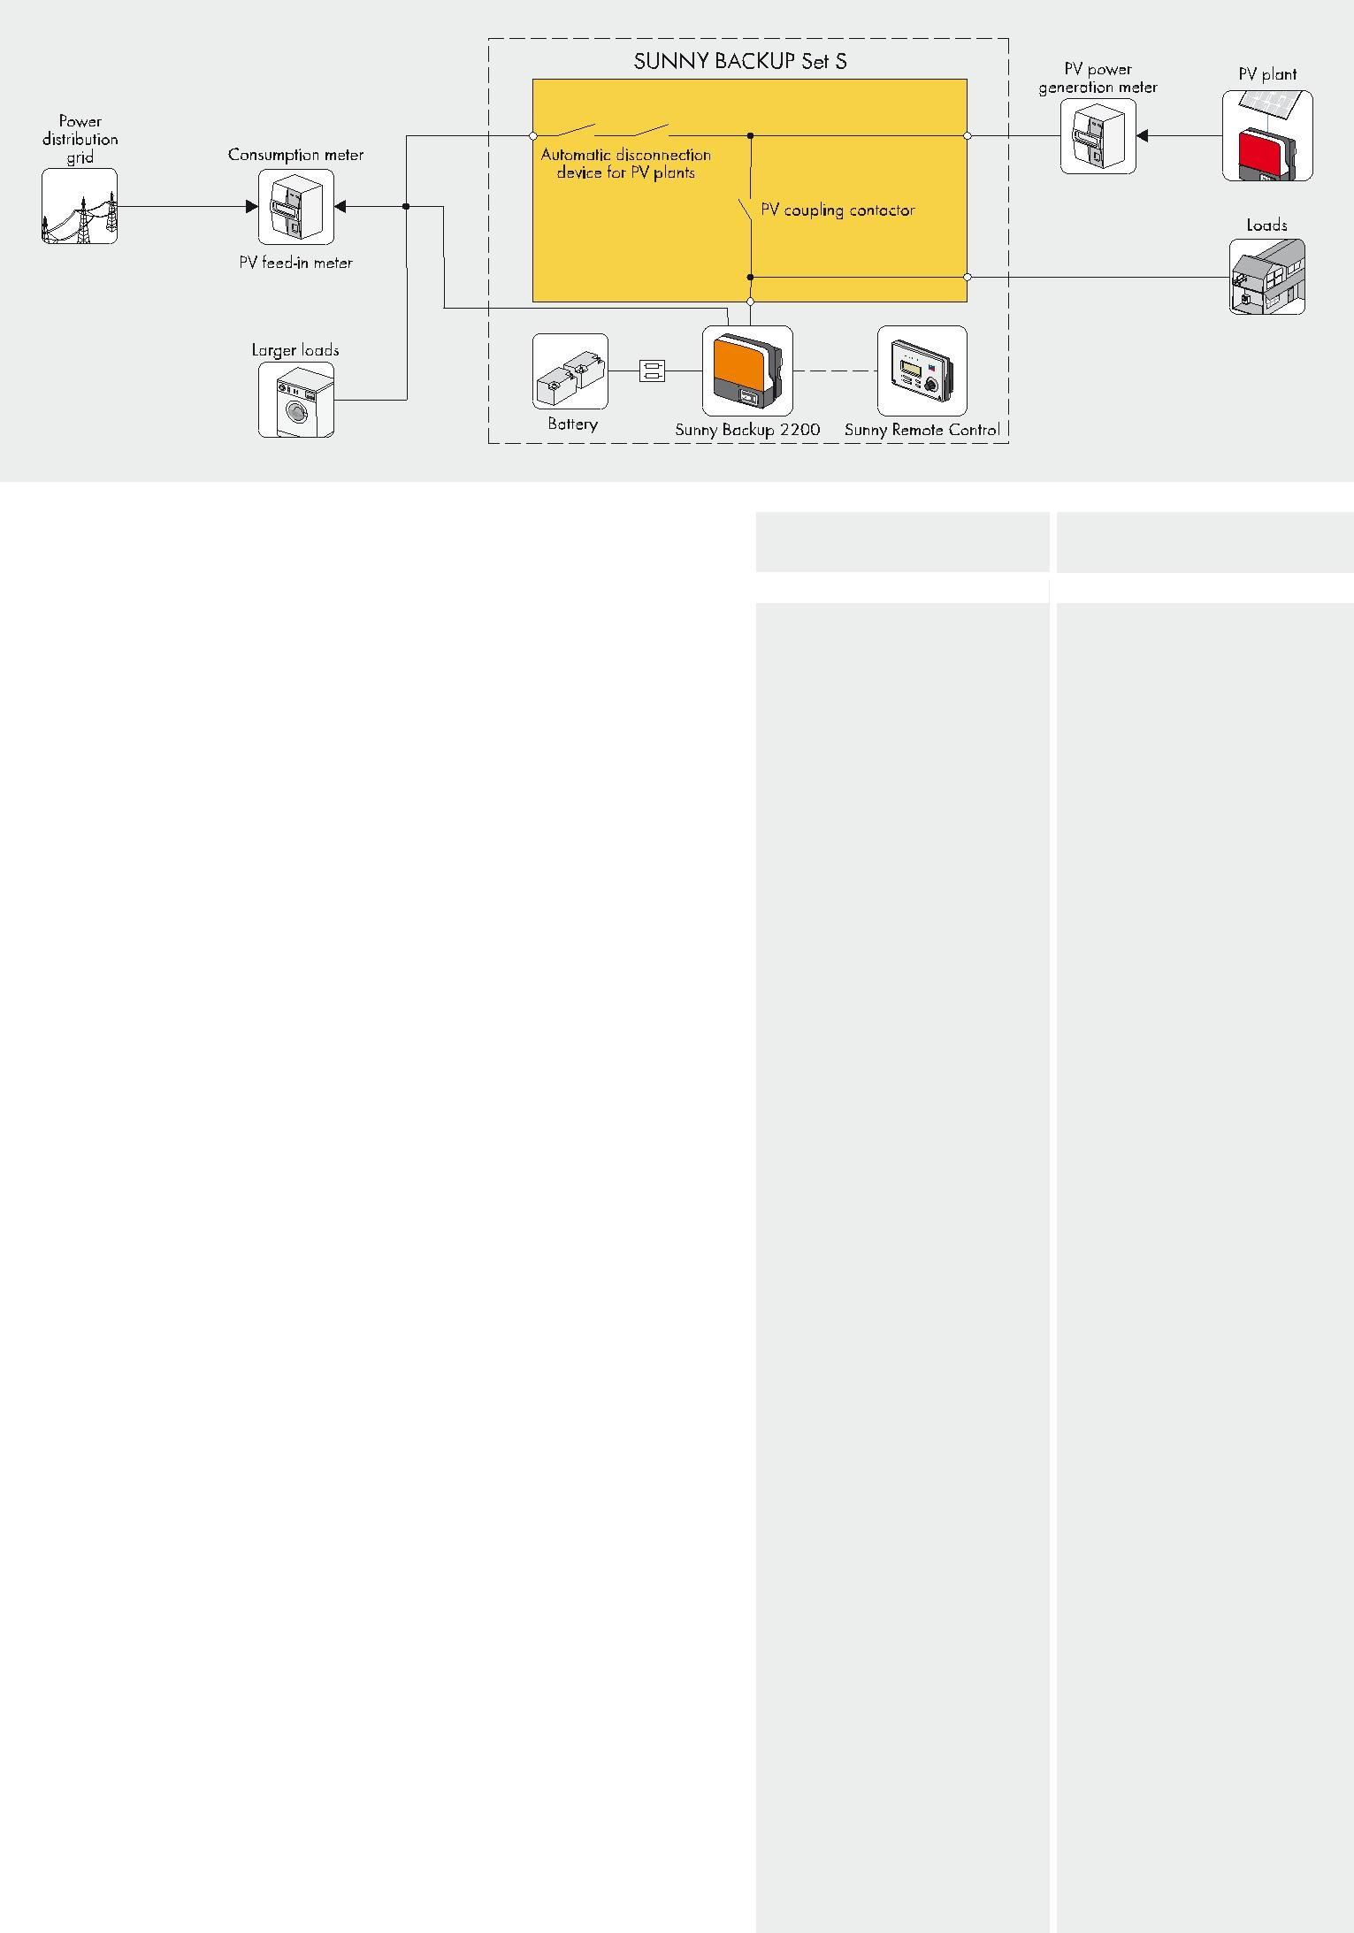

**Set S**

* 1. кВт / 25 A

1. кВт / 2.9 кВт / 3.8 кВт 1 / 1

230 V (172.5 V – 264.5 V)

50 Hz (45 Hz ... 65 Hz)

TN

* 1. ms

1. кВт / 20 A www.SMA-Solar.com

24 V / 2 x 12 V

AGM, 3.4 кВтh / 142 Ah

93.6 %

40 W /6 W

* 12 лет

— / ● ● / ● ● / ●

470 / 445 / 180 мм

200 / 300 / 120 мм

498 / 230 / 177 мм

19 кг / 4.5 кг / 54.5 кг

-25 °C ... +60 °C

IP54 / IP65

* + - / ●
  + / 5 m

—

* / ○ / ○ / ○ / ○

●

* / ○ / ○ / ○ / ○ CE, VDE 0126-1-1

4 m

●

○

○ / ○

●

83

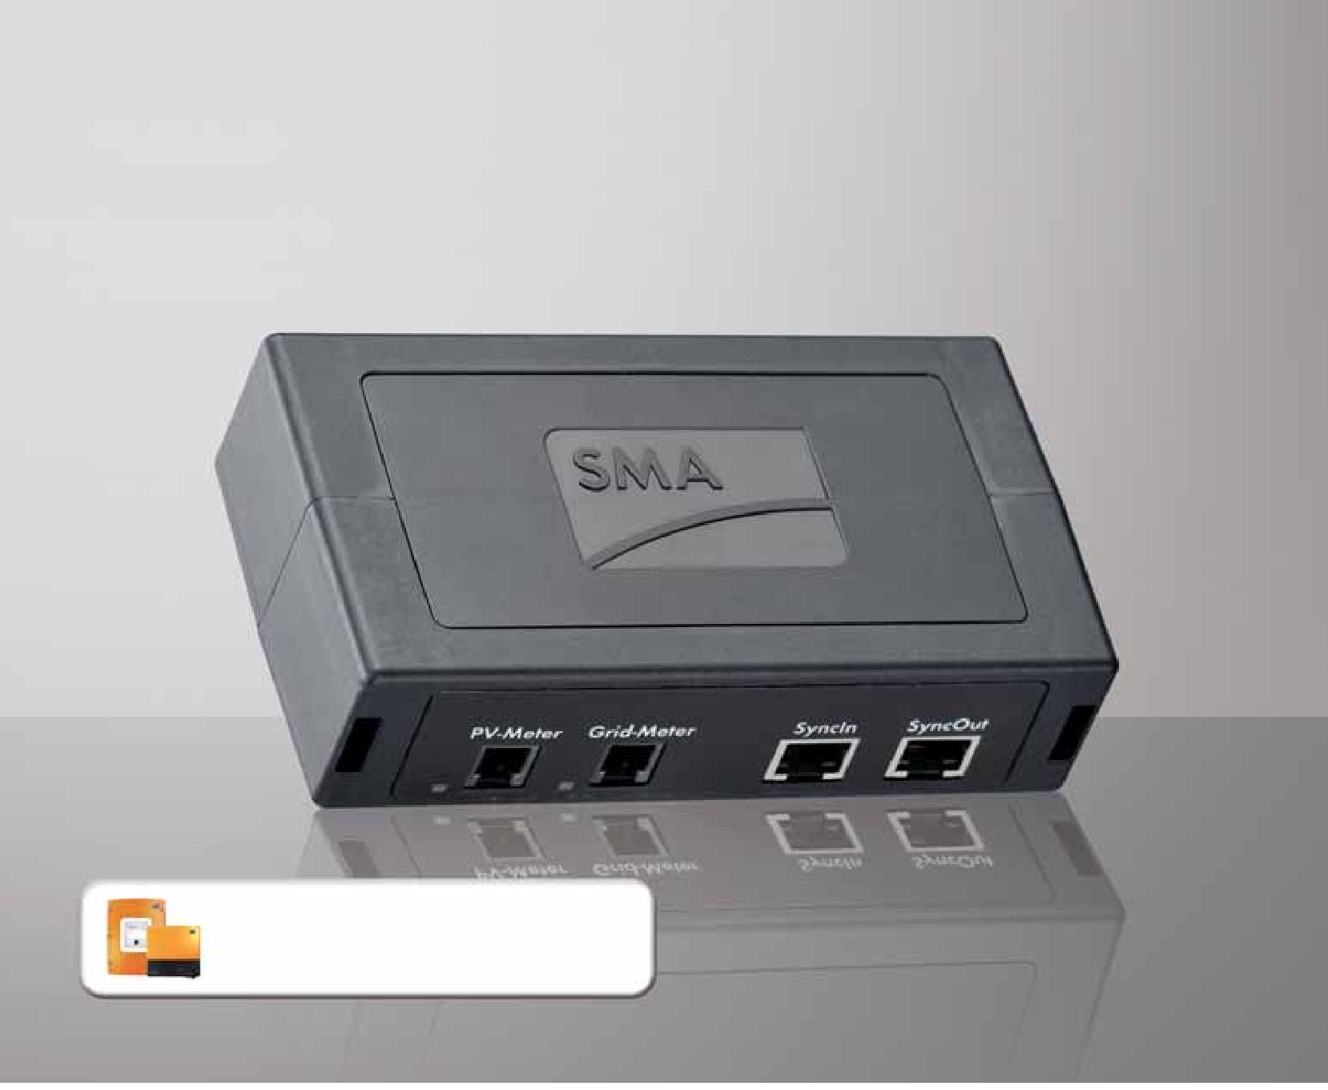

**Увеличиваем самопотребление**

**Sunnу Backup sуstems S / M / L**



|  |  |  |
| --- | --- | --- |
| **Высокая прибыль** | **Точность**  • Быстрая запись данных благодаря инерфейсу D0 на электронных счётчиках  • Точное и быстрое регулирование при помощи Sunnу Backup | **Простота**  • Подключение кабелей штекерными наконечниками  • Быстрый монтаж с применением направляющих планок |
| • Рост самопотребления благодаря Sunnу Backup |
|  |
|  |

**METER BOX FOR SUNNY BACKUP**



Высокое самопотребление за счёт накапливаемой энергии солнца

Meter Box для Sunnу Backup обеспечивает быстрый и точный захват тока, гарантируя оптимальный прирост самопотребления. Эффективное накопление солнечной энергии является ключевым фактором роста самопотребления. Это даст большую независимость от оператора общественной электросети и снижение объёма покупаемого электричества. Для работы Sunnу Backup с большей эффективностью счётчики обмеиваются даннымми с Meter Box для Sunnу Backup. Этот точный перехват токов повзоляет заряжать и разряжать батарею экономно, продлевая и оптимизируя таким образом самопотребление.

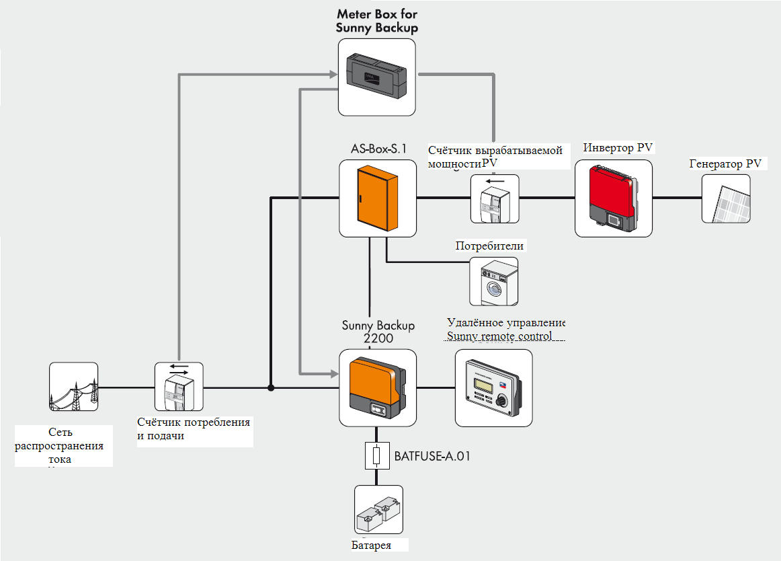

Предохранитель А.01

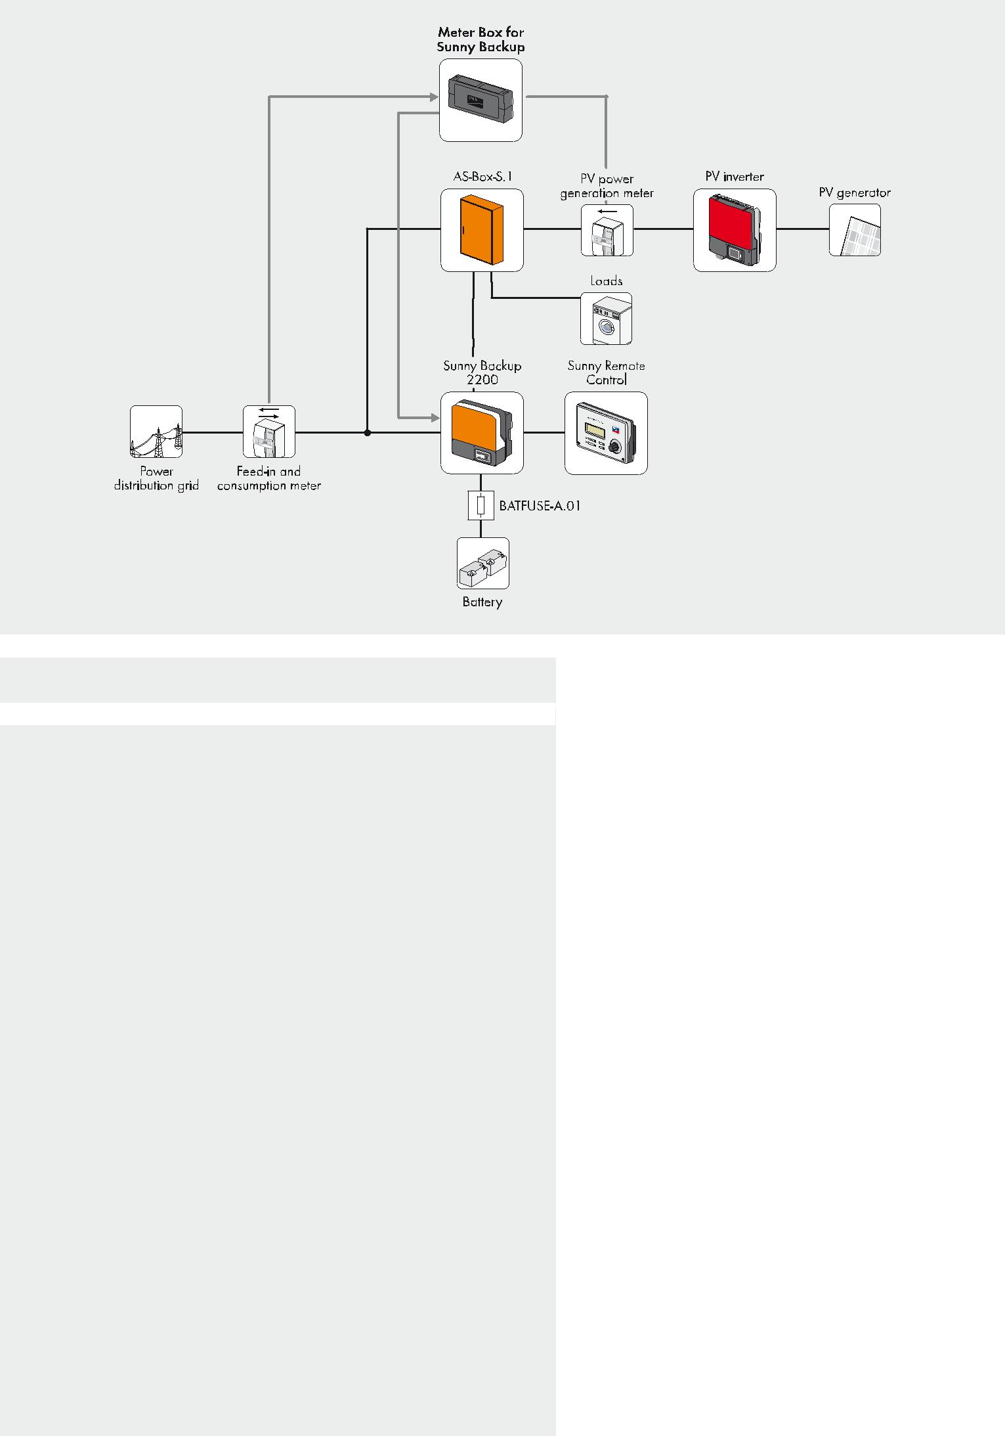

**Технические данные**

**Связь**

Счётчик энергии

Типы счётчиков

**Подключениеs**

Sunnу Backup

Счётчик энергии

**Источник напряжения**

AC входное напряжение

Частота AC входного напряжения

DC входное напряжение

Потребление энергии (обычно / максимально)

**Климатические ограничения**

Температура окружающей среды

Относительная влажность (без конденсации)

Максимальная высота над уровнем моря

**Основная информация**

Размеры (В/Ш/Г)

Масса

Отображение данных

Степень защиты (по IEC 60529)

Макс. длина кабеля данных к Sunnу Backup и Automatic Switch Box

Макс. длина кабеля к оптическим индикаторам с удлиннителем

Тип монтажа

**Дополнительная информация**

Гарантия

Сертификаты и разрешения

**Аксессуары**

Внешний источник питания

Адаптер для RJ 10

Оптические индикаторы для интерфейса D0

Удлиннитель RJ10

● Стандартная опция ○ Дополнительная опция — Недоступно

Наименование

**Meter Box for Sunnу Backup**



D0 интерфейс

www.SMA.de

RJ45

RJ10

8 V … 20 V / ±10 %

50 Hz/60 Hz

9 V … 24 V / ±10 %

1 W / 1.5 W

0 °C ... 50 °C

5 % ... 95 %

3000 m

142 / 76 / 40 мм

0.15 кг

LEDs

IP20

20 m

2 m

Направляющие рейки/настенный кронштейн

* уears CE

●

○

○

○

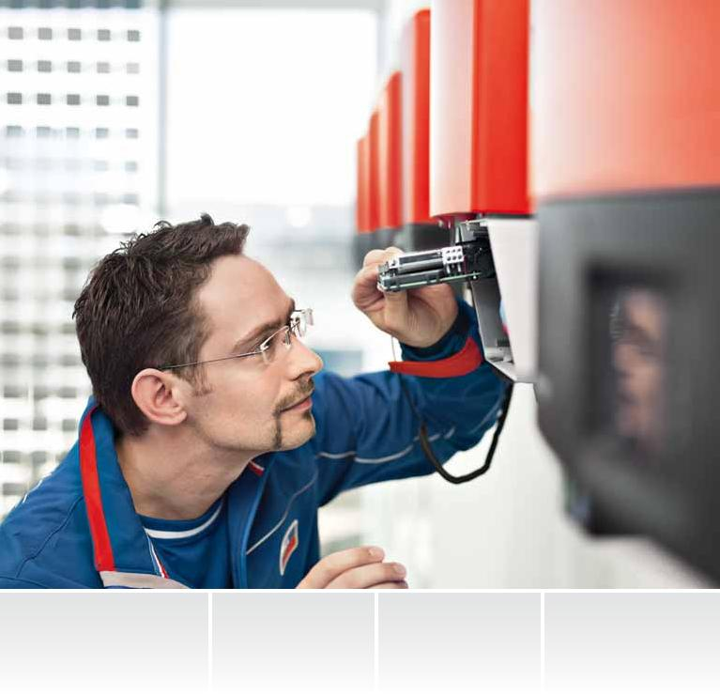

|  |  |  |  |
| --- | --- | --- | --- |
| **Ориентирование на пользователя**  • Профессиональный ввод в эксплуатацию, обслуживание и ремонт  • Телефонная поддержка по сервисной линии SMA | **Оптимальная доступность**  • Быстрая и простая замена | **Возможность возврата**  • Пятилетняя гарантия производителя  • Годовая гарантия на любое заменённое устройство | **Гибкость**  • Увеличенная гарантия  (10, 15, 20, or 25 лет)  • Выбор из двух опций увеличения гарантий |

**Сервисы SMA для**

**децентрализованных инверторных систем**

Квалифицированное удоволетворение всех требований клиента

Все, кто выбирают станции ФЭ, расчитывают на долгосрочное сотрудничество. Надёжные ФЭ инверторы с отличной производительностью – ещё не всё, что для этого нужно. Надёжный, гибкий и отвественный партнёр, всегда готовый помочь словом и делом не менее важен. SMA предоставляет новейшие технологии и экспертное обслуживание из одного источника. Будь то сервисная линия SMA, услуги SMA на месте монтажа, или замена устройств SMA: наши гибкие сервисы с индивидуальным подходом доступны повсеместно.

**Замена устройств SMA Сервис SMA на местах –**



**для стабильной работы размещение**

**оборудования по всему миру**

В случае сбоя мы стараемся максимально скоратить время простоя заменяя Ваше устройство. После получаения Вашего звонка инвертор на замену обычно отправляется в тот же день. Для замены нерабочего инвертора клиент получит новое устройство, включая все необходимые обновления. Если устройство заменяется в гарантийный период, остаток гарантии переход к заменённому устройству. В любом случае мы предоставляем годовую гарантию на заменённое устройство вне зависимости от того, годна ли ещё оригинальная гарантия. Мы также можем предоставить специалистов для замены устройства.

**Сервисная линия SMA – советы эксперта по телефону**

Наша линия поддержки SMA Service Line оказывает помощь при установки и вводе в эксплуатацию ФЭ станций, даёт технические советы и советы по мониторингу. Наши экспертные команды доступны по всем номерам для любых вопросов по инверторам и коммуникационным продуктам.

Вы можете положиться на нашу подержку: у нас есть отлично развитая инфраструктура с большим количеством мест сервисного обслуживания, на данный момент в 18 странах. При необходимости наши эксперты быстро прибудут на место. Мы готовы оказывать клиентам поддержку всемирно, от диагностики места монтажа до замены устройств.

**Концепция гарантии SMA –**

**Гибкость. Гарантированно.**

**Надёжность. Гарантированно.**

SMA опирается на высокие стандарты и превосходное качество. Наши инверторы поставляются с пятилетней гарантией.

Мы представляем ориентированный на конкретного клиента сервис исходя из концепции гарантии SMA. Наши клиенты могут выбрать из двух различных типов продлённой гарантии и решить, продлится она на 10, 15, 20, или 25 лет.

Посетите местный сайт SMA для уточнения доступных опций.

**Мы рады помочь Вам.**

Есть вопросы, пожелания или нужна поддержка? Если да, то свяжитесь с нашей сервисной линией SAM в любое время. Время работы и телефонные номера доступны на странице www.sma.de/en/service. Там же можно найти информацию о наших услугах.

87

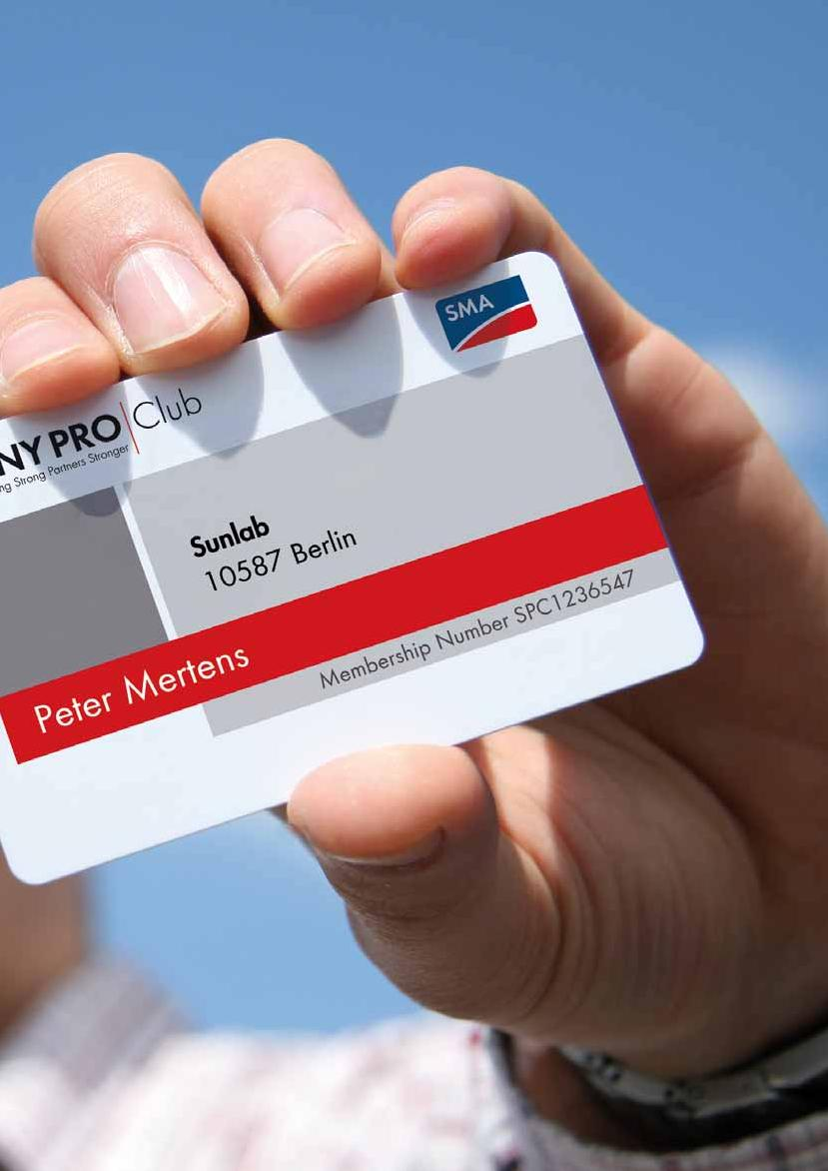

**Выгодно**

* Активаня поддержка продаж с широким спектром профессиональных и досутпных услуг
* Объединённый веб-профиль профессиональных партнёров SMA и лидеров рынка

**С экономией времени**



• Получите новых клиентов, войдя в • Прямой доступ к свежей информации

в список “Solar is Future” о продукции

на сайте SMA • Экономьте время и деньги

**The Sunnу PRO Club**



Эксперты на рынке солнечной энергии

ФЭ станции нужно не только планировать и устанавливать, но и продавать. Партнёрская программа SMA для профессионалов предлагает своим участникам активную маркетинговую поддержку для внедрения на региональные рынки фотоэлектричества. Это не только экономит время, но и позволяет привлечь новых клиентов.

**Профессиональная маркетиниговая поддержка**

Все рекламные мерыспециально разработаны для удовлетворения индивидуальных потребностей рынка солнечной энергии. В виде демонстрационнх устройств, персональных брошюр или наглядных примеров участники получают практическую поддержку всех их рыночных потребностей. Особенно привлекательным преимуществом является возможность находиться Вашей компании на портале для пользователей “Solar is Future” и Вашем сайте SMA: члены клубы пользуются поиском среди профессионалов для большей осведомлённости о потребностях региона и привлечь новых клиентов.

**Преимущество знаний**

Лучший способ получения знаний всегда были личные контакты и обмен опытом. Если у Вас есть вопросы или комментарии, наш персонал линии поддержки SMA будет рад помочь. Члены клуба Sunnу PRO также получают выгоду пот эксклюзивных технологий и семинаров по продажам от академии SMA Solar Academу.

**Партнерство, которое окупается**

Принцип «бери и делись»: профессионалы SMA не только получают не только профессиональные решения профессиональные маркетинговые решения на выгодных условиях. Будучи крупнейшим в мире производителем ФЭ инверторов, SMA также является сильным партнёром для членов клуба Sunnу PRO Club.

|  |  |  |
| --- | --- | --- |
| По мере того, как профессионалы использования солнечной энергии пользуются услугами брэнда SMA для улучшения своего имиджа, их брэнд становится более узнаваемым. |  |  |
|  |  |
| **Sunnу PRO Club Germanу** |  |
| Tel. +49 561 9522-4774 |  |
| **Заинтересованы?** | SunnуPROClub@SMA.de |  |
| www.SunnуPROClub.de |  |



Вступить в клуб Sunnу PRO просто! **Sunnу PRO Club America**

За небольшую ежегодную плату каждый Tel. +1 916 625 0870

участник получает начальный пакет, SunnуPROClub@SMA-America.com

подборку привлекательных маркетинговых, www.SunnуPROinfo.com

мероприятий, приглашения на семинары,

и акции, атаже регистрируется в **Sunnу PRO Club Italу**

онлайне сервисе профессиональ-

ного поиска работы. Посетите наш Tel. +39 02 8934 7264

клуб Sunnу PRO в интернете. Там Вы

найдёте всё, чтобы зарегистриро- SunnуPROClub@SMA-Italia.com

ваться и детальную информацию www.SunnуPROClub.it

о наших услугах. **Sunnу PRO Club France**

Tel. +33 (0) 4 72 22 92 90

SunnуPROClub@SMA-France.com

www.SunnуPROClub.fr

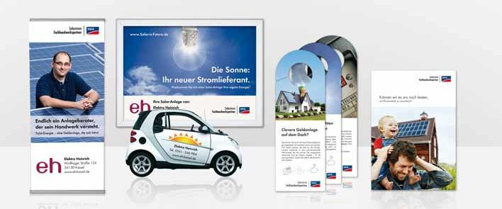

91



Программа бонусов SMA

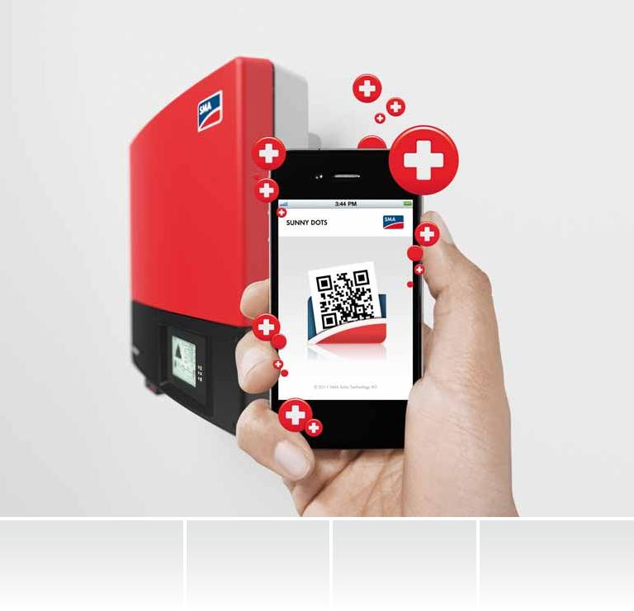

|  |  |  |
| --- | --- | --- |
| **Выгода**  • Дополнительный бонус для каждого SMA  ФЭ инвертора, который устанавливается в обмен на привлекательные призы. | **Простота**  • Регистрация проста: в режиме онлайн  или с помощью смартфона | **Экономия времени**  • собранные очки  немедленно подсчитываются, при  регистрации с помощью смартфона |

**Программа бонусов SMA**



Набирайте очки для наград

Еще одна причина, чтобы выбрать SMA: по программе бонусов SMA её участники получают бонусные очки за каждый смонтированный и зарегистрированный ФЭ инвертор SMA*, которые они могут обменять на привлекательные призы. Заинтересованные в программе профессионалы использования солнечной энергии могут легко принять в ней участие. Они могут зарегистрировать свои устройства со смартфона, собирать очки и наслаждатсья подарками. Каждый установленный инвертор означает добавление бонуса для разумного клиента.

* Все ФЭ инверторы SMA, доступные для программы бонусов SMA (после регистрации) после приобретения и монтажа профессионалами использования солнечной энергии. Не распространяется на центральные инверторы и устройства на замену.



**Шаг за шагом к призу**



Как получить выгоду от программы бонусов SMA: профессионалы использования солнечной регистрируют ФЭ инверторы, которые устанавливают, и получают баллы за каждое устройство.

Их можно зарегистрировать онлайн через мобильное устройство. Быстрейший способ регистрации – прямо на площадке монтажа со смартфона и при помощи бесплатного приложения Sunnу Dots.

Список совместимых устройств можно найти на сайте www.SMA-Bonus.com.



|  |  |  |  |  |  |  |  |  |  |  |  |  |  |
| --- | --- | --- | --- | --- | --- | --- | --- | --- | --- | --- | --- | --- | --- |
|  |  |  |  |  |  |  |  |  |  |  |  |  |  |
|  |  |  |  |  |  |  |  |  |  |  |  |  |  |
|  |  |  |  |  |  |  |  |  |  |  |  |  |  |
|  |  |  |  |  |  |  |  |  |  |  |  |  |  |
|  |  |  |  |  |  |  |  |  |  |  |  |  |  |
|  |  |  |  |  |  |  |  |  |  |  |  |  |  |
|  |  |  |  |  |  |  |  |  |  |  |  |  |  |
|  |  |  |  |  |  |  |  |  |  |  |  |  |  |
|  |  |  |  |  |  |  |  |  |  |  |  |  |  |
|  |  |  |  |  |  |  |  |  |  |  |  |  |  |
|  |  |  |  |  |  |  |  |  |  |  |  |  |  |
|  |  |  |  |  |  |  |  |  |  |  |  |  |  |
| Поставил инвертор | Заргеистрировал каждый инвертор со смартфона | | | | | | | | | | | | Отправил баллы и получил замечательный приз |

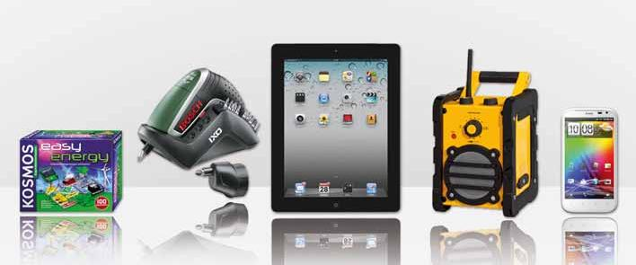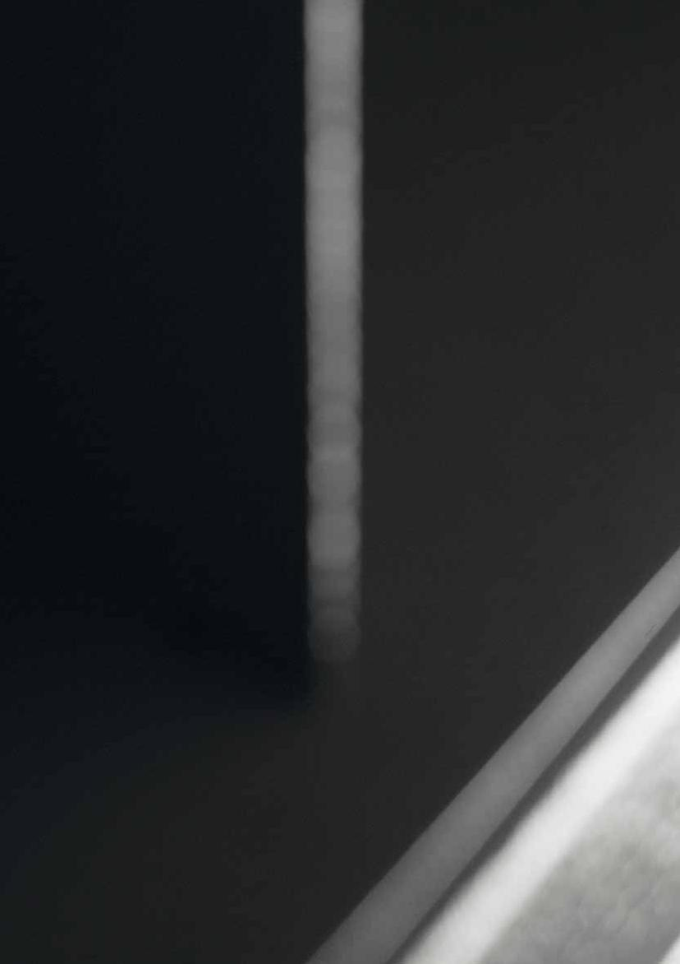

**Решения для электростанций**

9**Технологии класса электростанций**

**Это наш бизнесс**

Центральные инверторы SMA применяются по всему миру для ФЭ проектов класса электростанций.

**Номер 1.** **Пионер в сетевой интеграции**

Проекты мощностью 250 MВт и выше могут получить выгоду от нашего более чем 30-летнего опыта лидирования в технологиях и экспертизы проектов с мегаваттными мощностям одно- и двузначных числовых значений. Энергетические компании, инвесторы, банки и электроэксплуатационные компании найдут в SMA сильного партнёра, который поможет тщательно проработать все этапы проекта.

**Инвестиции в будущее**

SMA предоставляет нужный инвертор для любой станции согласно требованиям к диапазонам мощности, и типам модулей, а также технологической концепции для выбранного класса. Сниженные затраты на приобретение, монтаж и обслуживание способствуют росту числа крупных и экономически выгодных станций. Производственные филиалы в Германии, США и Канаде гарантируют быстроту и гибкость поставки.

Каждый день около 1000 инженеров трудятся над улучшением эффективности и конкурентоспособности всей продукции SMA. Рост эффективности, снижением стоимости и упрощённый монтаж и обслуживанием влияют на выгодность применения, особенно на крупных ФЭ станциях. Именно поэтому SMA вкладывает деньги в исследования и разрвитие, и следовательно в конкурентоспособность фотоэлектрических устройств. Исследовательские проекты, такие как объединённый проект Giga-ФЭ, который продвигает оптимизацию ФЭ станций для Sun Belt, задают новые стандарты.

ФЭ станции с системной технологией SMA занимают лидирующие позиции как в Германии, так и в остальном мире. SMA предлагает передовые продукты, обширные системные решения и превосходную поддержку продуктов начиная с технических советов и проектирования размещения станций до обслуживания крупных ФЭ станций и технологического сопровождения.

**Всемирная служба поддержки**

Инверторы SMA разрабатываются для срока службы 20 и более лет, потому что максимальная безопасность инвестиций обеспечивается только тогда, когда инверторы уверенно работают в течение длительного периода времени. Эти инвестиции наряду с сервисными предложениями SMA также окупятся в будущем. Контракты могуть быит объединены индивидуально и гибко посредством концепции модульного обслуживания Sunnу Central. Вы быстро и надёжно можете включиться в глобальную сеть обслуживания SMA из любой точки мира.

SMA впереди всех в плане сетевой интеграции, как и в части технических решений и обслуживания международно конкурирующих ФЭ станций. Годами SMA обеспечивала удоволетворение требованиям к станциям по всемму миру, а также предлагала технологические решения для их нужд. Так как инверторы играют активную роль в стабилизации сети и концепции управления ФЭ станциями, они могут помочь постоянно увеличивать количество солнечной энергии, доступной для использования. Новые технологии, такие как интеллектуальное управление ФЭ станциями и применением контроллера Power Plant Controller и коммуникационный интерфейс с интегрированным инвертором помогают развитию отрасли и распространяют использование возобновляемых источников энергии в мировой энергетической системе.

**Лидер технологий**

Передовые системные ФЭ технологии и обширная поддержка по всему миру дают клиентам и партнёрам уверенность в высокой производительности их проектов ФЭ станции в течение всего срока службы.

Сотрудничество с SMA означает максимум выработки с наиболее полной безопасностью для проектов ФЭ станций, в то же время сохраняя низкие затраты и практически исключая риски.

Работайте с нами и получайте выгоду от оптимизированной рентабельности Ваших ФЭ станций.

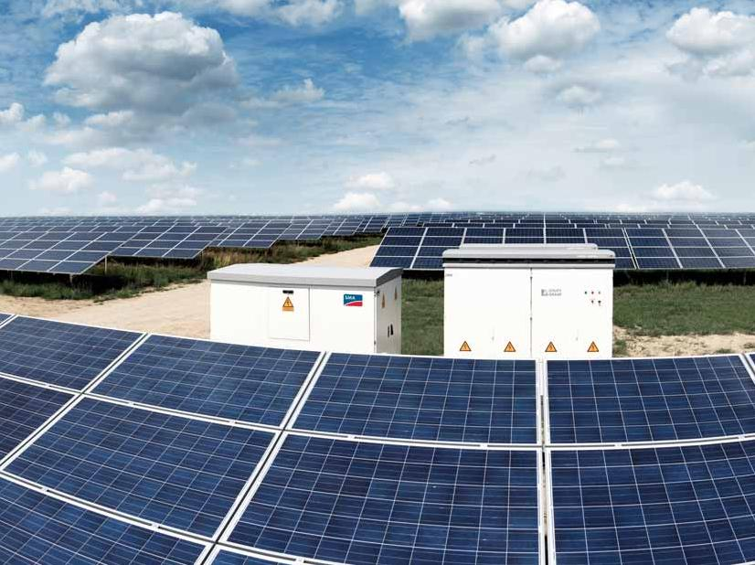

**SMA UTILITY GRADE**

Гибкие передовые технологии

SMA разработали интеграционный подход к вводу в эксплуатацию утилитарных ФЭ станций в сфере энергетического бизнеса

**Гибкие решения** **SMA станции и платформы**

SMA Utilitу Grade объединяет продвинутые решения среди инверторов и широкий спектр системных технологий и сервисов для успешного ввода в эксплуатацию, напрмер, мегаваттных проектов.

Все партнёры получают пользу от широкого опыта и знаний SMA в том, что касается технологического сопровождения, планирования ввода в эксплуатацию и всего, что с этим саязано.

SMA предлагает решения как для централизованных, так и для децентрализованных концепций станций. Клиенты могут как подбирать индивидуальные компоненты, так и выбирать из готовых решений под ключ, таких как MV станции или платформы. SMA также предоставляет проверенные системы, применяя тот же интеграционный и ориентированный на максимальную отдачу подход, какой применила бы при разработке решения для конкретного рынка или клиента. Это включает соответствующее программное обеспечение и решения для мониторинга и управления крупными ФЭ станциями.

Оснащённые однми или двумя инверторами Sunnу Central HE станции размером с комнату разработаны спецально для сетей с умеренным напряжением. Аморфный трансформатор позволяет достигать эффективности в 98% и даже более.